Игорь Бурдонов

ЛИ ДУ

тетрадь двадцатая первая

(СТИХИ январь 2021 - декабрь 2021)

и вокруг них

Содержание —目录:

1. 李杜ЛИДУ 15
李杜 16
2. ЖЁЛТЫЙ ПЕСОК 17
黄沙 18
3. ДРАКОНЫ ДУБОВ 19
橡树龙 20
4. СНЕГОПАД 21
落雪纷纷 22
5. СТИШОК 23
一首小诗 24
6. С НОВЫМ ГОДОМ! 25
7. В ЛИАНОЗОВСКОМ ПАРКЕ 26
8. САРЫНЬ НА КИЧКУ 27
9. Я СПРОСИЛ ТЕМУДЖИНА 29
我问铁木真 30
10. БАБОЧКИ ПОРХАЮТ 31
11. РЖАВЫЙ ПУЛЕМЁТ 32
12. хокку: БЕЗ СНОВИДЕНИЙ 35
俳句：无梦 36
13. ЖЁЛТАЯ КНИГА 37
黄皮书 38
14. РИФМОВАННЫЙ СТИХ 39
15. СНЕГА МНОГО 41
雪纷纷 42
16. РИТУАЛЬНЫЕ ПТИЦЫ 43
知礼的山雀 44
17. ЛЕТАЮЩАЯ ТАРЕЛКА 45
18. УРОК ИСТОРИИ 47
19. ТЕНИ ЗА ОКНОМ 48
20. НАШИ СТИХИ 49
21. БЕЛЫЕ УШИ 50
22. ПЕСОК И КАМНИ 53
23. ТАМ ЗА ОКНОМ 55
24. КАТОК ПОЛЗЁТ 57
轧路机滚动 58
25. ПРИДЁТ ВЕСНА! 59
春天来临 60
26. КИНО 61
电影 62
27. СУМЕРКИ 63
黄昏 64
28. НОЧЬ 65
夜晚 66
29. УТРО 67
早晨 68
30. ЛЕСТНИЦА 69
台阶 70
31. ПОНЕДЕЛЬНИК 71
周一 72
32. ПРИЛЕТЕЛИ ИНОПЛАНЕТЯНЕ 73
飞来了外星人 74
33. ПРИШЕСТВИЕ 77
34. ТАКОВОСТЬ 78
35. хокку: ПЕЧАЛЬ 79
俳句：悲哀 80
36. ЮРИЙ 81
尤里 82
37. БРОДСКИЙ 85
布罗茨基 86
38. КНИГИ КОТОРЫХ НЕТ 89
消失的书籍 90
39. БЕССМЕРТНЫЙ 91
长生不老的人 92
40. ДВИЖЕНЬЕ 93
41. БЫТЬ 94
42. хокку: МЕДИТАЦИЯ 96
43. ЗИМНИЙ ПЯТЕРИЧНЫЙ ТРИПТИХ 97
44. ВЕСНЫ ЖДЁМ 99
45. СЛОНЫ 100
46. МЕСЯЦ ТОНОК 101
47. СОЛНЦА БЛЕДНОЕ ПЯТНО 102
48. ПЕСНЬ О ПУРПУРНОЙ ДЕВЕ 103
49. ЛИ ХУА 李華 ( 715 — 766 / 774 ) 111
李華 112
50. КОМОЧКИ 114
51. ТАО ЮАНЬ-МИН ЧЕТЫРЕ РАЗА ПЫТАЛСЯ СТАТЬ ЧИНОВНИКОМ 115
陶渊明四试乌纱 116
52. ПОДВОРОТНЯ 121
53. ВЕСЕННИЙ СНЕГ 123
54. КОГДА СТАНОВИШЬСЯ СТАРЫМ 124
55. ПЕСНИ МОЛОДОСТИ СВОЕЙ 125
56. КАК ИЗВЕСТНО 126
57. ВЕСЕННЯЯ ДЕПРЕССИЯ 128
58. ВЕСЕННЕЕ 129
59. СОЛНЕЧНЫЙ ДЕНЬ 131
阳光明媚的日子 132
60. ПАРКОВЫЕ СКАМЕЙКИ 133
61. ПТИЦЫ СКАЧУТ 134
62. РАБОТНИК ПАРКА 135
63. ОДИНОЧЕСТВО 137
孤独 138
64. УМИРАЮЩИЙ ЗВЕРЬ 139
弥留时刻的野兽 140
65. КОДЕКС 141
66. 3-5-7-СТИШИЯ: ТРЁХСТИШИЕ 143
三五七行诗 144
67. 3-5-7-СТИШИЯ: ПЯТИСТИШИЕ 145
68. 3-5-7-СТИШИЯ: СЕМИСТИШИЕ 146
69. ГЕРМАН ЛУКОМНИКОВ 147
70. БИЗНЕС 149
经商 150
71. СМЕРТЬ 151
死 152
72. ЧЕЛОВЕК НЕ ДЕРЕВО 153
73. ДУША ЧЕЛОВЕКА 155
人的灵魂 156
74. ПОСЛЕДНИЙ СНЕГ 157
最后一场雪 158
75. ФОНАРЬ 159
街灯 160
ВЕСЕННИЕ ДАЧНЫЕ СТИХИ 161
76. ПЕРЕД НАЧАЛОМ 163
写在前面 164
ВЕСЕННИЕ ДАЧНЫЕ СТИХИ 165
春季别墅诗草 166
77. ВЕСЕННИЕ СУГРОБЫ 167
春天的雪堆 168
78. ВЕСЕННИЕ ПОЛЁТЫ 169
春天的飞腾 170
79. ВЕСЕННЕЕ ДЫХАНИЕ 171
春天的呼吸 172
80. БЛОКБАСТЕР 173
81. ТЕОРЕМА ТЕОРИИ МНОЖЕСТВ О ПОКРЫТИИ И РАЗБИЕНИИ 175
82. БРЕНЧАНИЕ ДОЖДЯ 177
83. ХОККУ ДОЖДЯ 179
雨（俳句） 180
84. НА ДАЧЕ 181
在别墅 182
85. ТРИ БЕРЁЗЫ 185
86. БЕРЁЗОВЫЙ ЧАСТОКОЛ 186
87. ЧЕТЫРЕ ДЕВУШКИ 187
88. СТАНЦИЯ «МОРОЗКИ» 188
89. ПОСЛЕ ДОЖДЯ 189
雨后 190
90. ПО ЛУЖАМ 191
走过水洼 192
91. СЛАДКИЙ ЗАПАХ ЧЕРЁМУХИ 193
92. ДЕРЕВЬЯ ЛИАНОЗОВСКОГО ПАРКА 195
93. СУЩЕСТВА ЛИАНОЗОВСКОГО ПАРКА 196
94. УДИВИТЕЛЬНОЕ СОЗДАНИЕ 197
95. КУПИЛ НОВУЮ ГАЗОНОКОСИЛКУ 199
购买了新的除草机 200
96. БУ-ДА 201
普陀 202
97. ДЕНЬ ТАКОЙ 203
98. ЗНАКОМЫЕ РИТМЫ 205
99. ПОЛОСКА ТРАВЫ 206
100. ИНТЕРЕСНЫЙ ФАКТ 207
СТИХИ И ТЕКСТЫ, НАПИСАННЫЕ НА ТЕПЛОХОДЕ 《ДМИТРИЙ ФУРМАНОВ》 ВО ВРЕМЯ ПУТЕШЕСТВИЯ ПО МАРШРУТУ САНКТ-ПЕТЕРБУРГ—МАНДРОГИ—КИЖИ— ВАЛААМ—САНКТ-ПЕТЕРБУРГ. 208
101. ШЛИССЕЛЬБУРГСКАЯ КРЕПОСТЬ 209
102. ДМИТРИЙ ФУРМАНОВ 210
103. ШЛЮЗОВАНИЕ НА СВИРИ 211
104. ПИРОГИ В МАНДРОГИ 212
105. КИ′ЖИ И КИЖИ′ 213
106. ТРИ ТЫСЯЧИ ЛОШАДИНЫХ СИЛ 214
107. ПОСРЕДИ БЕСКОНЕЧНЫХ ПРОСТОРОВ ЛАДОГИ В БЕСКОНЕЧНОСТИ БЕЛЫХ НОЧЕЙ В ПУТИ И В ПУТИ ДО СКАЛ ВАЛААМАЧИТАЮ СТИХИ ОПАЛЬНЫХ ТАНСКИХ ПОЭТОВВ ПЕРЕВОДАХ АКАДЕМИКА АЛЕКСЕЕВАИ НЕЗАМЕТНО ПОГРУЖАЮСЬ В СОН 218
108. В АЛЬБОМ ОЛЬГЕ ГРУШЕВСКОЙ ПО СЛУЧАЮ ЕЁ ДНЯ РОЖДЕНИЯ, ТВОРЧЕСКОГО ВЕЧЕРА И ВЕЧЕРИНКИ В 《БОЛЬШОМ ДОМЕ》 ВО ВНУКОВО 219
109. ВЕЧЕРЕЛА ПРОХЛАДА 221
110. ХОККУ ДОЖДЯ И БЕРЁЗЫ 222
111. ХОККУ ДОЖДЯ И ВОДОСТОЧНОЙ ТРУБЫ 223
112. ХОККУ ДОЖДЯ И КОШКИ 224
113. МОРОЖЕНОЕ С ПИВОМ 225
114. ПРОБЛЕМА КУЛЬТУРНОЙ КОММУНИКАЦИИ 226
115. ЗАПРЕТНЫЕ СЛОВА 227
禁用的词语 228
116. ГОЛОДНАЯ КОШКА 229
117. АРИСТОКРАТЫ И ДЕГЕНЕРАТЫ 230
118. НА ФОТОГРАФИЮ ДМИТРИЯ ЦЕСЕЛЬЧУКА, ИГРАЮЩЕГО В ПИНГ-ПОНГ 231
119. МЫШЛЯНСТВУЮЩАЯ 233
120. СОЛНЦЕ И ЛУНА 235
121. ИНОГДА САМ С СОБОЙ ГОВОРЮ 237
122. СВЯЗИ НЕТ 239
失去联系 240
123. ПОД БЕЛЫМ ПОТОЛКОМ ИЗБЫ 243
头顶有白色天花板 244
124. ВОПРОС 247
疑问 248
125. Хокку: ЛИСТОК 249
126. НА ТРОПЕ ВДОЛЬ ЖЕЛЕЗНОЙ ДОРОГИ 250
127. НА ОЗЕРЕ 251
128. НА ОЗЕРЕ — 2 252
129. ЛЮДМИЛА ВЯЗМИТИНОВА 253
130. ВО ВРЕМЯ СЛАБЫХ ДОЖДЕЙ НА ДАЧЕ 255
131. У БЕРЁЗ ДЛИННОНОГИХ КОРОТКИЕ ПЛАТЬЯ 256
ИГРЫ ИЕРОГЛИФОВ 257
132. Сценка № 1: 诗人ПОЭТ 258
133. Сценка № 2: 画家ХУДОЖНИК 259
134. Сценка № 3: 草圣КАЛЛИГРАФ (мастер травяного стиля) 260
135. Сценка № 4: 豸史ИСТОРИК (императорский историограф) 261
136. Сценка № 5: 儒КОНФУЦИАНЕЦ 262
赵国增: 《雨后》 263
137. Чжао Гоцзэн: «УВЯДШАЯ ЛИСТВА» 264
138. И НАВИСЛА КИСТЬ 267
139. ВСЯКОЕ ТАКОЕ 268
140. ДЕВЯТЬ ОТВЕРСТИЙ 269
141. КОНЕЦ ЛЕТА 270
142. АЛФАВИТНОЕ СТИХОТВОРЕНИЕ 271
143. НУ ЧТО Ж 275
144. МНОГОМАШИННЫЙ ВЫЧИСЛИТЕЛЬНЫЙ КОМПЛЕКС АС-6, КОТОРЫЙ ОБЕСПЕЧИВАЛ КОСМИЧЕСКИЕ ПОЛЁТЫ В 70-Е ГОДЫ 276
145. В ТИХОМ ОМУТЕ 278
146. ГЛУБОКАЯ ЗЕЛЕНЬ. ТИХО. ХОЛОДНО 280
147. НОЧНОЙ КУЛЬТУР 281
148. ЕДЕМ НА ДАЧУ 282
149. ТВОРИТЕЛЬНЫЙ 283
150. ПРИЗЫВ НЕБА 284
151. ТРАНЗИТ 285
飞行转机 286
152. GISMETEO ПРЕДУПРЕЖДАЕТ: СЕГОДНЯ ПОСЛЕДНИЙ ТЁПЛЫЙ ДЕНЬ 287
153. ПОКА НА ДИВАНЕ ЛЕЖУ — в трёх частях с прологом и эпилогом 288
154. ПОСЛЕДНИЙ АЛХИМИК 290
155. ВЕЛИКИЙ МАГ И ИСТИННЫЙ БАМБУК 291
156. Хокку: ОСЕННИЙ ЛИСТОК 293
157. УТРО 294
158. РОЗА 295
159. Хокку: ДАЧА. ПОГОДА 296
160. НЕ УТКА 297
161. ВАЖНЫЙ ВОПРОС 299
重大疑问 300
162. ЛЯГУШКА 301
163. ДЕНЬ УГАСАЕТ 303
天近黄昏 304
164. СОН 305
165. ЗАТОПИЛ БАНЮ 306
166. ФИЛОСОФИЯ 309
哲学 310
167. КВАДРАТ И КРУГ 314
168. ЖЕЛЕЗНЫЙ ВЕЕР 315
169. ФОНАРЬ ЗА ОКНОМ 317
窗外的灯笼 318
170. СУТЬ 319
实质 320
171. ВОЗВРАЩЕНИЕ В МОСКВУ 321
返回莫斯科 322
172. ОСЕННЕЛУННОЕ 323
173. ПАНДЕМИЧЕСКОЕ 325
174. СИНЯЯ ТУЧА 327
175. ЛИСТОПАД 329
落叶 330
176. ГУЛЯЯ В ПАРКЕ, УВИДЕЛ УТОК И ЗАХОТЕЛОСЬ НОЖИКА 333
177. ЧЕЛОВЕК — ЧЕРНОВИК БОГА 335
178. ЛИСТЬЯ ПОХОЖИ НА БУКВЫ 337
树叶像字母 338
179. ВСТРЕЧА 341
180. УТКИ ЖДУТ ОТЛЁТА НА ЮГ 343
大雁等待南飞 344
181. ОСТАЛОСЬ ПОЛГОДА 347
还剩下半年 348
182. СВАРОВСКИ 349
水晶般的雨滴 350
183. ТЕЛА ОБЛАКОВ 353
云彩的躯体 354
184. ВО ГЛУБИНЕ ТЫСЯЧЕЛЕТИЙ 355
在千百年的深层 356
185. 013 В ТЕНТУРЕ 359
186. ТУМАН 363
凝雾 364
187. В ОБЛАКАХ 365
凝雾 366
188. ШЕСТЬ ТОЧЕК НА ОКРУЖНОСТИ ЗЕМЛИ 367
大地旋转的六个点 368
189. ПАРКОВАЯ ПОЭЗИЯ 371
公园诗 372
190. ПЯТЬ МАЛЕНЬКИХ ДОМИКОВ В НЕБЕ 375
天空中的五个小房子 376
191. ЖЁЛТО-КРАСНАЯ МЕТЕЛЬ 379
黄红色暴风雪 380
192. ЛИПА С ГОЛЫМИ ВЕТВЯМИ 383
椴树树枝光秃秃 384
193. В ТУМАНЕ 387
雾气蒙蒙 388
194. СТРАННИК 391
江湖客 （闲散游民） 392
195. С ИЗНАНКИ 393
从背面着眼 394
196. НАВЕЯНО РЕКЛАМОЙ 395
广告的启发 396
197. СОКРОВЕННАЯ САМКА 397
玄牝 398
198. ГУЙЛИНЬ — ЦИЛИНЬ 401
桂林——麒麟 402
199. НИЧТО 407
200. ХУДОЖНИК РИСУЕТ ЕЛИ 409
画家画云杉 410
201. КОРОЧЕ 413
尽量简短 414
202. Б.С. 415
203. СНЕГ ИДЁТ 416
204. МОЁ СЕРДЦЕ 419
205. УТКИ-ДУРОЧКИ 421
笨拙的鸭子 422
206. НЕНАСТНАЯ ПОГОДА 423
阴沉沉的天气 424
207. ЧЕЛОВЕК 425
208. ЛОШАДКИ 426
209. МЫ С МОЛОДЕНЬКОЙ ЗИМОЙ 427
210. ДЕРЕВО СТАРОЕ 428
211. НА ЗАМЁРЗШИХ ТРОПИНКАХ 429
212. ВЫСОКИЙ ГОСТЬ 430
213. ЧЕЛОВЕК ЧЛЕНИСТОНОГИЙ 431
214. ЛЕС НАКАНУНЕ ЗИМЫ 433
临近冬天的森林 434
215. ОМИКРОН 435
奥密克戎 436
216. ВЫПАЛ СНЕЖОК 437
217. БИБЛИОТЕКА 439
218. ЗИМНИЙ ПЕЙЗАЖ 440
219. В ТОЙ СТРАНЕ 441
在那个国家 442
220. ДЕНЬ РОДИЛСЯ И УМЕР 443
221. ПРОГУЛКА 444
222. ДЕРЕВЬЯ СМОТРЯТ НА ЛЮДЕЙ 445
223. СНЕГОПАД 446
224. ФОТОГРАФИРУЮ СНЕГ 447
225. ЗНАТОК 449
226. ЗИМА НЕ ВРЕМЯ ДЛЯ ПРОГУЛОК 450
227. ЭТОТ ДЕНЬ 451
228. ЧТО БЫ ЭТО МОГЛО ЗНАЧИТЬ? 455
229. О БЕССМЕРТИИ 456
230. О ТАРАКАНАХ 457

- 李杜ЛИДУ

Осенью 744 года в Лояне сорокатрёхлетний Ли Бо (701-762) встречается с тридцатидвуххлетним Ду Фу (712-770), что положило начало дружбе двух талантливейших поэтов. Бином 李杜 — ЛИ ДУ — имеет одно из значений «Ли Бо и Ду Фу».

Когда мне было 32,
не встретил я Ли Бо.
Потом мне стало 43,
но не пришёл Ду Фу.
Когда же прибыл я в Лоян,
уже за 60,
то никого там не нашёл,
и сел на поезд до Ханчжоу.
А вот сейчас мне столько лет,
что все уже давно мертвы.
А те, что встретились тогда,
1277 лет назад,
сегодня живы и будут жить
ещё столько же после меня.

3 января 2021
Из письма Гу Юя:
современный поэт Цзан Кэцзя (臧克家) написал стихотворение, посвящённое писателю Лу Синю,в котором есть такие строки:
Кто-то как будто живёт, а он уже умер;
Кто-то как будто умер, а он ещё живёт.

李杜

744年秋，四十三岁的李白在洛阳遇见了三十二
岁的杜甫，由此奠定了两位天才诗人友情的开端。
“李杜”并称，其中一个意思指李白与杜甫。
（还有小李杜，指晚唐诗人李商隐与杜牧）

( Есть еще маленький Ли Ду, отсылающий к поэтам Ли Шанъинь (813–858) и Ду Му (803–852) времен поздней династии Тан )

我三十二岁的时候
没有遇见李白。
我四十三岁的时候
没有遇见杜甫。
到洛阳的时候
我已经年过六十，
没有遇到想见的人，
从那里坐火车去了杭州。
如今我已经偌大年纪，
许多人早已不在人世。
而一千二百七十七年前
相遇的两个人至今还活着，
等我告别人生之后
他们的生命仍将延续。

2021，1，3
2021，1，4 谷羽译
- ЖЁЛТЫЙ ПЕСОК

Ледяные дорожки в парке
посыпали жёлтым песком.
По дорожкам гуляют мужчины и женщины
двадцать первого века.
Мамы и няни
толкают коляски,
в колясках спят мальчики и девочки,
которые могут дожить
до двадцать второго века.
Столетние дубы
почтительно плывут
вслед за вращением Земли.
На снежной поляне тихо.
Школьники
из ближайшей школы
прикрепили табличку:
«Дедушке триста лет.
Дедушка не умер.
Дедушка спит».
Медленно-медленно
тихо-тихо
опускается снег.

5 января 2021

黄沙

公园里结冰的道路
撒上了黄色沙土。
21世纪的男男女女
沿着小路散步。
妈妈和保姆
推着童车，
里面睡着男婴或女娃，
他们有望活到22世纪。
百岁的老橡树
跟随旋转的地球
令人敬重地飘浮。
笼雪的林间空地寂静。
来自附近学校的
一群小学生
粘贴字条：
“老爷爷三百岁。
老爷爷永远不死。
老爷爷正在睡觉。”
雪花缓缓地，
轻轻地
飘啊飘。

2021，1，5
2021，1，7谷羽译
- ДРАКОНЫ ДУБОВ

Драконы дубов лианозовского парка
спят, разметавши по небу усы зари.
В аллеях гуляют молодые парки,
качают прялки колясок с младенцами внутри.

Восемь бессмертных таджиков
строят олигархическую дачу.
В тишине скрипучего снега крики:
третью ногу под крыльями вороны прячут.

Шумят колесницы по краю московского кратера.
Мимо собаки бегут, ускоряя бег.
Собаки ничьи, то есть принадлежащие императору.
Старик Конфуций с крылечка сметает снег.

6 января 2021

橡树龙

里阿诺佐夫公园的橡树龙沉睡，
在漫天霞光中舒展它的龙须。
年轻的命运三女神从路上走过，
推着童车，车里睡着婴儿。

永生不死的八位神仙
正在为金融寡头们把别墅修建。
落雪纷纷寂静嘶哑地呐喊：
三足鸟把第三足藏在翅膀下面。

莫斯科外环线车轮隆隆响不断。
旁边有些狗奔跑，越跑越快。
都是流浪犬，它们都归国王管。
孔老先生在台阶扫雪不惧严寒。

2021，1，6 伊戈尔
2021，1，7谷羽译
2021，1，8修改

- СНЕГОПАД

Когда мне тошно, и в жизни не видно толка,
я подхожу, смущённый, и стоя у книжной полки
провожу рукою по корешкам старых книг,
одну открываю, как открывают тайник,
и где-то там, в комментариях или сноске,
заляпанной чаем или свечным воском,
самым мелким кеглем с названием «бриллиант»
читаю ленинское: «Да вы, батенька, симулянт,
дезертир трудового фронта, что архиважно».
Шелестят страницы, сыпется пыль бумажная,
ставлю на место книгу, закуриваю сигарету,
смотрю в снегопад за окном и думаю: «А вот и нет!»
Снежинки держат революцьонный шаг.
Мой песен не спет и не спит мой ветер.

6 января 2021

落雪纷纷

当心情郁闷，感觉生活无聊，
惶惑徘徊，我站到书架旁边
用手抚摸一排旧书的书脊，
翻开一本书，像破解奥秘，
浏览那些注释的琐碎文字，
偶尔带有茶渍或蜡的污迹，
在被称为“钻戒”的小号字中间
读列宁的语言：“你们，冒充者，
劳动战线的逃兵，尤其重要。”
纸页窸窣，书中灰尘洒落，
把书放回原处，点着一支烟，
看窗外落雪纷纷，我想：“不对！”
雪片保持着革命的步伐。
我的歌无人唱，我的风睡不着。

2021，1，6 伊戈尔
2021，1，8谷羽译
- СТИШОК

Хочу ли я написать такой стишок,
чтоб пробивал и шлем, и щит, и штык,
чтоб поворачивал землю опорою для рычага
чтоб неуплаченные за тысячи лет счета
все уплатил и сверху накинул ещё кэшбэк
чтоб победил и дракона и змея и минотавра-быка
а также коррупцию, войны, измену любимых и птицу фороракосовую
и даром всем подарил по большому-большому кокосу
с веточкой цветущей сакуры впридачу?
Нет, не хочу.
Но плачу.

6 января 2021

一首小诗

我是否想写这样一首小诗，
它能刺穿盔甲、盾牌，
能借助杠杆支点翻转地球，
能偿还千年欠债，
而且甩出手的都是现金
能把龙蛇和牛魔王打败，
能消除贪腐、战争、惩罚负心汉，
能驱除白垩纪的肉食鸟
还能给所有人赠送礼物
送给每人一棵绽放着樱花、
硕果累累的高大椰子树？
不，我不想，我不能，
我却愿默默地哭。

2021，1，6

- С НОВЫМ ГОДОМ!

Домик-гномик
Поднебесная пещерка
Электричка ящерка
Сосёнки сосущие небо
Человеколюбивые люди
верки фей
арт петра
ушки хлопают
снедурочки тают
жинки снега
инки нежные
Дед с букетом красных роз
Старый сон и новый нос

6 января 2021

- В ЛИАНОЗОВСКОМ ПАРКЕ

В лианозовском парке сегодня немного народу.
Вечные дети с горок летят на замёрзшую воду
пруда.
По центральной аллее гуляет Анна Ахматова,
краем шубы со свежих сугробов
снежинки смахивая.
Рядом с нею мужчины, женщины и поэты,
доедают оставшиеся
после Нового Года конфеты.
На тропинке, что странно петляет
в дубах и елях,
об истории Лев Гумилёв размышляет,
о тайнах и целях.
А совсем далеко, где кладбИще
и МКАДА немолчный звон,
Николай Гумилёв доедает черешню,
хотя для неё не сезон.
А по кругу безмолвствует роща столетних —
такие дубы,
и возносятся в белое небо такие гробы
навсегда.

8 января 2021

Ну, вот опять бред какой-то…
интересно, кому это нужно?

- САРЫНЬ НА КИЧКУ

Когда в походах наш Бугор
кричал «Сарынь на кичку!»,
не понимая смысла слов,
все надевали рюкзаки.
А ты кричишь в степи глухой
кукушкой-перекличкой,
смотри, порубят на куски лихие казаки.

На перекрёстке всех дорог
ты материшься на санскрите
и на священный горный пик
взлетаешь без страховки.
Ты думаешь, они любя
кричат «Сморите-ка! Смотрите!»?
Они с утра уж пьют вино,
в руках у них винтовка.

Лети же ласточкой, лети
над кронами дубов.
Люби же ласточкой, люби
гнездо своих стихов.

Когда в иных мирах Бугор
кричит «Сарынь на кичку!»,
в реке небесной слышен гул
и бурлаки подносят спичку.
Летит в огонь мой мотылёк,
и в звёзды — птичка.

11 января 2021

- Я СПРОСИЛ ТЕМУДЖИНА

Я спросил Темуджина,
Темуджин сказал:
— То были мужчины
в металле зерцал,
то падали птицы
с небесной пучины,
под кобылицей
стелились равнины,
дробились о лица
ветра полынные.
Я спросил Темуджина,
Темуджин сказал:
— Небесной пружины
устал металл,
ушла кобылица
тропою звериной,
уснувшие лица
укрыты личиной,
и только снится
запах полынный.
Я спросил Темуджина,
Темуджин промолчал.
Под окном из машины
улюлюкал сигнал.
11 января 2021

我问铁木真

我问铁木真，
铁木真说道：
“那时男子汉，
身穿铁盔甲，
空中飞鸟过
时时坠下来，
马蹄踏过处
溜溜变平川，
阵阵蒿草风，
呼呼扑人面。”
我问铁木真，
铁木真说道：
“天降的亲兵
钢刀已疲惫，
荒凉的小径
布满马蹄迹，
面孔入梦乡，
个个戴面具，
梦中见蒿草
野蒿的气息。”
我问铁木真，
铁木真不再说话。
窗外汽车里传来
报警的信号。
2021，1，11 2021，1，14 谷羽译
- БАБОЧКИ ПОРХАЮТ

Драконы столетий
спят на ветвях дубов.
Проходят мгновенные дети,
на ходу превращающиеся в стариков.
Строители разнообразных национальностей
возводят дома, дома растут,
а потом падают, превращаясь в руины.
Жёлтое небо сменяется небом синим.
Текстонические плиты революций
выдавливают огненную лаву,
превращающуюся в мудрый холодный пепел.
Драконы столетий прикрывают веками глаза-блюдца.
шепчут: мене, текел…
Приходит лето тёплое,
на дубах распускаются почки-листочки-цветочки.
Дубы говорят: мы помним своих предков,
и показывают таблички желудей на ветках.
И тогда появляются бабочки тысячелетий.
Они порхают, смеются и к вечеру умирают,
чтобы вернуться через тысячу лет
опять порхать.
12 января 2021
- РЖАВЫЙ ПУЛЕМЁТ

Сосны высокие, очень большие,
маленькая девочка, ржавый пулемёт.
Станция старая, крыша дырявая,
по блестящим рельсам паровоз придёт.
Техника военная, солдаты, офицеры,
Дамы в белых платьях, слуги в сюртуках.
По песку проходят они мимо колодца.
У колодца мальчик с цепью в руках.
Медленно выходит из избы смотритель,
у него собака и ружьё в руках.
Солнце засверкало, стало очень жарко,
из-за леса ветер летел и прилетел.
Мелкие песчинки двигаются тихо,
из ведра вода капает на них.
Рыжая собака, зелёная ограда,
по блестящим рельсам паровоз ушёл.
Техника закопана, солдаты разбежались,
офицеры в лес ушли, слуги — в сюртуки,
Дамы в белых платьях — стали
одуванчиками.
Рыжая собака по тропе бежит.

Мальчик не уходит, он стоит и смотрит,
борода топорщится и нога болит,
он в избу заходит, ведро на лавку ставит,
вешает на гвоздь старое ружьё.
И оно не выстрелит больше никогда.
Сосны высокие, очень большие,
маленькая девочка, ржавый пулемёт.

12 января 2021

- хокку: БЕЗ СНОВИДЕНИЙ

Без сновидений
под снежным одеялом
уснуть до весны

14 января 2021

俳句：无梦

雪被盖在身 shen
无梦无魇睡眠稳 wen
直到春来临 len

2021，1，14
2021，1，16晨 谷羽译

无梦又无魇 yan
雪被下面好睡眠 mian
一觉到春天 tian

2021，1，14
2021，1，16晨 谷羽译

- ЖЁЛТАЯ КНИГА

Закрою чёрную книгу стонущей белой зимы
Закрою красную книгу горелого смеха
Закрою белую книгу плачущего металла
Закрою зелёную книгу восточного ветра

Закрою глаза открою жёлтую книгу
облачусь в старомодное платье
сяду в центр квадратной кровати
налью гаоляновой водки
семьдесят две капли
возьму дворцовую ноту
буду петь вечернюю песню
в задумчивости

14 января 2021

黄皮书

合上冬天呻吟的黑皮书
合上咯咯欢笑的红皮书
合上金属哭泣的白皮书
合上东风吹拂的绿皮书

闭上眼睛我打开黄皮书
穿一件老样式的旧衣服
坐在四四方方的床中间
倒一杯高粱伏特加
数一数是七十二滴
拿起一张宫廷乐谱
伴随着默默的沉思
我哼唱一支小夜曲

2021，1，14
2021, 1, 16 谷羽译

- РИФМОВАННЫЙ СТИХ

В свете ночных фонарей
воздух морозный искрится.
Очень рифмованный стих
силится вызреть. Не дам!

15 января 2021

- СНЕГА МНОГО

Сегодня много снега
Снег на снегу лежит
Снег в воздухе
Снег падает на снег
Весны не будет

16 января 2021

雪纷纷

今天雪纷纷
雪片压着雪片
雪在空中弥漫
雪落在雪上
春天不会出现

2021，1，16 伊戈尔
2021，1，23 谷羽译

- РИТУАЛЬНЫЕ ПТИЦЫ

синички семечки клюют с отлива
соблюдая очерёдность и старшинство
осмотрится чик-чик и улетает
потом другая
расселись чинно на ветвях старинной липы
в церемониальном платье
как на приёме в императорском дворце
окно открою семечек добавлю в коробочку
коробочка привязана верёвочкой
окно закрою спрячусь
чик-чик
синички семечки клюют
с поклонами

16 января 2021

知礼的山雀

小小山雀从窗外啄食
依照长幼先后顺序
环顾四周吱吱叫着飞走
随后另一只山雀飞来
散落在老椴树的树枝
它们身着节日盛装
仿佛参加宫廷宴席
推开窗往盒子里添加鸟食
吊着小盒子的线绳很细
关上窗我匆匆躲避
吱吱―吱吱
鸟儿一边啄食
一边行礼

2021，1，16 伊戈尔
2021，1，23 谷羽译

- ЛЕТАЮЩАЯ ТАРЕЛКА

Летающая тарелка над снежной землёй парит приманкой,
из неё изливается свет неестественно яркий сверху вниз.
Кружатся по спирали снежинки и бездомные души.
Боятся высунуть нос инопланетяне и инопланетянки:
во-первых, холодно, замерзает антифриз.
во-вторых, голуби вездесущи,
склевать могут.
Задумываясь о судьбах человечества
с точки зрения галактического братства,
изливающего свет миллионолетнего www,
приходится признать, что человек всё ещё дикарь,
если инопланетный космический корабль
он принимает за уличный фонарь.

16 января 2021

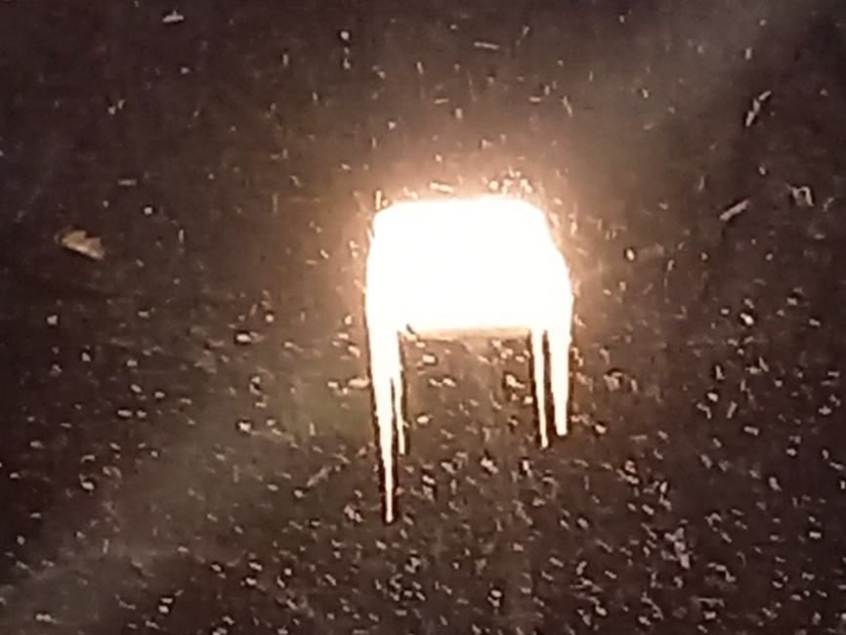

- УРОК ИСТОРИИ

Один учёный человек
в доинтернетную эпоху
сидел над книгой из бумаги.
На её окошки
бросало луч естественное солнце.
А в основном окне ходили динозавры.
Пещерный трактор тарахтел.
Летали низко дирижабли.
Неандертальцы верхом на кобылицах
скакали по холмам.
Росли деревья.
Учёный человек настолько был учён,
что даже умел читать.
Вот почему учёным именем его
очень благодарные потомки
назвали учебный плац
в Великом Муходонске.
Учительница тряхнула гривой
и отключилась,
на перемене весёлый детский смех
катился по детским капсулам.

17 января 2021

- ТЕНИ ЗА ОКНОМ

Занавеска шелохнулась
Задрожал огонь в камине
Замахнулся снежный веер
Ветер взял другую ноту
Ветка стукнула в окно
Звон случайный серебра
Стон массоновой сосны
Отсвет алый на стекле
Свет блуждающий во мгле
Шёлка тихое шуршание
Точное прикосновение
Тонкой кости белых клавиш
Тишину унылых кладбищ
Заглушает ветра вой
Тени, тени за окном

17 января 2021

- НАШИ СТИХИ

двадцать лет назад
этого человека постигло страшное горе
даже время оказалось бессильно
и что ему наши стихи
они
кощунственны

17 января 2021

- БЕЛЫЕ УШИ

Шаньхайцхин. Каталог Южных Гор. Книга первая

Захотелось мне нарисовать цикл картинок по Шаньхайцзину 山海經 «Канон Гор и Морей», чаще называемый «Каталогом Гор и Морей».
Там 19 цзюаней, но в первых пяти цзюанях по нескольку книг в каждом, всего 39 книг.
Значит, должно было быть 39 картинок.
Вроде не так много, если сравнить с циклом картинок по роману «Сон в красном тереме».
Там их было 120 штук.
Но!
На первой же картинке я сломался ((
Рисовал её 4 часа, стараясь воспроизвести всё, что есть в первой книге первого цзюаня 南山經 «Канон Южных Гор».
Там всего-то 611 иероглифов, но столько всего наворочено!
Для того чтобы нарисовать все эти зверушки, растения и камни-металлы, я решил использовать роллер, а потом раскрасить.
Но увы: на китайской бумаге всё расплылось.
Я, конечно, расстроился.
Теперь понимаю, что на 39 таких картинок меня не хватит.
Буду думать, что делать дальше: сменить бумагу (жалко, китайская бумага хорошая), сменить технику (тушь и кисть вместо роллера, но кистью тонкой ещё дольше получится), или вообще бросить эту затею.
А пока написал стишок по мотивам фауны первой книги первого цзюаня 南山經 «Канон Южных Гор».

У него белые уши
Он ходит лицом к земле
На северном склоне похож на крылатую рыбу лу
которая мычит как бык
На южном склоне похож на красную рыбу жу
которая кричит как утка
У него красный хвост
У него хвост удава
У него хвост змеи
У него девять хвостов
И ещё раз девять хвостов
И белая голова
У него по бокам три крыла
У него глаза на спине
Он похож на коня
кричит словно поёт называется шуский олень
Он похож на дикую кошку
но грива как у коня называется лэй
Он похож на птицу похожую на петуха
у неё три головы называется чанфу
Его голос как плач ребёнка
Его крик похож на «а…а…»
Душа у него как пасть дракона
Душа у него как тело птицы

Должно быть росла беспредельно тысячи лет его мудрость
Хотел бы с ним встретиться
и спросить

17 января 2021

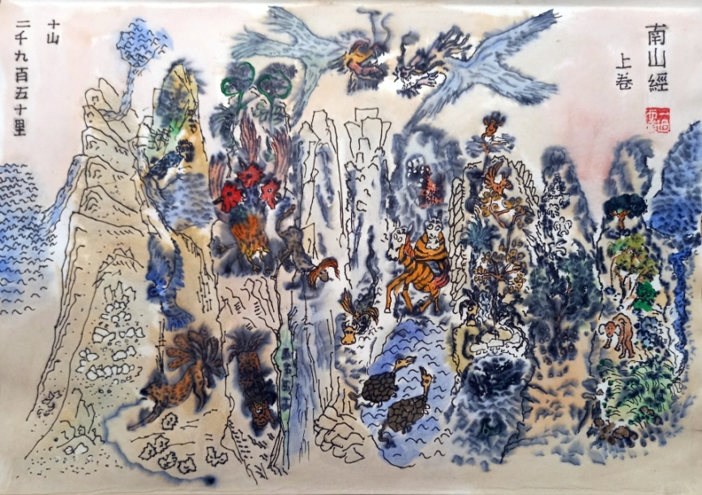

- ПЕСОК И КАМНИ

Шаньхайцхин. Каталог Южных Гор. Книга первая

В Сорочьих горах есть Блуждающая гора,
там много нефрита и жёлтого металла.
На горе Тантин
много водного нефрита и жёлтого металла.
Потом гора Обезьяньи крылья, на которой ничего нет.
На южном склоне горы Абрикосовый свет
много красного металла.
На северном склоне горы Абрикосовый свет
много белого металла.
Потом гора, на которой ничего нет.
Потом гора, пути на которую нет.
На южном склоне горы Цзи
много нефрита.
На южном склоне горы Зелёный холм
много нефрита.
На северном склоне горы Зелёный холм
много цинху — азурита.
С горы Отроги Цзи стекает река Фан, она впадает в Юй,
там много белого нефрита.
Эти отроги достигают Восточного моря.
А там — много песка и камня.
Ну, наконец-то!
Дружно возьмёмся и быстро построим большие дома.

19 января 2021

- ТАМ ЗА ОКНОМ

Старый китайский учёный
мёрзнет в своём халате.
Мужик в полушубке овчинном
с мороза приносит дрова.
Огонь горит и не гаснет,
угли горячи и красны.
Учёный, рукав подвернув,
тщательно тушь растирает.
Граф, поправляя бороду,
макает в чернила перо.
Учёный пишет стихи
свободным летящим стилем.
И долго смотрит в окно.
Поручик пишет письмо
с цитатами на французском.
И долго смотрит в окно.
Учёный поставит печать
огненной киноварью.
В разгорячённый сургуч
приложит перстень фамильный.
Там за окном воет ветер,
там за окном деревья плачут и стонут.
Здесь ещё есть бумага,
осталось триста листов.
21 января 2021

- КАТОК ПОЛЗЁТ

Каток ползёт нарочно медленно,
чтоб ты успела отползти…
А если ты мужик, тем более,
уйди с дороги и не плачь.

Каток ползёт нарочно медленно,
его водитель не спешит.
А если ты такое чучело,
то и не жалуйся потом.

Каток ползёт нарочно медленно…
Ну что тебе здесь непонятно?

21 января 2021

轧路机滚动

轧路机有意慢慢滚动，
为的是让你躲到路边……
如果你是个男子汉，
离开大路别哭泣抱怨。

轧路机有意慢慢滚动，
驾驶的司机沉着从容。
假如你就是稻草人，
事后不可能诉苦抗争。

轧路机有意慢慢滚动，
难道你还不心知肚明？

2021，1，21 伊戈尔
2021，1，23 谷羽译

- ПРИДЁТ ВЕСНА!

Когда на улице темно,
фонарь на улице зажгётся,
и человек не подскользнётся,
и потому не упадёт,
конечно, если он не пьяный
и если маску носит правильно.

Когда на улице светло,
фонарь на улице погаснет,
и электричество удастся
тогда немножко съэкономить,
конечно, если не своруют,
но маску всё же не снимай.

Когда на улице весна,
фонарь на улице цветёт,
и распускаются листочки,
и люди хлопают в ладошки,
конечно, если все в перчатках.
Товарищ, верь, придёт весна!

21 января 2021

春天来临

当街道上渐渐昏暗，
街灯会释放出光亮，
行人才会避免摔跤，
因此不会倒在路上，
当然，他不是醉汉，
戴着口罩举止正常。

当街道上阳光闪烁，
街上路灯已经熄灭，
耗电量会稍微减少，
也会降低耗电指数，
当然，没有人偷电，
口罩依然不能摘除。

当街道上春光明媚，
街灯光芒如花温馨，
树木钻出鲜嫩绿叶，
人们鼓掌表达欢欣，
当然，还带着手套，
相信吧，春必来临！

2021，1，21 伊戈尔
2021，1，23 谷羽译

- КИНО

На снегу стоял фанерный розовый рояль
Дева в красном одеянье повторяла роль
Через всю поляну провод электрический бежал
Режиссёр стоял в сторонке делал умное лицо
Фея будет очень доброй а волшебник очень злой
Дуб столетний медленно глубоко дышал
Маленькая девочка стояла и смотрела
Головой кивнула и домой пошла.

23 января 2021

电影

雪地上摆放着粉红色的钢琴
穿一身红衣的少女重复着台词
林间空地上奔跑着电线
导演站在一旁显得很神气
仙女很善良而巫师很凶恶
百年老橡树缓慢地深呼吸
一个小姑娘站在那里观看
点了点头然后走回家去

2021，1，24 伊戈尔
2021，1，25 谷羽译

- СУМЕРКИ

Сверху видно: все дорожки чёрные
Это снег растаял на дорожках
Вот женщина с сумкой идёт из аптеки
Вот мальчик и девочка выгуливают собаку
Вот нет никого

24 января 2021

Это как бы взгляд человека из окна третьего этажа, человека, сидящего на карантине. Хотя немного преувеличено: я всё же выхожу прогуляться по парку, а иногда и в магазин.

黄昏

从上往下看：条条小径乌黑
因为路上的雪已经融化
看药店里出来个提包的女人
看男孩儿跟女孩儿一道遛狗
此外再看不见任何人

2021，1，24 伊戈尔
2021，1，25 谷羽译

这就像一个人在三楼窗口朝下看，看见有人坐在那里等待疫情检验。虽然有点儿夸张：我仍然去公园散步，有时去商店买东西。 伊戈尔附记。

- НОЧЬ

Сверху видно: сгущается ночь
Зажигаются фонари и окна
Снег белеет треугольниками трапециями и
квадратами
Дорожки черны от растаявшего снега
Кто-то идёт а кто не видно

24 января 2021

夜晚

从上往下看：夜色渐浓
点亮了街灯和窗户
片片积雪呈现出
三角形或者四方形
乌黑的小径积雪融化
有的路有行人，有的不见人影

2021，1，24
2021，1，26 谷羽译

- УТРО

Подсыхает асфальт дорожек
становится серым
Собака прыгает из треугольника снега в
трапецию снега
а потом обратно
Девочка и собака уходят из поля зрения

25 января 2021

早晨

沥青小道渐趋干燥
变成了灰乎乎的样子
一条狗蹦蹦跳跳
从雪堆跳向雪堆
然后又跑回来
小姑娘和狗从视野中消失了

2021，1，25
2021，1，26 谷羽译

- ЛЕСТНИЦА

В лианозовском парке лестница есть
чтобы спускаться к ручью
Ступени покрылись льдом
Далеко-далеко разносится звук
дворник лопатой стучит

25 января 2021

台阶

里阿诺佐夫公园里有台阶
台阶通向一条小河
台阶上面结了冰
园丁用铲子凿冰凌
远远地能听见敲击声

2021，1，25
2021，1，26 谷羽译

- ПОНЕДЕЛЬНИК

Хорошо в понедельник в парке
Только изредка встретишь старуху со стариком
Или одну старуху без старика
Мужчина прошёл разговаривая по телефону
заблудился что ли?

25 января 2021

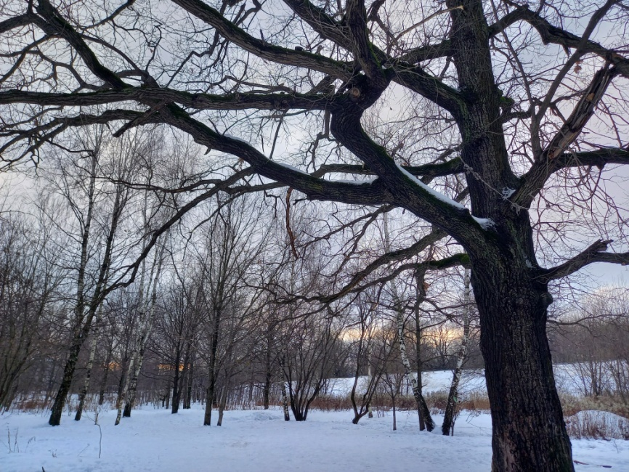

周一

周一的公园里很好
偶尔能碰到老头儿和老太婆
或者孤独的老太太没有老伴儿
一个男人边走边打电话
或许他是迷路了吧？

2021，1，25
2021，1，26 谷羽译

- ПРИЛЕТЕЛИ ИНОПЛАНЕТЯНЕ

Прилетели инопланетяне,
изучили наши языки,
прочитали книги и газеты,
посмотрели фильмы и картины,
восприняли музыку и песни,
и решили жить среди людей.
Говорят: У вас здесь интересно,
А у нас жизнь скучная и пресная,
слишком хороша и без затей.
Говорят им: Инопланетяне,
поделитесь с нами чем-нибудь.
А они сказали: Мы не станем
нарушать естественный ваш путь.
Им сказали: Ишь, какие борзые,
выметайтесь вон с нашей Земли.
И они взлетели к своим звёздам,
потому что драться не могли.
И с тех пор под звёздными ночами
люди ходят и глядят на небо,
говорят: Ах, инопланетяне,
отзовитесь, где бы вы там не были.

飞来了外星人

飞来了外星人，
学习我们的语言，
阅读我们的书籍报纸，
看我们的电影、画展，
听我们的音乐，唱我们的歌，
他们下决心跟我们一起生活，
他们说：你们这里有意思，
我们的日子过得枯燥平淡
过分美好，缺乏好玩的幻想。
人们对他们说：外星人
请跟我们分享奇幻的信息。
外星人说：我们不想破坏
你们合乎自然的人生道路。
有人跟他们说：多机灵啊，
赶快离开我们的地球吧。
外星人飞回了他们的星座
原因是他们不擅长争斗。
从那时起星空下的人们
夜晚走路爱仰望夜空，
边走边说：啊，外星人，
对未曾涉足之地给予回应。

А они никак не отзываются
и от скуки тихо умирают.
А у нас веселье продолжается,
потому что здесь у нас не рай.
И в далёкой звёздной ипостаси
под высокой тамошней сосной
в ожидании критического часа
последний из оставшихся иной
сидит.

27 января 2021
可是外星人总也听不到呼应，
由于无聊而静静地死去。
而我们这里欢乐仍在延续，
因为我们这里就是天堂。
在相隔遥远的星球
最后一个独孤的外星人
坐在那里的一棵松树下
正等待危机时刻的来临。

2021，1，27
2021，2，2 谷羽译

- ПРИШЕСТВИЕ

Говорит инопланетянин инопланетянке:
— У нас есть офигенные танки,
полетим на планету Земля,
завоюем чего сама знаешь для.

Отвечает инопланетянка
инопланетянину тихо и кротко:
— Ах, поймут ли они наши танки?
Лучше вмажем короткими хокку.

И с тех пор на планете Земля
ждут пришествия поэзии для.

27 января 2021

- ТАКОВОСТЬ

Однажды, в астральную зимнюю пору
Душа взлетала дхармами бренча.
Но натянулся поводок, она, урча,
вернулась взад,
хотя её и нет,
и взада тоже нет,
ни дхарм, ни драхм — их так и нет,
и нета нет,
и неты нета нет,
и громовая тишина, не разглядеть,
кто так поднимается медленно в гору.

27 января 2021

- хокку: ПЕЧАЛЬ

печальней чем нет
у инопланетянки
инопланеты.

27 января 2021

俳句：悲哀

悲哀莫过于
那外星女人只有
外星人伴侣。

2021，1，27
2021，2，2 谷羽译

- ЮРИЙ

У него были длинные руки,
за что и прозвали Юрием,
а ноги тощие.
Зато зрение хорошее:
поднимется в горы и смотрит, смотрит
как люди у подножия ползают.
Горы любил
за то, что высокие.
Облака любил
за то, что плывут над землёй.
А море не любил,
не любил море:
низкое и присесть негде.
Задрав голову,
рассматривал верхушки деревьев:
там, в очарованном мире,
почувствовать можно,
а что почувствовать, не знал.
Так и прожил жизнь
в предчувствии.

尤里

他天生长长的胳膊，
因此起名叫尤里，
双腿却很细。
然而视力超强：
登上山顶瞭望啊瞭望，
看有些人在山脚爬行。
他爱山，
由于山巍然高耸。
他爱云，
由于云浮动与高空。
他不喜欢大海，
不爱海：
由于海面低洼，无处可坐。
昂起头颅，
打量高大的树冠：
那里是迷人的所在，
可以陶然自得，
至于幻想什么，不想明说。
他擅长预见未来
就这样生活。
И только когда стал слаб и стар,
повисли руки,
глаза устали,
нос заострился на лице,
когда летать во сне перестал,
понял, что был птицей.

30 января 2021
等到老了身体虚弱，
双臂下垂，
视力不济，
脸上的鼻子愈发纤细，
只能在睡梦中飞行，
才明白：自己是一只鸟。

2021，1，30
2021，2，2 谷羽译

- БРОДСКИЙ

Мне приснился Бродский.
Мы проездом куда-то
остановились у него на квартире.
Он казался чем-то озабочен
и немного в себе.
Поговорить толком не удалось:
то отвлекали телефонные звонки,
то он куда-то ходил.
Один раз я пошёл с ним,
в магазин что ли.
Мы обменивались малозначительными
фразами,
впрочем, довольно благожелательно.
Моей жене он не понравился,
это она утром сказала, когда мы проснулись.
Потом они говорили между собой,
что-то про творчество и про то, что работать
надо,
я слышал и, проходя мимо по дороге в туалет,
обронил, что сочетать можно.
Но тему развить не успели.

布罗茨基

我梦见了布罗茨基。
我们一道出门旅游，
曾在他的住所里停留。
他有自己关心的事情，
因而独自一个人想些什么。
对于交谈似乎缺乏兴趣：
忽而被电话铃声吸引，
忽而走开寻找什么东西。
有一回我跟随他
仿佛是去商店。
我们随随便便交谈了
几句，
对此，我还相当感激。
我的妻子不喜欢他。
这是早晨睡醒时，她告诉我的。
后来她跟他说话，
似乎谈到了创作以及
必须工作，
我去洗手间从他们身边经过，
听见了他们在交谈，
我却中断了自己的思路。
他们的话题也来不及展开。
Кстати, туалет его мне не понравился:
он совмещённый и почему-то нет ни крючка,
ни задвижки.
Потом кто-то пришёл в квартиру,
я слышал звонок в дверь и разговор,
еле успел свои дела закончить.
В общем, мы переночевали одну ночь
и поехали дальше.
Потом жена сказала, что вообще-то он ничего,
только грустный, и от этого…
А что от этого, я не узнал,
потому что проснулся.
Было 6 утра, и я по-быстрому записал,
пока опять не уснул.

1 февраля 2021 года, понедельник, 6 утра
附带说，我不喜欢他的厕所：
厕所是合用的，没有挂衣物的
钩子，也没有插销。
稍后，有客人到他住处来，
我听见了门铃声和他们的谈话，
匆匆忙忙结束了自己该做的事。
总而言之，我们借住了一宿，
然后继续旅游。
妻子后来说，看来他也没什么，
只不过满怀愁情，因此……
因此会怎么样，我也不知道，
原因是我睡醒了。
早晨6点，我管快记下来，
趁尚未困倦再一次卧倒。

2021，2，1 伊戈尔
2021，2，2 谷羽译

- КНИГИ КОТОРЫХ НЕТ

Есть книги, которых нет.
Одни пришлось вернуть, потому что они были из фундаментальной библиотеки
артиллерийской академии им. Ф. Э.
Дзержинского,
там моя мама работала,
другие просто украли.
Я не понимаю,
почему всегда не хватает тех книг,
которых нет.

1 февраля 2021 года, понедельник

消失的书籍

有些书籍消失了。
有些书不得不还，因为那是
从以弗·艾·捷尔任斯基命名的
炮兵学院中心图书馆
借来的，
我妈妈曾在那里工作，
另外有些书被偷走了。
我弄不明白，
为什么总是缺少那些
已经消失的书籍。

2021，2，1 伊戈尔
2021，2，1 谷羽译

- БЕССМЕРТНЫЙ

Я бессмертный.
Это выяснилось, когда я сдавал кровь на
анализ.
Теперь каждую неделю сдаю кровь для
научных исследований.
Когда всю кровь выкачают, я умру.

1 февраля 2021 года, понедельник

长生不老的人

我是长生不老的人。
这是我验血时得出的明确结论。
现在为了科学研究
每周我都去献血。
等我的血被抽干时，我就会消失。

2021，2，1 伊戈尔
2021，2，1 谷羽译

可考虑：有长寿基因的人
Подумайте: люди с генами долголетия

- ДВИЖЕНЬЕ

Солнце.
Сугробы.
Деревьев стволы вертикальные.
Небеса голубые.
Даже на лицах встречных людей
мелькают блики улыбок.
И тени недвижны на ярком снегу.
Неуловимо в покое зимы
движенье к началу весны.

2 февраля 2021 года, вторник

- БЫТЬ

стыть
смотреть как земля деревится
стволится до неба
листвится голодными птицами
многоэтажась недвижимостью по краю
горе свечило на столе
горе свечило

голый воздух
стоячий свет
сидеть и несчастить втихую
длить
человечить свою горюню вырадостивая из ничего
горе свечило на столе
горе свечило

картинить сердце
книжить ум
жизнить ушедшее высловливая смысл
мнить
касаясь кончиками пальцев
горе свечило на столе
горе свечило

вот камешек засохший лепесток и ленточка
а эта бусинка из чёток
падение снежило за окном так густо
как будто быль забеливая
быть
горе свечило на столе
горе свечило

3 февраля 2021 года, среда

- хокку: МЕДИТАЦИЯ

Ночь дышит снегом
Деревья лицом к стене
Падающей тьмы

4 февраля 2021 года, четверг

- ЗИМНИЙ ПЯТЕРИЧНЫЙ ТРИПТИХ

1
На небе ни облачка. Солнце.
На белом снегу тени.
Ворона. В клюве клочок ткани.
Зимы засветилось донце.
Наверное, всё хорошо с нами.
2
В снегу протоптана тропинка.
Я тоже её топчу.
Солнца морозного звезда горячая,
Вместе со всеми по кругу лечу.
Небесная пружинка пожелала удачи.
3
На перекрёстке двух тропинок
Среди снегов, горящих солнцем,
И теней тонких паутинок
Деревьев зимних веретёнцев
Она стояла и говорила по мобильнику.

15 февраля 2021 года, понедельник

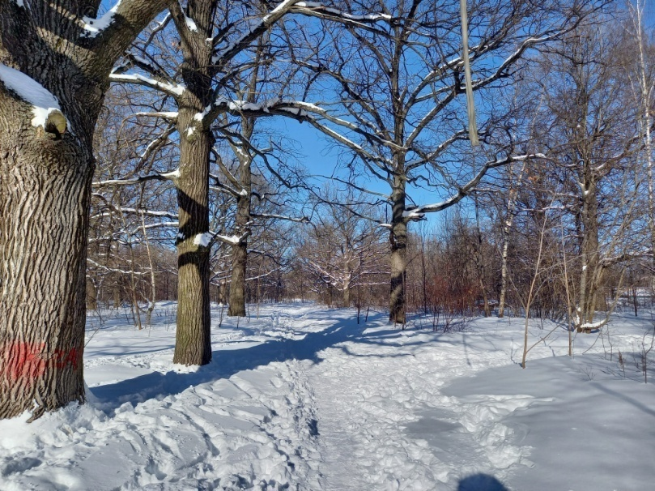

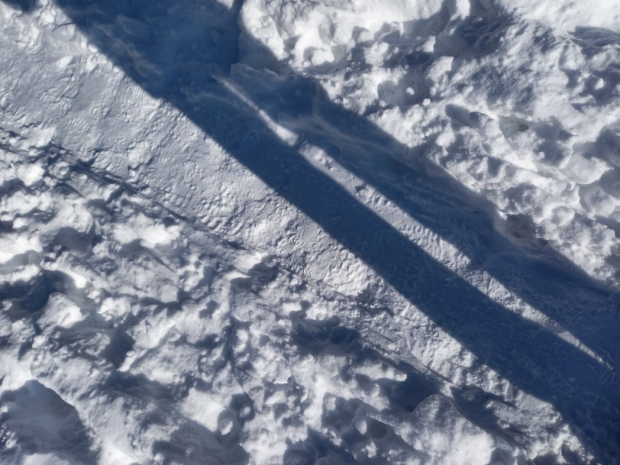
- ВЕСНЫ ЖДЁМ

Конец зимы.
Ждём весны.
В прошлом году тоже ждали,
и вы знаете, дождались,
если верить легендам.
Теперь тоже ждём.
Практически уверены.
Говорят, после весны ждали лета,
но это было в древности,
хотя археологи раскопали и подтвердили.
Сейчас весны ждём.
Скорее всего, так и будет.
Согласно историческим записям,
в прошлом после лета не ждали осени,
а она всё равно пришла.
Теперь мы ждём весны.
Есть надежда.
Говорят, после осени приходила зима,
ещё живы те, кто это помнит,
поспрашивайте их.
А мы весны ждём.
А вдруг?

15 февраля 2021 года, понедельник
- СЛОНЫ

Садилось солнце. Желтели
верхние этажи домов.
По снежным дорожкам люди шли еле-еле,
бегали собаки, не видно было слонов.

Ты спросила: — Куда подевались слоны?
Так красиво они проплывали на фоне Луны.
Что сказать? Я и сам этим был озабочен,
нам, наверное, нужно, подождать наступления ночи.

И когда разноцветно загорятся огни
на всех этажах домов,
поднимутся медленно в чёрное небо слоны,
уши свободно раскинув на воле.
Видишь, звёзды мерцают, когда проплывают они?
Ты не слушаешь, что ли?
Ну, спи, сладких снов.

15 февраля 2021 года, понедельник

- МЕСЯЦ ТОНОК

Весь в алмазах
Месяц небесный тонок
Напоминает игрушечный лук
Какой-то странный этот звёздный ребёнок
Он кажется ещё и близорук
Или просто спросонок
Опять промазал

15 февраля 2021 года, понедельник

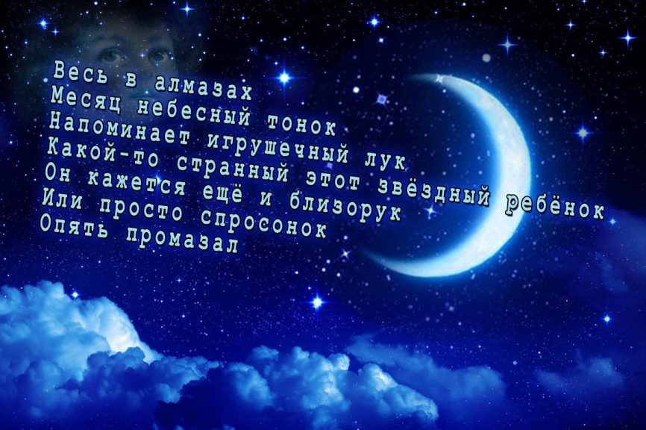

- СОЛНЦА БЛЕДНОЕ ПЯТНО

Солнца бледное пятно.
Снега белые поля.
Ветер позднею зимой
говорит: — Иди домой!
Дома старый тёплый плед,
чай горячий, снега нет.
А как скушаю варенье,
сразу что? — Стихотворение!
Солнца бледное пятно
поглядит через окно,
скажет: — Ну, ты и лентяй!
Отвечаю: — Не завидовай!

16 февраля 2021 года, понедельник
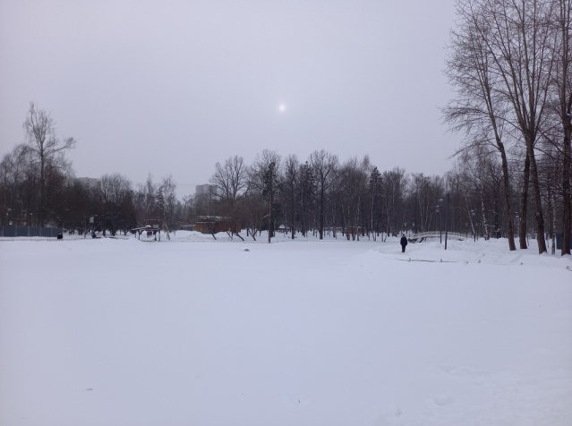
- ПЕСНЬ О ПУРПУРНОЙ ДЕВЕ

В китайском оркестре земных и небесных фей продумана вся партитура до самых простых мелочей. У небесного дирижёра нет упущений и всё по-честному: раз есть на земле отхожее место, пусть даже грязно оно и пахнет дурно, а всё равно назначить нужно фею отхожего места и назвать её Девой Пурпурной.

А когда-то была она девушкой, и звали её Хэ Мэй, что значит «Как Привлекательна!», а второе имя Ли-цин, что значит «Чистое Счастье». Родом была из Шаньдуна, отец её был бедняк, но с детства она училась читать и писать, освоила стихосложение и каллиграфию, изучила канонов девятикнижие, и ритуал чтила. Это было в эпоху Тан в правление императрицы У Цзэ-Тянь.

И так уж случилось, что стала она наложницей ревизора из местности Шоу-ян по фамилии Ли и по имени Цзин. Но невзлюбила её старшая злая жена за то, что была красива, за то, что была умна, за это её убила, за это её утопила в отхожем месте. Это было в пятнадцатый день первой луны.

И стала она являться хозяину дома в уборной. Прогоняли, а не уходила, и это было позорно.

Девушку ту пожалел нефритовый император, он сделать её захотел феей бессмертной. Это, конечно, был красивый и добрый жест, но только в оркестре небесном свободных не было мест. Не было их ни справа, не было их ни слева, осталось одно, да и то внизу. Так она стала Пурпурной Девой, феей отхожих мест. Об этом издаст указ императрица Цзэ-тянь.

По суевериям старым в ночь середины первой луны встречают духа Цзы-гу, что значит Пурпурная Дева. Дух этот мог предсказания делать, да так, что порою сбывались они. Вы спросите, как разговаривать с духом? А вот как. В плошку какую насыпят песку, а над ней на верёвочке вешают палочку для еды. Вопрос зададут, а палочка пишет ответ на песке.

Об этом напишет учёный китаец Шэнь Ко, беседуя с кистью в саду у ручья, приснившегося во сне. Ещё когда маленьким был, наблюдал, как дети соседские ради забавы духа того вызывали. И взрослые тоже старались, но дух не хотел приходить. А вот уже позже, в годы Цзя-ю, гостил он в доме Ван Луня, тайчан боши, друга отца своего. Так там этот дух иногда появлялся: до поясницы пригожая девушка, а ниже клубится туман. Называла себя она девой из внутренних покоев Верховного Императора, а то говорила другое, что изгнали её с Пэнлая.

Однажды дочь Вана спросила ее: — А могу я с тобой полетать на облаке? Дева согласно кивнула, и тут же во двор протянулось, как дерева ствол, белое облако. Дочь Вана карабкалась на него, но облако её удержать не могло. — На туфлях твоих слишком много мирской пыли, — сказала дева, — сними их, тогда получится. Дочь Вана разулась и стала опять подниматься, и вот уж над крышей дома она, но снова свалилась. — Ты еще не можешь со мной полететь, — сказала тогда дева. — Может быть, позже когда-нибудь. Но позже дочь Вана вышла замуж, Цзы-гу приходить перестала, и семья, как говорится, лишилась источника предсказаний удачи и горя.

Вот ведь Шэн Ко не простой человек, он учёный, поэт, астроном, математик, ещё музыкант, дипломат, генерал и министр финансов. А туда же: я, говорит, записал лишь то, что видел своими глазами.

Говорят, что Цзы-гу прекрасно играла на чжэне, извлекая прелестные звуки, а кто слушал, те, как говорится, об усталости забывали. Умела она и лечить, и гадать, а в облавные шашки играть с ней рисковали одни только лучшие мастера страны. Писала она литературные произведения в высшей степени изящные, их теперь называют «Собрание бессмертной девы», так они в свете распространяются. Её каллиграфия очень была выразительна, но не схожа совсем с известными стилями, будь то лишу иль чжуань. Назывались они цзаоцзяньли, чжоцзиньли, а всего было десять названий.

Очень любили Цзы-гу придворные танские дамы, в беседах с ней поверяя сердечные тайны свои. Но и мужчины, учёные и литераторы, её не чурались. С ними в беседах она походила порой не на серьёзного духа бессмертного, а на какую-нибудь куртизанку-певичку, с которыми, как известно, любили они проводить своё время, вином напиваясь, слагая стихи.

Не только Шэнь Ко, но также к примеру великий Су Ши, поэт, каллиграф и художник, чайный мастер и губернатор Ханчжоу, тоже общался с Пурпурной девой. Сначала он вроде высмеивал всякие там предрассудки, но позже всё же оставил для нас шесть записей о беседах с ней. Наверное, дева влюбилась в Су Ши, всё время его просила.

Дева приставала к Су Ши:  Напиши, да напиши  Семисловные сти-ши  Для моей несчастной души.  Отвечал ей учитель Су:  Не могу, да и не хосю.  Не такой уж я хороший поэт  А она: Что вы, что вы, нет, нет!  И приписка: я буду ждать!  А Су Ши ей пишет ответ:  Я не то чтобы плохой поэт,  А вот просто я не хочу  Стихи для тебя писать. | 仙女一再纠缠苏轼：  你写，求你写首诗，  安慰我不幸的灵魂，  写七言律诗或绝句。  苏夫子回答仙女说：  我不能、也不想写。  作为诗人我不出色。  仙女说：错！错！错！  就要你写：我等着！  苏轼写字回答她说：  作为诗人也还凑合，  确实不想为你写诗  无情无绪难以写作。  2021，2，12 伊戈尔

Ну, вот что тут можно сказать?
Пурпурную деву каждый обидеть может.

Ну, а в наше-то время в наших больших городах, в многоэтажных домах, в малолитражных квартирах где вы найдёте отхожее место, чтоб там поместилась Цзы-гу? Не живёт Пурпурная Дева среди ватерклозетов и унитазов фаянсовых. Разве что где-то в деревне глухой, куда не дошли дороги.

И у меня была деревня с названьем Липовка, у края леса, за рекой и без дорог. Я сам копал большую яму и возводил дощатый домик около забора под старой вишней. А почва в Липовке как раз сплошной песок. Мне кажется, стихи слагались там не просто так. В тот год в деревне у меня гостил художник неизвестный по имени Белугин Александр. Я небо рисовал и написал эссе о небе, художник рисовал отхожие места. На вернисаже липовском я видел много юных дев. Быть может, одна из них была Пурпурной, но я не проверял.

Тот домик туалетный потом уж одряхлел и покосился. Строители из соседней деревни, что за рекой, избу мою подняли, крышу перекрыли, да заодно и яму вырыли, поставили над нею домик новый, красивый, без щелей. На этом всё и кончилось.

В небе над Липовкой кружится облако света.
Вёсен и осеней дни улетевшие, где вы? где вы?
Что мне до них, до посланий Пурпурной Девы?
На песчаной дороге зачахли смерчики ветра.

11-14 февраля 2021 года

- ЛИ ХУА 李華 ( 715 — 766 / 774 )

Старый чиновник и старый поэт
Оставил стихи и службу,
В обители горной нашёл приют,
Потому что поверил Будде.
И в хронике пишут вполне разумно,
Что он заболел и умер.
Но пальцы скрюченные артритом
Всё ещё держат кисть,
Чтоб написать перевод с санскрита
Сутр друзьям-монахам.
Такая теперь у него ещё одна жизнь.

26 февраля 2021 года, пятница

李華

当官的诗人上了年纪，
不再写诗，辞去官职，
在一座山寺找到归宿，
信奉佛学，诚心诚意。
有些史书上写得明白，
他晚年多病与世长辞。
虽然其手指弯曲如钩，
依旧像往昔擅长运笔，
他为相识的友好僧侣，
翻译梵文的佛学经卷，
使他的生命至今延续。

2021，2，26 伊戈尔
2021，2，27 谷羽译

【附记】唐朝诗人李华，创作了《海上生明月》：

皎皎秋中月，团团海上生。
影开金镜满，轮抱玉壶清。
渐出三山岊，将凌一汉横。
素娥尝药去，乌鹊绕枝惊。
照水光偏白，浮云色最明。
此时尧砌下，蓂荚自将荣。

法国女诗人朱迪特•戈蒂耶（1845―1917）把这首诗译成法语，收进1867年出版的《白玉诗书》译诗集，产生了广泛深远的影响。先后有译者依据法语译本转译成德语、英语、意大利语。俄罗斯诗人古米廖夫，依据朱迪特的译本，把这首诗转译成俄语，收入他的《中国诗集——琉璃亭》，1918年问世。此后他又把这首诗，写进了他自己创作的长诗《两个梦》。2012年谷羽把古米廖夫的《琉璃亭》译成汉语，2021年又翻译了这位诗人的《两个梦》，寄给俄罗斯朋友伊戈尔•布尔东诺夫审校。伊戈尔通晓英语，擅长计算机与网络搜索程序，查到了《海上生明月》的法译本和日译本，写成了随笔《一首中国古诗在国外的流传途径》。
谷羽记 2021，2，27
Здесь сначала идет стихотворение Ли Хуа «Луна на море».Я его не буду переводить здесь.Об этом я сейчас пишу статью и даю разные переводы.

А дальше Гу Юй пишет:

Французская поэтесса[и романист — И.Б.] Жюдит Готье (1845-1917) перевела это стихотворение на французский язык и включила его в сборник переведенных стихотворений «Яшмовая книга», опубликованном в 1867 году, который имел широкое и далеко идущее влияние. Переводчики последовательно переводили на немецкий, английский и итальянский языки на основе французского перевода. Русский поэт Гумилев перевел это стихотворение на русский язык на основе перевода Жюдит и включил его в свой «Сборник китайской поэзии - Фарфоровый Павильон», вышедший в 1918 году. Позже он вставил это стихотворение в свою собственную поэму «Два сна». В 2012 году Гу Юй перевел на китайский язык «Фарфоровый Павильон» Гумилева, а в 2021 году перевел «Два сна» поэта и отправил на рецензию своему другу Игорю Бурдонову. Игорь свободно [на самом деле, очень плохо] владеет английским языком, хорошо разбирается в компьютерных программах и программах поиска в Интернете. Он нашел французский и японский переводы «Луна в море» и написал эссе «Способы распространения китайской древней поэмы за рубежом»[русское название немного другое, но суть такая — И.Б.]. Гу Юй 2021, 2, 27

- КОМОЧКИ

Над солнечными снежными полянами
дубы расправили ветви,
с них уже стаял снег,
обнажив прошлогодний мох,
который роняет вниз
комочки своей плоти.
Так хочется смежить веки
от яркого громкого солнца
и в тёплой светящейся тихой тьме
увидеть синее небо
и плывущие облака.
На снегу
комочки живой плоти
разве что не пищат.

3 марта 2021 года, среда

- ТАО ЮАНЬ-МИН ЧЕТЫРЕ РАЗА ПЫТАЛСЯ СТАТЬ ЧИНОВНИКОМ

Учитель Кун сказал однажды:
достаточно обдумывать два раза
то дело, что решил ты совершить.

Так отчего же Тао Юань-мин
четыре раза поступал на службу?

И каждый раз он вскоре понимал,
что совершил ошибку,
и возвращался снова
к своим садам-полям.

Его мы помним как великого отшельника,
певца забот и радостей крестьянского труда.
А между тем четыре раза
пытался стать чиновником.

Что так?

陶渊明四试乌纱

孔老夫子曾云：
决意成功一事，
考虑两次足矣。

然而渊明为何
四番试戴乌纱？

每次当即明白：
是他打错算盘，
于是幡然悔悟
返回故里田园。

我等众所周知，他乃伟大隐者，
哀吟农夫之苦，讴歌农夫之乐。
偏偏再三再四，
试坐官员“宝座”。

却是为何？

И почему так долго колебался,
не успевая выйти за ворота,
в дом возвращался, чтоб присесть
и ещё раз обдумать это всё?

Страшился он чего?

Он говорил: «А одно только страшно, —
что обманут люди меня.
Вдруг да в нашей беседе
не сойдётся их мысль с моею,
и навек я останусь
лишь посмешищем для других…»

А я вот думаю, что если б Тао Цянь
не тратил время и не поступал на службу
четыре раза,
то сколько бы ещё стихов он написал,
что нам доставили бы радость и раздумье?

Или напротив: в пасторали садов-полей
забылся за вином и перестал
стихи писать, махнув на всё рукой?

Решает каждый для себя.
为何如此久久踌躇，
刚刚迈出大门几步，
旋即返回，喘息片刻
又再次考虑，重蹈覆辙？

所惧何来？

他说：“所惧唯有一事 ——
谈士欺骗于我。
万一言谈之中，
见解南辕北辙，
我将永生永世
成为他人笑柄，受尽奚落……“

可是我想，倘若陶潜
不费时去试戴乌纱
而且再三再四，
想必多写多少诗作，
为我们带来思考与欢乐？

也许相反：他在田园之中
借酒浇愁，不再赋诗，
将一切抛于脑后，置之不理？

每人皆能自作定夺。
Учитель Кун — так тот всю жизнь пытался
на службу поступить, чтоб привести
к гармонии и счастью и царство и народ,
да только
ему везло не больше.

Наверное, чем выше человек,
тем всё трудней ему найти себя
на службе государству и народу,
хоть тем оно и правильней и лучше,
и тем настойчивей он ищет.

Четыре раза или к чёрту всех —
решает каждый за себя.

3 марта 2021 года, среда

孔子终生奔波
试图找个官做，为的是
王朝与子民和谐安乐，
只不过
福星不曾高照，好事多磨。

也许，人愈是高大上，
在为国为民位置上
愈难找到自我，
即便多么正确美好，
即便苦苦探究求索。

四试乌纱抑或一事不做 ——
人人皆能自作定夺。

2021，3郝尔启译

- ПОДВОРОТНЯ

Я с улицы зашёл в глухую подворотню,
но тут потребно изъяснить,
что значит подворотня, поелику
сиё словечко
уже подёрнуто туманной мглой дремотной,
истаивая в незнаемом,
ворота в общем ни при чём,
и суть не в том.
Там ожидаемо я встретил в лунной сини
Ли Бо и Тао Юань-мина,
что ждали третьего с бутылкою в руке,
а я как раз держал в руке бутылку.
Разлили, выпили, закусывать не стали,
потом, конечно, стихи читали,
были дружелюбны,
и понимали с полуслова
и тонко,
вздымались стены скалами суровыми,
по улице, шумевшей камышово,
автомобили плыли джонками,
и лишь луна была всё той же
Потом они спросили: а ты кто?

Я не нашёлся, что сказать,
и пока я в мыслях погружался в суть
простейшего казалось бы вопроса,
они ушли, покачиваясь, в уличную муть,
друг друга подпирая словно посох.
А я остался ждать
неведомо чего,
в хмелю
и тишине,
и радости,
и скорби.

4-5 марта 2021 года, четверг-пятница

- ВЕСЕННИЙ СНЕГ

Весенний снег густой и серый,
Зимы последний вздох.
Сугробов медленные звери
уже лишились ног.
Уже деревья потеплели,
У ног их лунки округлели.
И не пройдёт ещё неделя,
Как станет слякотно и грязно.
Зима конечная благообразна,
Весна начальная своеобразна.

5 марта 2021 года, пятница

- КОГДА СТАНОВИШЬСЯ СТАРЫМ

Когда становишься старым,
не ждёшь перемен, поскольку
все перемены к худшему,
а мир становится лучше
и ярче с каждым тебе
не оставшимся днём.

12 марта 2021 года, пятница

- ПЕСНИ МОЛОДОСТИ СВОЕЙ

Песни молодости своей
старуха поёт беззубым ртом.
Песни молодости своей
кашляет горлом старик.
Проходят под окнами молодые люди
и смеются.
А песня-то жалистная.

12 марта 2021 года, пятница

- КАК ИЗВЕСТНО

Как известно, люди живут, а потом умирают.
И сколь бы не рифмовать с каким-нибудь раем,
всё равно ощущение такое, что земля пустеет,
а небо переполняется, но это не моя идея,
я только хочу сказать что-то такое настолько банальное,
что не буду.
Это похоже на сдвиг тектонических плит.
Человека не нет, он спит,
когда проснётся, поговорим.
А пока что мы все в каком-то смысле спим.
И видим сны,
в которых и времени-то нет. Зачем оно?
Вот окно,
за окном деревья видны.
И небо такое серенькое-серенькое.
А помнишь как тогда, на беленькой,
вот и я забыл.

Вообще-то у человека много сил,
и мир его ох как не прост,
там много занимательных мест.
Не так уж и важно, где, что и когда.
Некоторые не понимают и плачут.
Да.

12 марта 2021 года, пятница

- ВЕСЕННЯЯ ДЕПРЕССИЯ

Весенняя гнусь за окном.
Не выходят собаки из дома.
Баба толстая с кошкой бездомной
по тропинке гуляют бездумно.
Отчего в этом мире огромном
если что-то и есть, то безумно?

15 марта 2021 года, понедельник

- ВЕСЕННЕЕ

Каша снежная всё жиже,
всё мокрее на тропинке,
на озёрах лёд темнеет,
и уже не видно льдинок
по карнизам старых крыш.
Но ещё глубока тишь,
и по этой глуби вроде
паутинками узоры
невидимки птиц выводят.

17 марта 2021 года, среда
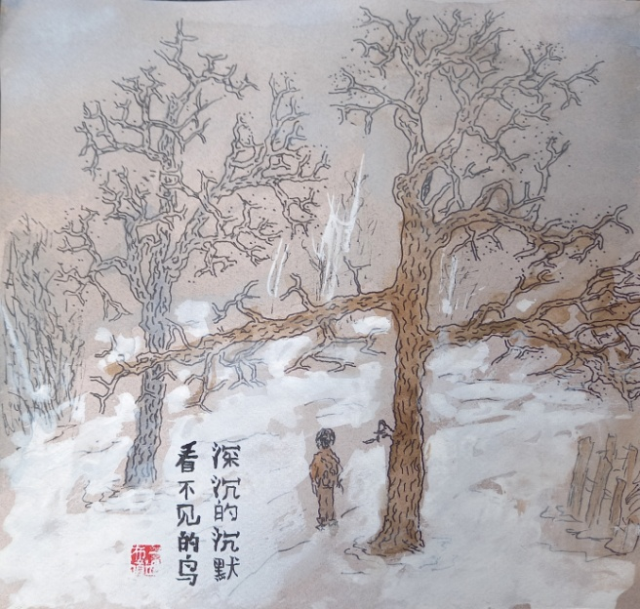

- СОЛНЕЧНЫЙ ДЕНЬ

Сегодня солнечный день,
а значит много теней.
Так же и в свете истины
учения ложные ярче.
Но только природа не знает
всех этих тонких дистинкций
и радостно проживает
ещё один солнечный день.

19 марта 2021 года, пятница

阳光明媚的日子

阳光明媚的日子，
意味着有很多影子。
在真理的世界亦当如此，
荒谬的学说更显眼。
只不过大自然不晓得
所有这些细枝末节
它欢快地度过
有一个阳光明媚的日子。

2021，3，19 伊戈尔
2021，4，29谷羽译

- ПАРКОВЫЕ СКАМЕЙКИ

Над крышей кирпичной дачи
повисло ватное облако,
а в небе высоком и синем
трассирует след самолёт,
демонстрируя мощь и гордость
Вооружённых Сил.
Работники в ярких куртках
откапывают из-под снега
парковые скамейки.
Скоро люди придут,
сядут и будут смотреть,
как дышат деревья весной.

19 марта 2021 года, пятница

- ПТИЦЫ СКАЧУТ

Много солнца — это значит,
много радости и смеха
и весёлого круженья,
даже если в этой роще
и пустынно и безлюдно,
и повсюду снег лежит.
Только птицы так и скачут,
распевая свои песни.
И на снег и на безлюдье
этим птицам наплевать.

19 марта 2021 года, пятница

- РАБОТНИК ПАРКА

Ты зачем, работник парка,
по большим стволам дубов
ты покрасил синей краской,
а ещё и красной краской,
и немного жёлтой краской.
Ты, наверное, художник,
ты так видишь этот мир.
А скажи, работник парка,
что с тобою приключится,
если вдруг тебя поймают
эти толстые дубы
и покрасят синей краской,
а ещё и красной краской,
и немного жёлтой краской,
и заставят танцевать.

19 марта 2021 года, пятница

- ОДИНОЧЕСТВО

Что мы знаем об одиночестве?
Наше одиночество переполнено суетливым общением.
Что мы знаем об одиночестве умирающего зверя?

30 марта 2021 года, ночь с понедельника на вторник

孤独

我们了解孤独吗？
忙碌交往中满载着我们的孤独。
我们对快要死亡的野兽的孤独有何了解？

2021，3，30伊戈尔
2021，4，29谷羽译

- УМИРАЮЩИЙ ЗВЕРЬ

Умирающий зверь
мне напомнил мою бабушку,
которая говорила перед смертью:
когда же Бог заберёт меня?

30марта 2021 года, ночь с понедельника на вторник

弥留时刻的野兽

弥留时刻的野兽
使我回想起自己的祖母，
她在临终的时候说道：
什么时候上帝招我回去？

2021，3，30伊戈尔
2021，4，29谷羽译

- КОДЕКС

Почитай родителей своих,
Не забывай друзей своих,
Люби женщину свою,
Уважай стоящих выше,
Будь милостив к стоящим ниже.
На этом у меня всё.
Что сверх того,
то от лукавого.
Об остальном не беспокойся.
Тает снег.
Чернеет земля.
Старое дерево в светлом дыму
проклёвывающихся почек.
А ещё ветер.
Небо,
оберегающее нас от Вселенной.

30марта 2021 года, ночь с понедельника на вторник

- 3-5-7-СТИШИЯ: ТРЁХСТИШИЕ

Снова весна
Деревья уже
Не держат Небо

3апреля 2021 года, суббота

三五七行诗

春又到
那些树已经
难以支撑起天空

2021，4，3伊戈尔
2021，4，29谷羽译

- 3-5-7-СТИШИЯ: ПЯТИСТИШИЕ

Тает снег. Пара уток
перепутала с озером лужу.
Ветер в роще прозрачен и чуток.
Только солнца немножко нужно,
чтобы поплыл зелёный туман.

3апреля 2021 года, суббота

- 3-5-7-СТИШИЯ: СЕМИСТИШИЕ

Вите Николаеву
и Ване Ахметьеву

На этой поляне
Витя и Ваня
играли в футбол.
Умер Витя-художник,
у Вани-поэта нога болит.
А на поляне уже шумит
лес, выросший за сорок лет.

3апреля 2021 года, суббота

- ГЕРМАН ЛУКОМНИКОВ

шестистишие

Однажды Герман Лукомников
отфрендил меня, не помню за что,
а потом увидел меня в электричке
по дороге к Милешкину
и написал стих про отфренженных друзей.
Забавник этот Лукомников.

3апреля 2021 года, суббота

- БИЗНЕС

дважды нечётные стихи 6 апреля 2021 года

3

Бизнес
Не люблю
Я деревья люблю

6апреля 2021 года, вторник

经商

经商
不喜欢
树木让我喜欢。

2021，4，6伊戈尔
2021，4，29谷羽译

- СМЕРТЬ

дважды нечётные стихи 6 апреля 2021 года

3

Смерть
принимает форму цветка.
Вот опять лепестки опадают.

6апреля 2021 года, вторник

死

死
采用了花朵的形式
一片一片的花瓣渐次凋零

2021，4，6伊戈尔
2021，4，29谷羽译

- ЧЕЛОВЕК НЕ ДЕРЕВО

дважды нечётные стихи 6 апреля 2021 года

5

Если ты человек, а не дерево,
то и не фиг ветвями шуметь.
Вставай и иди
туда, куда ушёл последний
ощипанный петух.

6апреля 2021 года, вторник

- ДУША ЧЕЛОВЕКА

дважды нечётные стихи 6 апреля 2021 года

5

Бездушная природа
весной опять воскресла.
Но человек иного рода:
пока душа поёт, он весел,
а как замолкнет, то навечно.

6апреля 2021 года, вторник

人的灵魂

没有魂魄的大自然
到春天又复活苏醒。
但是人属于另类：
灵魂歌唱，人高兴，
灵魂沉默，永远丧失生命。

2021，4，6 伊戈尔
2021，5，18 谷羽译

- ПОСЛЕДНИЙ СНЕГ

дважды нечётные стихи 6 апреля 2021 года

7

Последний снег,
похожий на белый мох,
по земле ползущий,
умирающий медленно.
И ветер как чей-то последний вздох,
летящий в роще
живых, но спящих.

6апреля 2021 года, вторник

最后一场雪

最后一场雪
仿佛白色的苔藓，
在地面上爬行，
缓慢地趋于消亡。
风像最后的叹息来历不明，
在树林中盘旋，
树木活着，却睡意朦胧。

2021，4，6 伊戈尔
2021，5，18 谷羽译

- ФОНАРЬ

дважды нечётные стихи 6 апреля 2021 года

7

Уж день расцвёл.
И солнце от земли до неба.
А уличный фонарь горит
идиотически.
Вот так и человек
периодически
не хочет угасать.

6апреля 2021 года, вторник

街灯

天已经亮了
太阳从大地升到天空。
然而街灯还未熄灭
傻乎乎地闪烁。
就像有的演员
戏演完了
却不想下台退场。（Вольный перевод）

2021，4，6 伊戈尔
2021，5，18 谷羽译

Последние три строки:

как будто какой - то актер
закончил игру,
но не хочет уходить

ВЕСЕННИЕ ДАЧНЫЕ СТИХИ

Стихи для вечера «Подвала №1»
29 мая 2021

Содержание:

1. ВЕСЕННИЕ ДАЧНЫЕ СТИХИ
2. ВЕСЕННИЕ ПОЛЁТЫ
3. ВЕСЕННЕЕ ДЫХАНИЕ
4. хокку дождя
5. НА ДАЧЕ
6. ПОСЛЕ ДОЖДЯ
7. ПО ЛУЖАМ
8. КУПИЛ НОВУЮ ГАЗОНОКОСИЛКУ
9. БУ-ДА

春季别墅诗草

目录

1. 春季别墅诗草
2. 春天的飞腾
3. 春天的呼吸
4. 雨（俳句）
5. 在别墅
6. 雨后
7. 走过水洼
8. 购买了新的除草机
9. 普陀

- ПЕРЕД НАЧАЛОМ
Я прочитаю несколько стихотворений, которые я собрал в цикл и назвал его «ВЕСЕННИЕ ДАЧНЫЕ СТИХИ».
Основное достоинство этих стихов в том, что они свежие — написаны этой весной.
Этой весной были написаны и другие стихи, некоторые получше, но я их не включил в цикл, чтобы не нарушать стиль.
Несколько отдалённым примером мне служили четверостишия китайских поэтов Танской и Сунской династий, которые регулярно переводит Борис Мещеряков и помещает в Фейсбук.
Но я ещё только в начале пути.
Строки из этих четверостиший я использовал как названия некоторых своих акварелей.
Они тоже написаны этой весной на даче.
Во время чтения стихов я буду показывать эти акварели, чтобы вам было на что смотреть. Ну, не на меня же!

28 мая 2021 года, пятница

写在前面
我把自己写的几首诗重读一遍，收集在一起，成为组诗，给它定名为《春季别墅诗草》。
这些诗的基本特点在于它们的新鲜——都是这个春天创作的。
这个春季写的还有其他的诗，有几首更好，但是我没有把它们收进组诗，以免使总体风格受到损伤。
有些年代久远的四行诗是我模仿的典范，那是中国唐朝或宋代诗人的作品，鲍里斯·梅谢里雅科夫持续不断地进行翻译并展示在他的网站脸书上。
不过，我才刚刚起步上路。
这些四行诗里的诗句我用来做了自己的水彩画（水墨画）标题。
那些画也是这个春季在别墅创作的。
在朗读这些诗的时候，我会展示这些画让大家观赏。喏，只不过可别打量我啊！（本人相貌不扬，有碍观瞻。）

2021，5，28 周五
2021，6，1 谷羽译

ВЕСЕННИЕ ДАЧНЫЕ СТИХИ

Писание стихов с натуры, как и пленэр для художника, требует особого внимания к ритмам самой натуры, пусть даже в ущерб собственно стихотворным ритмам. В конце концов, стихи — это вторая производная (первая — вызываемые природой смутные чувства). Правда, потом люди читают эти стихи, но не видят той натуры, и обратное движение может их увести совсем не туда. Даже не знаю, хорошо это или плохо.

13апреля 2021 года, вторник

(Картина однажды была нарисована, стихи — это второе творчество, перевод — это третье творчество — Гу Юй)

春季别墅诗草

写诗源自天然的吸引（启迪），如同画家情不自禁喜爱外光，绘画要求专注于自然界本身的律动，为此甚至忽略了对诗歌节奏的感触与把握。说到底，诗歌是重复性的二度创作（最初的创作冲动源自被大自然唤醒的朦胧意识）。不错，此后读者阅读这些诗，看不到产生诗的原初境界，逆向的想象难以抵达那里。我不知道，这究竟是好还是不好。

2021，4，13 周二
（
绘画是一度创作，诗歌是二度串座，翻译是三度创作。）

- ВЕСЕННИЕ СУГРОБЫ

ВЕСЕННИЕ ДАЧНЫЕ СТИХИ. 1

На моём участке дачном
два последних крокодила-альбиноса
умирают. Тает жизнь их,
не шевелятся уже,
прижимаются к земле.
Им земля уже чужая,
пьёт их белую воду.

13апреля 2021 года, вторник

春天的雪堆

春季别墅诗草1

在我的别墅地段
最后两只患白化病的鳄鱼
快要咽气。它们的生命消融，
已经一动不动
贴在地面奄奄一息。
已经不属于它们的土地
啜饮着它们化成的白水。

2021，4，13伊戈尔
2021，5，18 谷羽译

- ВЕСЕННИЕ ПОЛЁТЫ

ВЕСЕННИЕ ДАЧНЫЕ СТИХИ. 2

Лес ещё полон зимней водой.
Громко птицы кричат-кричат.
Бабочка жёлтая мчится-мчится,
За нею солнечные лучи летят.
Вспорхнули две птицы большие,
Громко хлопают крыльями,
Ищут уединения
и тишины.
Ветка качается-качается.
И я
не так уж нелеп.

13апреля 2021 года, вторник

春天的飞腾

春季别墅诗草2

森林里还到处是冬季冰凉的水
鸟儿们开始大声地叫啊叫。
黄色的蝴蝶飞呀飞，
它身后是闪烁的阳光。
两只大鸟扑愣愣
用力闪动着翅膀，
寻找可以隐藏的
安静地方。
树枝儿摇摇晃晃。
可是我
却不会这样乱忙。（瞎忙）

2021，4，13 伊戈尔
2021，5，18 谷羽译

- ВЕСЕННЕЕ ДЫХАНИЕ

ВЕСЕННИЕ ДАЧНЫЕ СТИХИ. 3

Ёлки роняют еловые шишки.
Землю пашут кроты и мышки.
Лужи полны весенней водой.
Лес наполняется большими числами
трав и цветов, птиц и листьев.
Лес дышит ветром.
Человек дышит лесом.

13апреля 2021 года, вторник

春天的呼吸

春季别墅诗草3

云杉的松果纷纷坠落。
鼹鼠和田鼠翻刨着土地。
坑坑洼洼积满了春水。
森林里滋生出大量的
花花草草、鸟儿和嫩叶。
森林呼吸着风的清爽，
人们呼吸森林的气息。

2021，4，13 伊戈尔
2021，5，18 谷羽译

- БЛОКБАСТЕР

Люблю на отдыхе на даче смотреть
придурочные голливудские фантастические третьесортные блокбастеры.
Там всё по-честному,
какая на хрен
американская мечта.
Права, свобода, демократия
подчас и фоном не бывает,
зато сверхмощность корпораций
наглядна и прекрасна в ужасной гнусности своей.
Герои — чудо, как ходульны,
и элегантный макияж
не может смыть стрельба, и взрывы, и мордобой, и даже смерть.
Хотя какая смерть,
они всё время оживают.
Развесистая клюква умиляет меня всегда,
Иваны там все в валенках, ушанках, и водку пьют,
аж завидно бывает.
А кто кого там побеждает
ну вот нисколько несущественно.
И даже противоестественно
вопросы задавать о добре и зле,
и прочей шелухе и чепухе.
А если у кого кончаются патроны,
то только для того, чтоб показать
искусство фехтования и боя
руками и ногами голыми.
Ах, да, и ноги должны быть восхитительно голыми у женщин,
а также руки, и живот, и часть груди,
а мужики в портках, конечно.
И вот мне интересно:
чтоб скарикатурировать всё это
у наших пропагандистов
ни смелости, похоже, не хватает, ни фантазии.
А в Голливуде хватает.
Только это у них не карикатура,
а правда жизни, наверное.
Чудесно это всё!
Пойду ещё взгляну,
как там стреляют и дерутся
с безупречным макияжем.

13апреля 2021 года, вторник

- ТЕОРЕМА ТЕОРИИ МНОЖЕСТВ
О ПОКРЫТИИ И РАЗБИЕНИИ

Есть люди, с которыми у меня
непустое пересечение,
даже если онииз других эпох и других стран.
Семейство этих людей
покрывает меня целиком,
экспоненциально
порождая моё разбиение:
каждая моя частица
есть частица кого-то ещё.
Так что может показаться,
что я не нужен,
лишняя сущность,
сбритая Оккамом.
Но это не так.
Ведь если бы меня не было
что бы связывало эти частицы?
Они разлетелись бы
в бесконечности пространства и вечности времени,
распалась бы связь времён и пространств.

И, следовательно, я
экспонента моих истоков,
пусть даже они из других эпох и других стран.
Я связующее начало
уникальной конфигурации,
и залог экзистенции.

18апреля 2021 года, воскресенье

- БРЕНЧАНИЕ ДОЖДЯ

бренчание дождя
бредит о бренности жизни
капли на ветках
почки на ветках
на асфальте лужи
ветер их лижет
бормочет ветер
бродячий ветер
бредущие люди
две девушки без зонтов,
одна в брючках, другая в юбке,
переговариваясь, идут
ещё капля

23апреля 2021 года, пятница

- ХОККУ ДОЖДЯ

Триоль капели.
Жемчуга на веточках.
Погода — мерзость!

24апреля 2021 года, суббота

Комментарий Гу Юя: В оригинале сначала услышал звук, потом увидел замёрзшие капли росы. Процесс создания идей идет от слуха к зрению. Основная причина изменения порядка первых двух строк в переводе с визуального на слуховой заключается в том, что триоль (триплет) трудно обрабатывать, используя морфофоническое слово "Па-па-па", плюс "непрерывное капание", как раз в соответствии с ритмом 575, последняя строка подводит итог. От зрения до слуха, и от слуха до тактильных ощущений прикосновения к коже тела, это отражает личные чувства поэта по поводу тепла и холода весны в апреле.

雨（俳句）

珍珠挂树枝。
啪啪啪连续滴落。
天气仍寒冷！

2021，4，24，周六
2021，6，1 晨谷羽译

附记：原作先听到声音，后看到露珠儿。构思过程从听觉到视觉。译作把开头两行顺序调换，从视觉到听觉，主要原因在于Триоль（三连音）难以处理，采用形声词“啪啪啪”，再加“连续滴落”，正好符合575节拍，最后一句的就有了着落。从视觉到听觉再到周身皮肤的触觉，反应了诗人对春天4月乍暖还寒细腻的切身感受。

- НА ДАЧЕ

Конвектор перегорел,
падает температура.
Лёг на диван,
закутался в тёплый плед.
Кошка пришла,
свернулась клубком на ногах.
Теперь уж не встать,
не поделать дела.
Читаю энциклопедию
о китайских литераторах на букву «С»,
мгновенно перемещаются из века в век
на протяжении двух тысяч лет:
то Хань, то Сун,
то Тан, то Цзинь,
то Цин, то Мин,
Юань и Суй,
и Шу, и Вэй, и КНР.

在别墅

电暖器烧毁了，
室内温度下降。
裹紧温暖的毛毯，
躺在沙发上。
猫走过来，
缩成一团卧在我腿上。
此刻不想起身，
不想做任何事情。
读中国文学百科全书
从字母“С”开始，
两千多年的历史
刹那间相互混淆在一起：
忽而汉，忽而宋，
忽而唐，忽而晋，
忽而清，忽而明、
还有元和隋，还有
蜀，魏，以及当代中国 （中华人民共和国）。

То один, то другой
пишут о том, что небо серое,
что ветер холодный
тревожит ветви деревьев,
не даёт распуститься почкам,
что скоро конец весны,
а тепла-то всё нет и нет.
Отложил книгу,
смотрю в окно на серое небо,
на то, как ветер холодный
тревожит ветви деревьев,
не даёт распуститься почкам,
вот ведь весна кончается,
а тепло никак не приходит.

29апреля 2021 года, четверг

忽而这个朝，忽而那个代，
书写着，天空灰蒙蒙，
书写着寒冷的风
吹得树枝微微颤动，
不让芽苞花蕾滋生，
春季即将结束，
而温暖天气仍未到来。
放下百科全书，
望着窗外天空灰蒙蒙，
望着寒冷的风
吹得树枝微微颤动，
不让芽苞花蕾滋生，
春季即将结束，
而温暖天气仍未到来。

2021，4，29，周四 伊戈尔
2021，4，30 凌晨 谷羽译

- ТРИ БЕРЁЗЫ

Стихи, сочинённые в электричке
от платформы 94 км до станции Луговая

Три берёзы за окном
жалобно стояли.
В синем небе облако
медленно плыло.
Открывалися вдали
голубые дали.
Ты зачем окно закрыла
занавескою?

1 мая 2021 года, суббота

- БЕРЁЗОВЫЙ ЧАСТОКОЛ

Стихи, сочинённые в электричке
от платформы 94 км до станции Луговая

Кто-то белыми мелками
да по тёмному по лесу
начертил берёзовый
долгий частокол.
Начертил и ушёл,
даже подпись не поставил,
да и даты тоже нет.
Только солнце красное
похоже на печать.

1 мая 2021 года, суббота

- ЧЕТЫРЕ ДЕВУШКИ

Стихи, сочинённые в электричке
от платформы 94 км до станции Луговая

Четыре девушки
оживлённо обсуждают
какие-то свои
девчоночьи дела
и не смотрят в окно
электрички,
за которым деревья
плывут назад,
раскрываются почки,
краснеют серёжки.
Весна скоротечна.

1 мая 2021 года, суббота

- СТАНЦИЯ «МОРОЗКИ»

Стихи, сочинённые в электричке
от платформы 94 км до станции Луговая

На станции "Морозки",
где был широкий луг,
мы были молодыми,
бежали по наклонной
с рюкзаками за спиной,
спасаясь от коров,
пастух кричал нам что-то,
но было поздно слушать,
мы прыгнули в овраг,
куда коровы сверху
смотрели удивлённо,
но прыгать не хотели,
они паслись на поле,
теперь оно застроено заборами, домами
и заросло деревьями, столбами и кустами,
нигде-нигде не видно
никаких коров.

1 мая 2021 года, суббота
- ПОСЛЕ ДОЖДЯ

После дождя вышло солнце,
трава заблестела,
и птицы запели,
и небо светлело,
и тени темнели,
и ветер безмозглый
летел, улетая
в какую-то даль
небывалую.
Кошка замерла.
Вечерело.
Пахнуло.

3 мая 2021 года, понедельник

雨后

下雨过后太阳升起，
草丛光彩熠熠，
鸟儿开始歌唱，
天空变得明亮，
阴影更加浓重，
没有头脑的风
翩翩飞舞
飞向未曾到过的
远方。
猫悄然静卧。
黄昏来临。
气息清新。

2021, 5, 3 周一
2021，6，1 晨谷羽译

- ПО ЛУЖАМ

По лужам живым,
по зелёному мху
гулять по тропинкам
в дождливом лесу,
когда день клонится к ночи,
не правда ли, странно очень?
и даже немножко страшно,
а после очень приятно
по мостику выйти к людям,
домой повернуть обратно
по дороге мимо домов,
ожидая ночных снов,
дождливых и непонятных.

8 мая 2021 года, суббота

Комментарий Гу Юя: лужи, но не спокойные лужи, а подвижные лужи, живые лужи, лужи во время дождя, в лужах есть пузыри или рябь, возбуждаемые каплями дождя. Прогулка под дождем действительно немного странна для большинства людей, но для поэта и художника прогулка по залитому дождем лесу имеет особый вкус. Он хочет почувствовать в этот момент ритм и пульс природы в одиночестве, а также сблизиться и эмоционально общаться с небом и землей, поэтому в его сердце другая радость. Поэтому, когда он пересек мост и вдруг встретил пешеходов, он внезапно передумал, закончил прогулку и повернулся, чтобы идти домой. Он с нетерпением ждал, когда ночью ему приснится дождь, даже если он запутается в центре дождевой завесы.

走过水洼

走过活泼的水洼，
走过青青的苔藓，
沿着条条小径漫步，
走在雨水淋漓的森林里，
一天行将结束渐近傍晚，
这是不是生性怪癖？
甚至有点儿不可思议，
然而过后心情愉悦，
穿过小桥见到行人，
然后拐弯掉头回家，
一路经过楼房，
期待夜晚做梦，
雨水潇潇心境迷茫。

2021, 5, 3 周一
2021，6，1 晨谷羽译

解读：水洼，并非平静的水洼，而是活泼的水洼，有生命的水洼，是下雨时的水洼，水洼中有雨滴激起的水泡或涟漪。在雨水中漫步，在大多数人看来，确实有些古怪，但作为诗人、画家，漫步雨水弥漫的森林，别有一番情趣，他想在此时此刻独自感受大自然的律动与脉搏，与天地做情感的沟通与交流，因此别有一番喜悦在心头。因而当他走过小桥，突感碰见行人时，顿时改变了主意，结束散步，扭头回家。他期待夜晚梦见雨水，即便在雨幕中心情迷茫。

- СЛАДКИЙ ЗАПАХ ЧЕРЁМУХИ

Сладкий запах черёмухи
плывёт по Лианозовскому парку.
Белые утки плывут
по чёрной воде.
Белая пони катает в аллее
девочку с венком на голове.
Пони ведёт под уздцы
тёмный старик с чёрной бородой.
Сладкий запах черёмухи,
белой вишни и жёлтых дубов.
Вот стоит человек,
и дальше стоит человек,
и дальше стоит человек,
стоят, повернувшись лицом к деревьям,
закрыв глаза,
похожие на антенны,
космически улавливающие.
Сладкий запах черёмухи,
белой вишни и жёлтых дубов.
Две девушки оборачиваются:
не маньяк ли идёт за ними?
И отворачиваются:
вид у меня отрешённый.
Во всём виноват
сладкий запах черёмухи.

14 мая 2021 года, пятница

- ДЕРЕВЬЯ ЛИАНОЗОВСКОГО ПАРКА

Берёзы-женщины свежей листвой шелестят.
Сосны-мужчины в синее небо глядят.
Женщины-вишни сверкают своей белизной.
Мужчины-дубы восхищаются их красотой.
Но тут их жёны-дубы
возникают с разгневанным спичем,
и всех прогоняют,
ветвями машут и желудями тычут.

15 мая 2021 года, суббота

- СУЩЕСТВА ЛИАНОЗОВСКОГО ПАРКА

Сегодня суббота.
Сегодня тепло.
Прямоходящие существа
двигаются в аллеях парка.
Кривоходящие существа
бегают, высунув язык.
Существа на колёсах
проносятся.
Низколетящие существа
кричат.
Укоренившиеся существа
потягиваются щупальцами
и шелестят отростками.
Поэтические существа
всё бубнят и бубнят
себе под нос.

15 мая 2021 года, суббота

- УДИВИТЕЛЬНОЕ СОЗДАНИЕ

Что происходит в теле твоём?
Что происходит в твоей голове?
Удивительно создание,
изначально пустое внутри,
творящее Вселенную из ничего,
она пролетает
сквозь пространства и времена,
падая и затухая
в конце жизни.
А если бы не затухала,
мир бы взорвался
от изобилия
и погиб.
Учёные говорят:
так уже было
много
раз.

15 мая 2021 года, суббота

- КУПИЛ НОВУЮ ГАЗОНОКОСИЛКУ

Я сегодня траву покосил,
свежей шёрсткой земля покрыта.
День кончается тишиной,
облака повисли молочным пологом.
У соседей в густых ветвях
соловьи неумело поют.

26 мая 2021 года, среда

购买了新的除草机

我今天修剪草坪，
新草屑似落发掉了一层。
这一天结束得平静，
乳白色的云在空中浮动。
邻居家稠密的树枝上
传来夜莺笨拙的歌声。

2021，5，26，周三
2021，6，1 谷羽译

- БУ-ДА

В небе полная Луна.
Рюмка полная вина.
И плывёт она, полна
Пустотой до самодна.

26-27 мая 2021 года, среда-четверг

Комментарий Гу Юя к переводу: Оригинальное название не может быть переведено буквально, оно передано на основе догадки. В оригинале слово«полная» встречается три раза, в то время как «полнота» недолговечна, а «ущерб» встречается часто. Это как говорят: в жизни радостно, но раз-два, а печаль восемь-девять. Но в этот короткий счастливый момент его свет проникает в мрак, утешает тоскливые дни. Горечь и радость, радость и печаль. Если понять эту истину, вы будете иметь более широкий взгляд на вещи,легко встречать трудности,легко сживать с любыми условиями.Внезапно я вспомнил слова Су Ши:Дождь громыхает по листам — и что вам в нем? // Давайте песню запоем — и лишь вперед, вперед. //...// и нет уже пути под мокрою листвой. // [Вернемся в дом —//]забудем, что там было — дождь ли, синь ли, ветер.

普陀

空中一轮满月。
美酒斟满酒杯。
从空阔到沉落
月亮飘浮轮回。

2021，5，26-27，周三至周四
2021，6，1 谷羽译

译后附记：标题原文查不到，凭猜测译出。原作“полна”（圆满）出现了三次，而“圆满”是短暂的，“缺损”是经常的。这就像人们常说的：生活中愉悦不过一二，忧愁多到八九。但是有了这短暂的开心时刻，它的光亮就会穿透幽暗，为苦闷的日子带去慰藉。苦乐相依，喜忧相伴，明白了这层道理，心情便趋向豁达，容易面对困境，随遇而安。忽然想起苏轼词：莫听穿林打叶声，何妨吟啸且徐行，回头向来萧瑟处，亦无风雨亦无晴。

- ДЕНЬ ТАКОЙ

День такой, какого ждёшь целый год.
Небо синее и белые облака, а между ними солнце.
Вдоль дороги зеленым-зелено и птицы кричат.
То вдали кричат, то рядом совсем,
то так кричат, то вот эдак.
Вдали голоса детские,
ещё стучит кто-то по чему-то,
редко стучит, задумчиво,
строит, наверное.
Тишина такая непривычная.
И кажется день нереальным,
вот ведь ждал таких дней,
а пришёл и странный очень,
на другие не похож с их непогодой и шумом,
новостями и телефонными звонками и мерцающими экранами.
То всё реально, а это нереально.

Будто есть две реальности,
и какая-то такая незримая грань, незаметная,
будто по мостику переходишь, скрипучему и подвижному,
оказываешься в ином мире,
где птицы кричат, а люди молчат.
И тоска берёт
от того, что непрочно и хрупко,
будто ненастоящее, недолгое совсем,
утекающее — так и ждёшь, что утечёт.
Даже кошки ведут себя странно:
то ошалело, то сонно.
И трава будто в раздумьи: расти или не расти?

31 мая 2021 года, понедельник

- ЗНАКОМЫЕ РИТМЫ

Знакомые ритмы позволяют писать бессмысленные стихи, которые понятны и таинственны.

Маленькая тёплая скамейка
Белый пролетающий как дым
Длинная и тоненькая шейка
Звуки удалившихся шагов

1 июня 2021 года, вторник

- ПОЛОСКА ТРАВЫ

Ты траву покосил? —
спросила жена.
Я ответил:
— Средь яблонь замшелых и груш,
там, где северный старый забор,
я оставил полоску травы,
чтоб семейство лягушек
не покинуло наш с тобой двор
и осталось в живых.

1 июня 2021 года, вторник

- ИНТЕРЕСНЫЙ ФАКТ

Три берёзы за окном
не шелохнутся.
А куда им торопиться?
Берёзы живут в два раза дольше людей.
Интересный факт.
Тихий вечер.

1 июня 2021 года, вторник

СТИХИ И ТЕКСТЫ,
НАПИСАННЫЕ НА ТЕПЛОХОДЕ
《ДМИТРИЙ ФУРМАНОВ》
ВО ВРЕМЯ ПУТЕШЕСТВИЯ ПО МАРШРУТУ
САНКТ-ПЕТЕРБУРГ—МАНДРОГИ—КИЖИ—
ВАЛААМ—САНКТ-ПЕТЕРБУРГ.
101—107

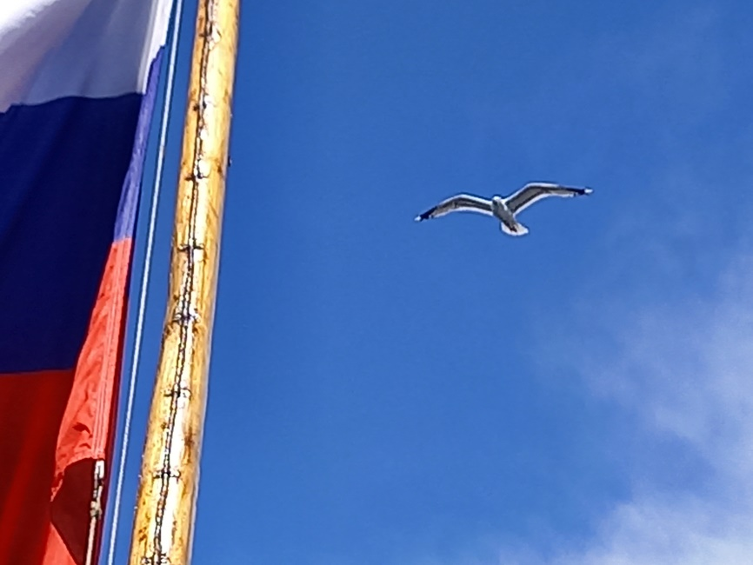

- ШЛИССЕЛЬБУРГСКАЯ КРЕПОСТЬ

Солнце повисло в ветвях деревьев
медлит упасть
Волны Ладоги по валунам
лениво скользят
Борцы за народное счастье
умерли все давно
Одиночные камеры
безнадёжно пусты

14 июня 2021
Шлиссельбургская крепость —
— теплоход 《Дмитрий Фурманов》

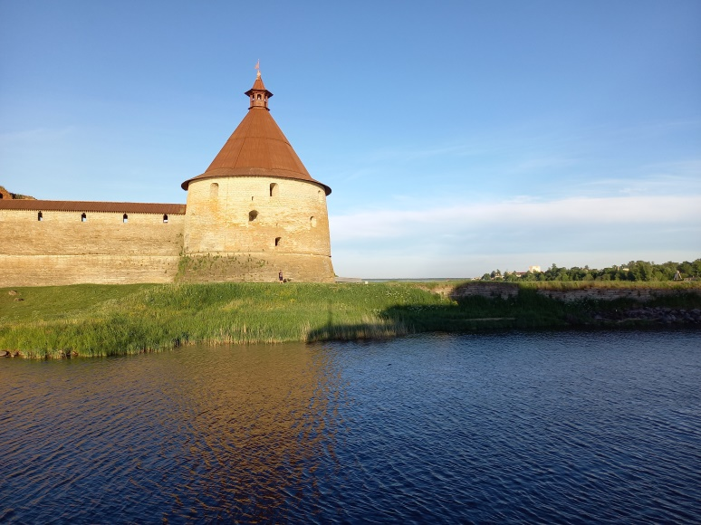
- ДМИТРИЙ ФУРМАНОВ

Дмитрий Фурманов был человек
а теперь пароход
не замечая как изменился вновь
истории нервный ход

14 июня 2021
теплоход 《Дмитрий Фурманов》

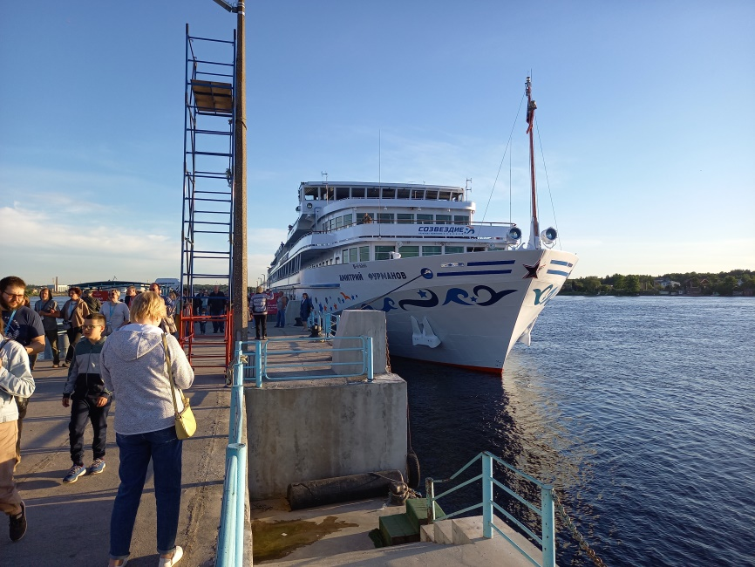

- ШЛЮЗОВАНИЕ НА СВИРИ

Шлюзоваясь на Свири,
Я подумал о Твери:
Там ведь жили и не знали,
Никогда не шлюзовали,
Выходили из двери
Только по горизонтали.

15 июня 2021
Свирь,
теплоход 《Дмитрий Фурманов》

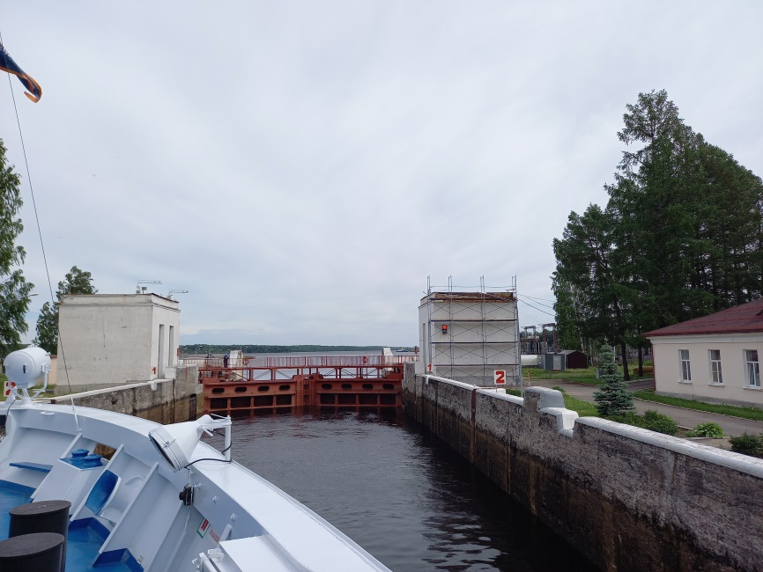
- ПИРОГИ В МАНДРОГИ

А в деревне Мандроги′
Очень вкусны пироги.
А ещё в Мандро′гах
Все козлы без рогов.
Как идёшь по Ма′ндроги,
Гляди всё время под ноги.
Почему? Дойди до сути:
Здесь бывал Владимир Путин!

15 июня 2021
Деревня Мандроги —
— теплоход 《Дмитрий Фурманов》

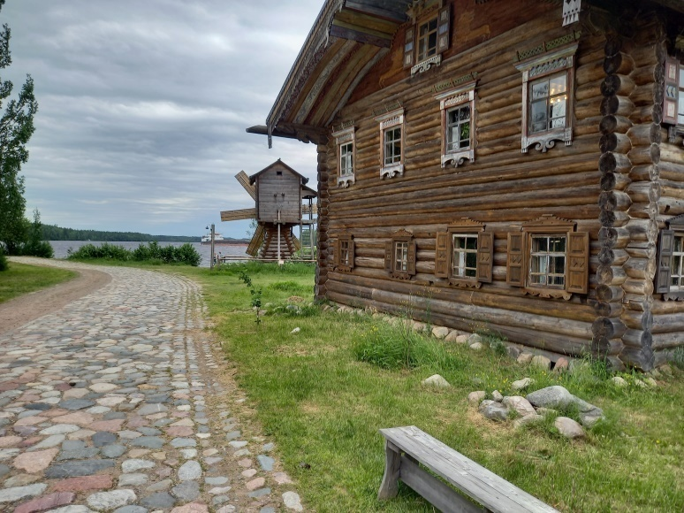
- КИ′ЖИ И КИЖИ′

Кто пришёл на остров Ки′жи,
Тот уйдёт оттуда рыжим.
А на острове Кижи′
Всем людям дают ножи,
Для того чтоб если что
Сам себя могли того

16 июня 2021
Кижи —— теплоход 《Дмитрий Фурманов》

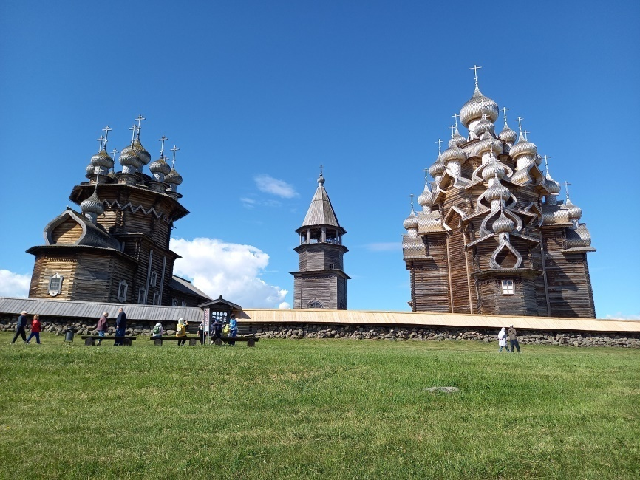
- ТРИ ТЫСЯЧИ ЛОШАДИНЫХ СИЛ

Тихо кряхтит переборка, чуть заметная дрожь добралась до кают от трёх тысяч лошадиных сил машинного отделения. Ветер трогает занавески на окнах. По широким далям Свири идём. В небе так много розового цвета, даже вода розовая. Длится до ночи белый день, переходит не в ночь, а в утро. Приближаемся к кижским шхерам. Островок, вот ещё один, потом третий. Шириною в два шага остров, стоит одиноко сосна, лишь берёзка в друзьях у неё. Почему возникает желание странное: сойти на островок в два шага шириной и в десять шагов длиной, сесть под сосною, спиной прислониться к стволу, на воду глядеть и молчать. А на острове Кижи музейно растут дома и пернатое чучело церкви. Безнадёжно пострижен газон, весь остров такой газон, только у края воды деревья глядятся в воду, да ещё образцово и показательно три полоски трёхпольного севооборота, возделанного музейными работниками. От края воды водяная трава, лодчонка и даль далёкая. Оттуда приплыли из разных деревень окрестных, с других островов и с большой земли дома деревянные, здесь они гости, как и туристы, что смотрят на эти дома. И это так странно, то, что дома в гостях, тогда как в обычае люди уходят из дома, чтобы в конце возвращаться домой, а дома не уходят. В горнице на стене фотографии мужчины и женщины, звать их большак и большуха. Умерли они давно, похоронены на погосте, что за оградой деревянной птицы многоглавой. Эксурсоводы рассказывают правдивые сказки из истории государства российского, которому платили налоги большак и большуха. Отгуляв, откупив сувениров идут по причалу люди. И вот уже три тысячи лошадей разносят дрожь по палубам и каютам. Покидает Кижи и Онегу 《Дмитрий Фурманов》, флагманский теплоход круизной компании 《Созвездие》. Люди сидят и стоят на палубе, глядят на воду, на дальние полоски лесных берегов, на свободно раскинувшиеся по небу облака, по небу, не сжатому стенами городов. Кто-то с бокалом вина беспробудно глядит и глядит, кто-то к небу и солнцу и месяцу и облакам лицом закрывает глаза, кто-то круги нарезает по кругу палубы по часовой стрелке, а другой против часовой стрелки, встречаясь на носу или на корме, где курилка, и расходясь, глядя на воду и небо. Старик, тощий как кость, курит, прокуривая всю свою жизнь, и глядит на воду и небо. Молодая женщина с бокалом красного вина, кажется, что одним и тем же утром, днём и вечером, с монализовской полуулыбкой на губах глядит на воду и небо, как будто чего-то ждёт. Толстый мужчина в шортах утром, днём, вечером и ночью сосредоточен до самозабвения, то ли решая всё ту же загадку жизни, то ли, решив безнадёжно, глядит и глядит на воду и небо. Две старые женщины, кутаясь в пледы, но не уходя, глядят на воду и небо, демонстративно отдыхая от жизни. Ребёнок пробегает, хватаясь рукой за поручни, мельком глядя на воду и небо. По широким далям Свири идём. Плывут леса и болота и облака, сама вода плывёт. Стихают вдруг лошадиные силы машинного отделения. В теснине каменных стен спускаемся ниже и ниже, закрываются ворота онежского неба, открываются створы ладожской земли. Проходим шлюз.

16 июня 2021
Свирь, теплоход 《Дмитрий Фурманов》

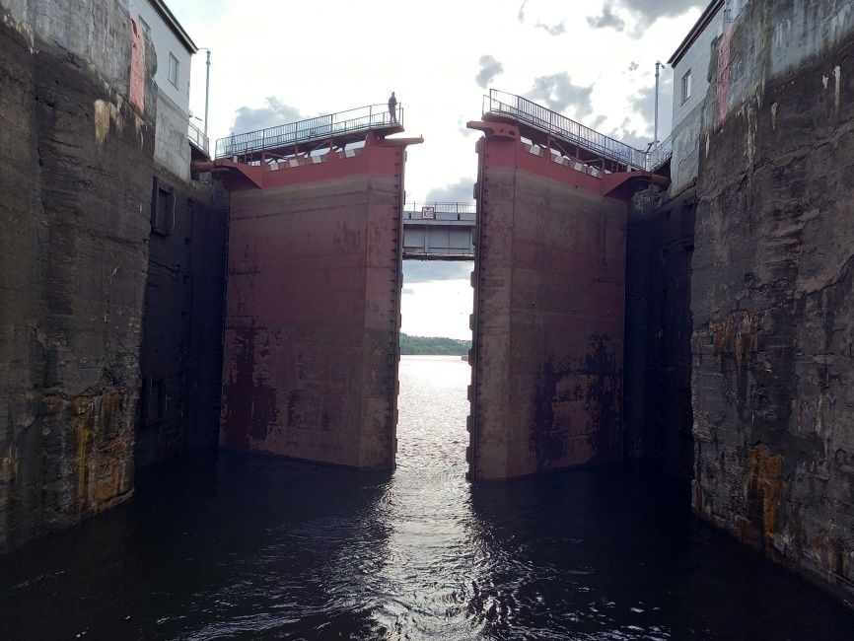

- ПОСРЕДИ БЕСКОНЕЧНЫХ ПРОСТОРОВ ЛАДОГИ
В БЕСКОНЕЧНОСТИ БЕЛЫХ НОЧЕЙ
В ПУТИ И В ПУТИ ДО СКАЛ ВАЛААМАЧИТАЮ СТИХИ ОПАЛЬНЫХ ТАНСКИХ ПОЭТОВВ ПЕРЕВОДАХ АКАДЕМИКА АЛЕКСЕЕВАИ НЕЗАМЕТНО ПОГРУЖАЮСЬ В СОН

Воет волк на лунного зайца
Плачу лисицы вторит крик обезьяны
В трёхногой избушке проснулся рано
Всё ещё снится голос поэта китайца

17 июня 2021
Ладога,теплоход 《Дмитрий Фурманов》

- В АЛЬБОМ ОЛЬГЕ ГРУШЕВСКОЙ
ПО СЛУЧАЮ ЕЁ ДНЯ РОЖДЕНИЯ, ТВОРЧЕСКОГО ВЕЧЕРА И ВЕЧЕРИНКИ
В 《БОЛЬШОМ ДОМЕ》 ВО ВНУКОВО

Оля, ты создаёшь миры,
в которых можно заблудиться,
и наблюдать безумные пиры,
и чьи-то лица,
шагать по лестницам,
заглядывая в потаённые комнаты,
и открывать секреты,
не понимая, где ты,
и женщина, что смотрит сквозь окно,
и пьёт печальное вино,
и говорит слова,
и говорит слова,
и клонится под вечер голова,
и отблеск дальнего огня,
и удивляешь ты меня своей иронией,
которую сравнить не знаю даже с чем,
и женщина, что смотрит из окна,
и связывает мир как нити пряжи
и даже
немного нити парок,
и ярок
образ и туманен,
и хорошо, что с нами есть ты,
честно,
та женщина, что смотрит из окна
и видит много.

19 июня 2021
Внуково, 《Большой Дом》

- ВЕЧЕРЕЛА ПРОХЛАДА

После знойного дня вечерела прохлада,
Успокоилось небо, и выдохнул лес за оградой.
И в размеренном такте бесшумных качелей
Приходили с поклоном и рядом сидели.
И чертили по воздуху знаки квадратные,
Улетавшие облаком в небо закатное.
А потом в чёрной мантии в небо всходила Луна,
И другие уже пробуждались от долгого сна.
Они двигались тенью и касались дыханьем,
Не расходуя длительность и вовне расстояний.

25 июня 2021

- ХОККУ ДОЖДЯ И БЕРЁЗЫ

Ветви берёзы
Подобны струям дождя,
Когда идёт дождь.

27 июня 2021

- ХОККУ ДОЖДЯ И ВОДОСТОЧНОЙ ТРУБЫ

Дождь после жары.
Водосточная труба
Соловьём поёт.

27 июня 2021

- ХОККУ ДОЖДЯ И КОШКИ

Вот и дождь прошёл.
Лапкой брезгливо трясёт
Кошка на тропе.

27 июня 2021

- МОРОЖЕНОЕ С ПИВОМ

Выйти из дома
в самую жару,
идти по улице
дачного посёлка,
любуясь розами,
купить в магазине
мороженое,
вернуться домой
и есть его,
запивая пивом.
Попробуйте!
Вам понравится.

27 июня 2021

- ПРОБЛЕМА КУЛЬТУРНОЙ КОММУНИКАЦИИ

Дождь проливной,
И грохочет гроза.
Зелёные травы раскрыли рты,
Деревья заговорили ветвями,
Поэты заговорили стихами.
Выпадение жидкой фракции H2О,
понимает инопланетянин.
А больше
ничего
не
понимает.
Проблема культурной коммуникации.

28 июня 2021

- ЗАПРЕТНЫЕ СЛОВА

Есть такие слова,
которые нельзя вставлять в стихи,
чтобы не быть пошлым.
Поскольку нельзя,
то я и не вставляю.
На этом всё.

28 июня 2021

禁用的词语

有这样一些词语，
不允许写进诗行里，
避免下流卑鄙。
既然不允许，
我也就不使用。
一切到此为止。

2024，1，1 谷羽译

- ГОЛОДНАЯ КОШКА

прикорнула
к ножке стула,
на лицо уныла,
не осталось сил,
потому что не кормят вдосталь,
говорят, что толстая,
никакая я не толстая,
невиновна по презумпции,
просто у меня такая особенность
конституции.

28 июня 2021

- АРИСТОКРАТЫ И ДЕГЕНЕРАТЫ

На теплоходе 《Дмитрий Фурманов》
по утрам
многие
с виду
простые нормальные люди
пили шампанское.
А другие
не пили.
Про самого Фурманова
врать не буду,
не видел.

29 июня 2021

- НА ФОТОГРАФИЮ ДМИТРИЯ ЦЕСЕЛЬЧУКА, ИГРАЮЩЕГО В ПИНГ-ПОНГ

Играет в теннис Дима Цесельчук.
Летит и скачет дробный чёткий стук,
В нём слышен стихотворный точный ход.
И хочется спросить: Какой же счёт?
Цесельчука бесспорная победа! (она же Ника!)
Наградой будет мисочка клубники.

30 июня 2021
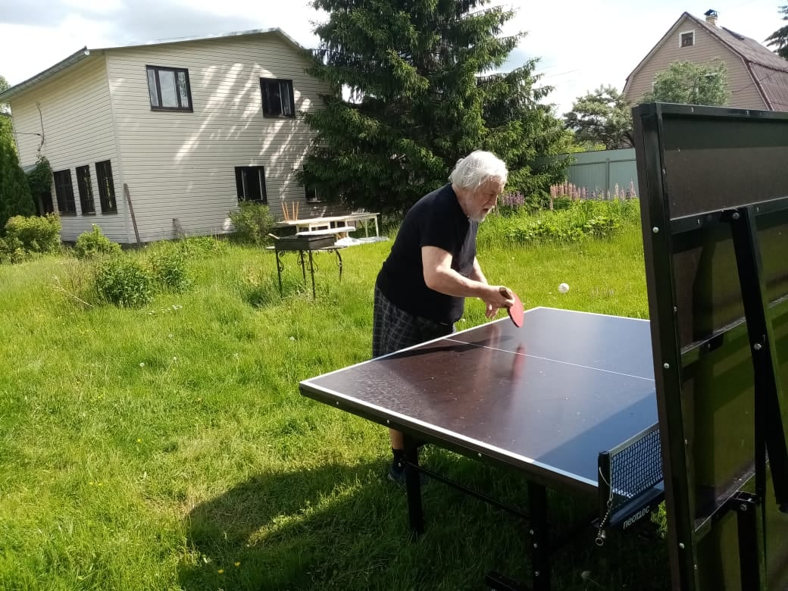

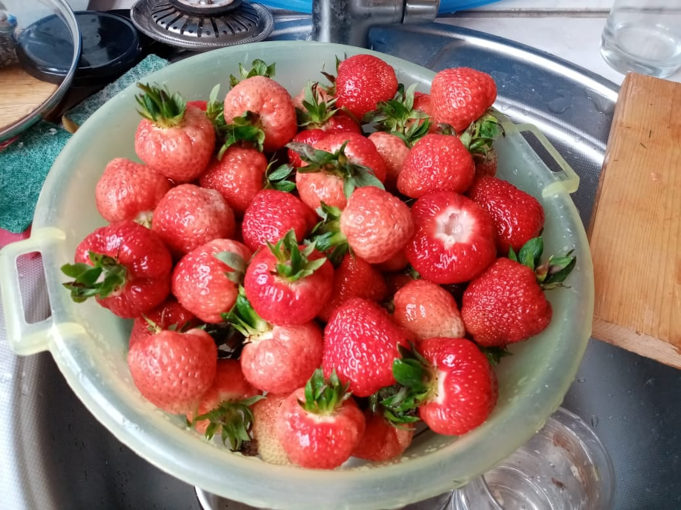

- МЫШЛЯНСТВУЮЩАЯ

Сего дня в длинном процессе перехода от сна к бодрствованию присочинилась такая нонсеобразная бредятина. Название придумал позже.

И вот сидит она такая вся
нечёсаная, недомацанная, недопокоцанная
и думает
о жизнюхе своей, житейке, жизнействе своём:
же не манж па сис жур
что в транслейщине с иностранщины:
Какого хрена!
Ну почему моя одухотворённая просветлённость
никого на хрен не канает?!
И тело зря...

1 июля 2021

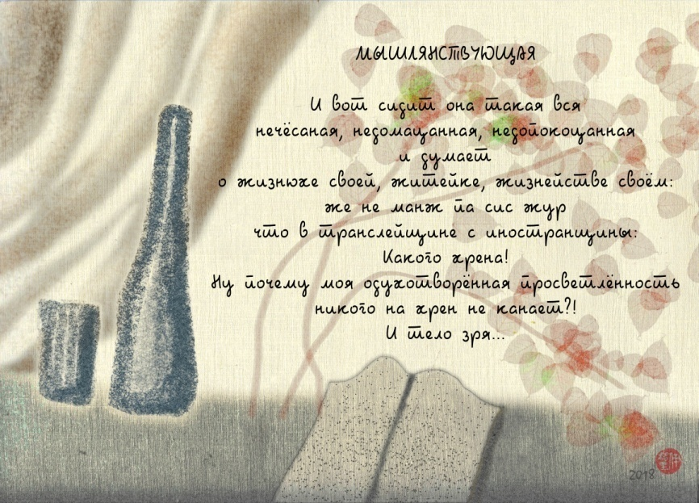

- СОЛНЦЕ И ЛУНА

Солнце дарит жизнь.
А что дарит Луна?
Солнце слепит глаза.
На Луну можно смотреть бесконечно.
Солнце обрушивается светопадом.
Луна тихо подкрадывается.
Солнце торжествует.
Луна занимает половину постели.
Солнца божественный монолог.
Беззвучен диалог с Луной.
Солнце убивает ночь и царит днём.
Луна бедный ночной отшельник.
Солнце в золотой парче.
Луна в бледном саване.
На солнце человек жить не может — сгорит.
На Луне человек может жить, если построит лунную станцию.
Земля спутник Солнца.
Луна спутник Земли.
Солнце прожектор.
Луна свеча.
Солнце клокочет.
Луна мертва.
Солнце дарит жизнь.
Остальную часть вечности занимает Луна.

8 июля 2021

- ИНОГДА САМ С СОБОЙ ГОВОРЮ

Иногда думаю: Ах, какой я умный!
А другой раз: Ну, ведь дурак дураком!
Ещё бывает, говорю себе: ты хотел что-то сказать?
Чувствуешь, что-то такое: свежо, глубоко, красиво,
и, как это… творчески, да? — Да.
А слова как-то не вылазят, как-то склеились в сплошную массу,
и не выплёвываются, верно? — Но…
И не спорь! И вообще слушай, когда я с тобой разговариваю. — Аю?
Тебе надо расслабиться, сосредоточиться,
а то ты как-то напряжён, расхлябан. — Я бан!
Ну, ну, не расстраивайся, пойди чаю выпей. — Ей?
Нет, ей не надо, себе наливай. — Ай!
Обжёгся? — Я…
Что ты всё время повторяешь, как попугай! — Ай!
Ты безнадёжен. — Надёжен.
Ты дурак. — Дурак.
О да! — А ты видел, как течёт вода?
Не умничай. — Пей чай.
Ай! — Ты хотел что-то сказать?

9 июля 2021

- СВЯЗИ НЕТ

Я в деревне. Связи нет.
От меня вам всем привет.
Десятого июля. Первый день.

Я в деревне. Связи нет.
Всем вам шлю большой привет.
Одиннадцатый, кажется, июль.

Я в деревне. Связи нет.
Снова шлю большой привет.
Двенадцать, я так думаю, что лет.

Я в деревне. Связи нет.
В небесах плывёт привет,
Тринадцатый, неведомо куда.

Я в деревне. Связи нет.
При Луне или при вет-
Река течёт в четырнадцатый век.

Я в деревне. Связи нет.
По-над речкой ветра след.
Пятнадцать есть неведомо чего.

失去联系

我在乡村。失去联系。
我向你们所有人致意。
七月十号。头一个日子。

我在乡村。失去联系。
向诸位致以崇高敬礼。
今天有可能是七月十一。

我在乡村。失去联系。
再次表达崇高的敬意。
十二日，思索岁月流逝。

我在乡村。失去联系。
空中飘浮着远方问候，
十三日，不知来自哪里？

我在乡村。失去联系。
月光普照，阳光辉耀，
河水流淌了十四个世纪。

我在乡村。失去联系。
小溪流水有风的痕迹。
十五日我过得恍惚迷离。
Я в деревне. Связи нет.
С неба льётся белый свет.
Шестнадцать муравьёв идут к реке.

Я в деревне. Связи нет.
Муравьёв здесь тоже нет,
Семнадцатый крылатый их увёл.

Я в деревне. Связи нет.
И меня, наверно, нет.
Есть восемнадцать белых лёгких крыл.

10-18 июля 2021. Липовка

我在乡村。失去联系。
天空有白光流泻下来。
十六日河边爬来了蚂蚁。

我在乡村。失去联系。
这里的蚂蚁消失不见，
十七日的风卷走了蚂蚁。

我在乡村。失去联系。
十有八九我已经消失，
只留下十八个白色羽翼。

2021，7，10-18 伊戈尔
2021，7，22 谷羽译

- ПОД БЕЛЫМ ПОТОЛКОМ ИЗБЫ

Под белым потолком избы
абажур из прутьев ивы,
соломенная птичка на ниточке,
два китайских бумажных фонарика
и две больших корзины с хлебом.
А больше нету ничего
под белым потолком избы.
Там, за окном,
царит палящий зной
рассерженного солнца.
А здесь, под белым потолком избы
прохлада сонная плывёт.
А раньше
под белым потолком избы
качалась зыбка,
видишь, два кольца?
Под белым потолком избы
младенец спал,
потом он вырос,
жил и умер.

头顶有白色天花板

头顶有白色天花板
细柳条编织的灯罩，
细线系着麦秆鸟儿，
两个中国的纸灯笼
两个篮子盛着面包。
头顶有白色天花板，
此外没有别的东西。
那边，窗户外面，
盛怒的太阳高照，
炎热如蒸笼真难熬。
这里，白色天花板下，
飘浮着梦境般的清凉。
而从前
白色天花板下面，
摇晃着一个摇篮，
你可看得见，两头翘？
白色天花板下面，
婴儿在睡觉，
后来他长大了，
活着活着，却死了。

Под белым потолком избы
беспамятство
и нету ничего.

13 июля 2021 года

白色天花板下面，
没有可纪念之物
显得虚无缥缈。

2021，7，13 伊戈尔
2021，7，22 谷羽译

伊戈尔，我知道您的隐痛，
写出来好，自我抚慰。
因此，我明白，
您和卡德丽雅
为什么
像爱护小孩子一样
细心照料、呵护
那两只猫。

谷羽 2021，7，22

- ВОПРОС

В вечерней неподвижности небес
Внимающих безмолвию земли
Извечный вновь затеплился вопрос
Что вечно повторяли как могли
И вечно оставляли без ответа
В стихах наитишайшие поэты.

[Вариант: В своих стихах тишайшие поэты.]

18 июля 2021 года

疑问

傍晚的天空静止不动
聆听着大地万籁俱寂
永恒的疑问再次浮现
神秘的诗人一再写诗
反复提出同样的难题
得不到解答留在那里

2021，7，18 伊戈尔
2021，7，22 谷羽译

- Хокку: ЛИСТОК

Десять тысяч раз
Дрожит листок на ветру.
Так проходит жизнь.

28 июля 2021 года

- НА ТРОПЕ ВДОЛЬ ЖЕЛЕЗНОЙ ДОРОГИ

На тропе вдоль железной дороги
дикой ромашки кусты и трава полынь.
Поезд промчится, будто его и не было,
и нет городов: ни А, ни Б.
Пустынна Земля и безвидна.

9августа 2021 года, СНТ

- НА ОЗЕРЕ

На озере весёлый детский смех.
На берегу весёлый женский смех.
Поглядывая строго на них всех,
потягивают бархатное пиво
мужчины.
Старик
проходит вдалеке,
задумчиво кивая головой.

10августа 2021 года, СНТ

- НА ОЗЕРЕ — 2

Подражаю художнику и поэту Борису Кочейшвили и поэтессе Елене Люк

Купались в озере,
начал накрапывать дождь,
и мы пошли домой.
Навстречу нам проехали три велосипедистки.
«На озере никого нет,
вы будете одни», —
сказал я им.
Они улыбнулись.
Мы ехали домой на машине,
и тут случился ливень.
Я представил,
как велосипедистки
плескаются в воде и громко хохочут
под дождём.
«Всё-таки жизнь прекрасна», — подумал я.

10августа 2021 года, СНТ

- ЛЮДМИЛА ВЯЗМИТИНОВА

Людмила Вязмитинова умерла от ковида.
Мы с ней не были даже знакомы.
Ну как?

Познакомились в zoom-е,
уже в «и-zoom-лённом времени».
Я что-то говорил.
Людмила что-то говорила.
В пространстве стихов.
В матрице стихосложения.

А ещё (я помню точно) в переписке было о том, что
хорошо бы встретиться,
за чашкой чая
или чего покрепче,
поговорить вживую,
в том, что называется реальностью.
Вот всё пройдёт и так и будет.
Я помню точно, что было,
но я не нашёл.
Исчезло.

В этом за-zoom-ном общении было что-то
космическое:
так межзвёздные камни, летящие по
своим орбитам,
сближаются,
и между ними всего лишь
несколько миллионов километров,
а потом разлетаются.

Был ли я знаком с Людмилой Вязмитиновой?
— бесконечно философский вопрос.

Я писал Людмиле:
«Надеюсь, мы увидимся в не слишком
отдалённом времени».
Людмила писала мне:
«Мы никуда не торопимся — впереди
вечность».

11августа 2021 года, СНТ

- ВО ВРЕМЯ СЛАБЫХ ДОЖДЕЙ НА ДАЧЕ

Пьёт трава дождевую воду
Роза белая будто плачет
В эту тихую непогоду
Даже кошка лягушкой скачет

Ветер бросит скупые капли
На промокшие камни дорожки
Я на даче ещё немножко
Посижу одинокой цаплей

Поскучаю и помолчу
А потом в Москву поеду

13августа 2021 года, СНТ

- У БЕРЁЗ ДЛИННОНОГИХ КОРОТКИЕ ПЛАТЬЯ

одностишие

Поэт Валентин Загорянский (он же композитор Глеб Седельников) был непревзойдённым мастером одностиший.
Но сейчас я спровоцирован не его примером, а начинанием Елены Гордеевой.

У берёз длинноногих короткие платья

14августа 2021 года, СНТ

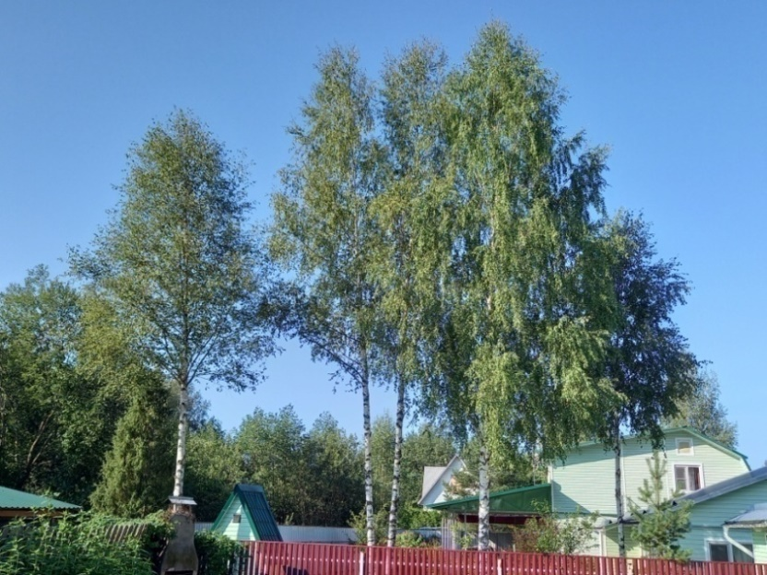

ИГРЫ ИЕРОГЛИФОВ

Китайские иероглифы при желании можно воспринимать как картинки.
Для иероглифов-пиктограмм это понятно. Но что-то можно увидеть и в идеограммах, составных иероглифах и прочих.
Было бы желание.
Мне захотелось изобразить каллиграфически (в скорописном стиле цаошу 草書) некоторые китайские слова, в которых мне виделись какие-то сценки.
Это я сделал, как сумел.
Потом я планировал добавить фоном изображение, которое «проявляло» бы эти «сценки».
Но тут у меня не хватило умения.
Вместо этого я сочинил стишок для каждой «сценки».
Вот что получилось.

ПОЭТ—ХУДОЖНИК—КАЛЛИГРАФ—ИСТОРИК—КОНФУЦИАНЕЦ.

14августа 2021 года, СНТ

- Сценка № 1: 诗人ПОЭТ

Поэт пишется двумя иероглифами.
Сначала — стихи,
потом — человек.
Стихи — вверху,
человек — внизу.
Получается коленопреклонённое существо
с выпученными глазами,
вперившимися в пустоту.

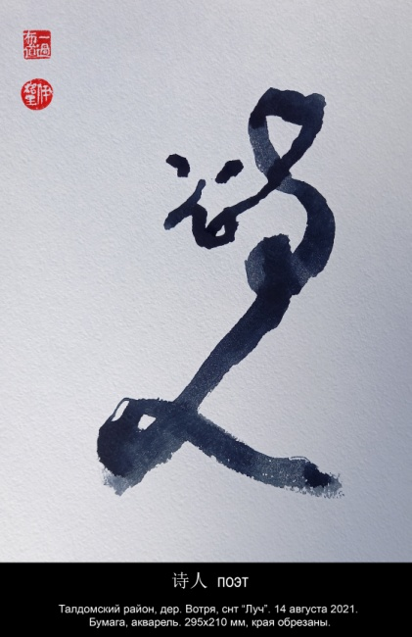
14августа 2021 года, СНТ

- Сценка № 2: 画家ХУДОЖНИК

Художник пишется двумя иероглифами.
Сначала — картина,
потом — мастер.
Картина почти закончена,
она даже как бы в рамке.
Мастер в позе застывшей птицы,
он готов нанести последний удар кисти,
чтоб оживить картину.

14августа 2021 года, СНТ

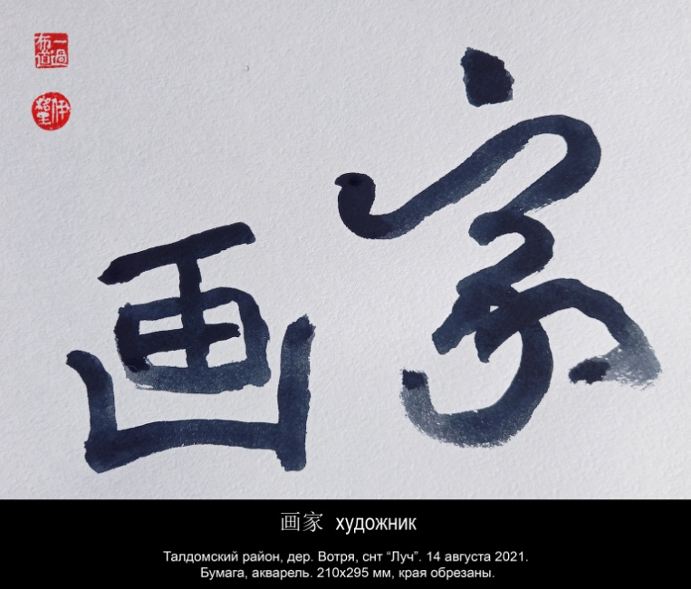
- Сценка № 3: 草圣КАЛЛИГРАФ
(мастер травяного стиля)

Каллиграф пишется двумя иероглифами.
Сначала — трава,
потом — мудрец.
Трава похожа на падающую кисть.
Трава похожа на обоюдоострый
церемониальный меч.
Мудрец похож на воина,
не знающего страха.
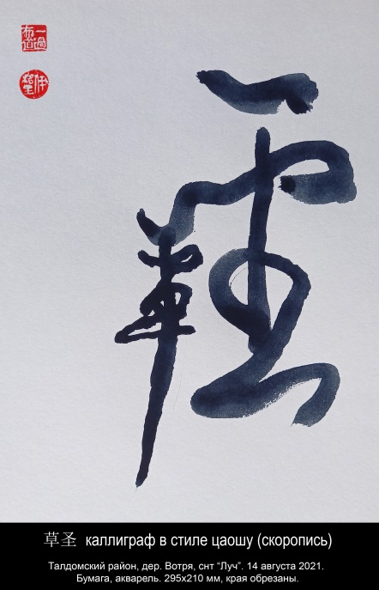
14августа 2021 года, СНТ

- Сценка № 4: 豸史ИСТОРИК
(императорский историограф)

Историограф пишется двумя иероглифами.
Справа — историк,
слева — единорог,
что кажется странным.
Получается охотник, преследующий единорога,
который встаёт на дыбы, упираясь рогами в небо.
Единорог символизирует правосудие.
Летописец похож на судью, выносящего приговор.
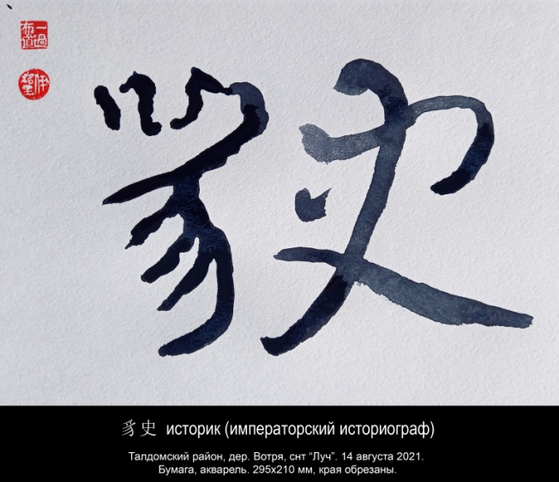
14августа 2021 года, СНТ

- Сценка № 5: 儒КОНФУЦИАНЕЦ

Конфуцианцу достаточно одного иероглифа.
Но из двух частей:
первое — человек,
второе — нужный / ожидающий.
Нужный людям и умеющий ждать.
В голове у него дождь,
поэтически значит «друг».
Дождь дружелюбный на ножках идёт к человеку.
14августа 2021 года, СНТ
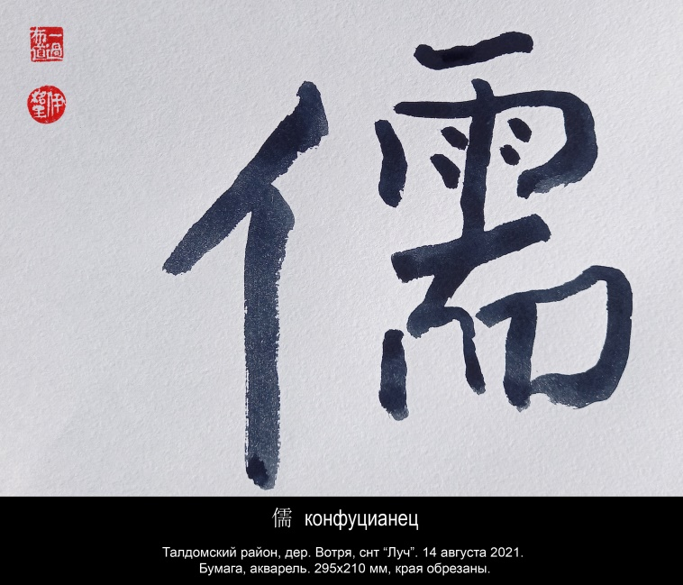

赵国增: 《雨后》

秋风愁，我独立湿地
怅望
洁白无暇的荷花
像羞花闭月的少女

失去了摇曳的舞姿

那岀淤泥而不染
像髙傲的君子荷叶
失去了挺拔的英姿

这是任何力量都不能阻挡的

“莲子己成荷叶老”（注）

荷叶自信从湖底
历经数月的顽强冲岀了
湖面。向世界展示自己
存在的楚楚动人

- Чжао Гоцзэн: «УВЯДШАЯ ЛИСТВА»

Вечер осенний унылый. Один на краю болота
с печалью смотрю и вижу:
лотоса цвет безупречен и чист,
с той, что цветы пристыдит и луну затмит,
девушкой юной схож,
но всё ж — утрачено в танце изящество
строя.
Вышел из грязи, но не испачкался грязью,
схож с благородным мужем лотоса лист,
но всё ж — утрачена твёрдость в осанке
героя.

Это ведь то, что не могут сдержать никакие
могучие силы:
«Лотоса семя созрело, лотоса листья увяли».

Лотоса листья поднялись с озёрного дна,
многие луны упорно рвались и восстали
над гладью озёрной. Миру раскрыли себя,
явив свой прекрасный лик, волнующий
мысли людей.
此时，我感叹不已
昨日喜雨，今日叶黄

现在的自己就像
一片残叶
怅望着汾河的潺潺水声

其实
残叶也是一首绝美的诗

注：岀自（宋）李清照《双调忆王孙，赏荷》。

А вот теперь вздыхаю снова и снова:
вчера ещё был благодатный дождь, а сегодня
листья желты.
Так же и ты —
листок увядшей листвы.
С тоскою внимаю голосу вод струящихся в
Фэнь-реке.
Но всё же —
листвы увядание тоже с непревзойдённой
поэзией схоже.

Примечание:
«Лотоса семя созрело, лотоса листья увяли» — цитата из стихотворения Ли Цинчжао 李清照 (1084-1151?)
«李清照怨王孙湖上風來波浩渺» — «Гладь озерную расколов, ветер волны нагнал без числа…» на мелодию 怨王孙 — «Юаньвансунь» — «Сетование сверчка».

19 августа 2021 года, четверг

- И НАВИСЛА КИСТЬ

Когда он очнулся в беседке на берегу озера,
и увидел занимающуюся зарю,
и услышал ветер в листве деревьев,
и почуял запах акварели и туши,
он задрожал от холода, дунувшего с воды.
И ясно узрел, что очутился внутри картины,
которую нарисовал вчера.
И был день.
И была ночь.
И над миром был бог,
и богом был он сам,
сотворивший его по образу и по.
И спрятавший картину в папку,
и убравший папку в шкаф.
И дольше века продлилась ночь.
И он разложил на столе новый чистый лист бумаги.
И нависла кисть.

22августа 2021 года, воскресенье

- ВСЯКОЕ ТАКОЕ

иногда вспоминается
всякое такое
а зачем если
невозвратимо
лишь бередит
бессмысленно
и кажется
не сам
а лишь используют моё
существование
чтоб всплыть
глубоководные
рыбы
с выпученными
глазами
с открытым ртом
и плавники
и чешуя
скользит

27 августа 2021 года, пятница

- ДЕВЯТЬ ОТВЕРСТИЙ

Она была как
У неё было как
Её было как
У неё был как
Её был как
У неё была как
Её была как
У неё был как
Её было как
У неё был как
С ней было как

28 августа 2021 года, суббота

- КОНЕЦ ЛЕТА

Это ещё не осень,
это конец лета.
Его ни о чём не просят,
его не любят поэты.

31 августа 2021 года, вторник

Юрий Берг написал в Facebook`е: "...фейсбучные поэты раздухарились раньше времени: наперегонки строчат куплеты "за осень". Рано ище...". И тут же сочинил стихотворение.

Я вот тоже, но покороче.

- АЛФАВИТНОЕ СТИХОТВОРЕНИЕ

Даже китайцы (хотя почему даже? они-то как раз в первую очередь) развлекались этой игрой: составлением стихотворения из чужих строк, строк прежних поэтов.
Моё стихотворение (если его так можно назвать) тоже составлено из строк (точнее кусочков строк, как правило, начальных) русских поэтов.
При этом я старался, чтобы все поэты были достаточно известными и разными, сделав исключение (как же без этого) только для «наше всё», который встречается три раза.
Всестроки начинаются с «Я» и заканчиваются соответствующей буквой алфавита, которую я для наглядности сделал прописной (в оригинале она могла быть и строчной). С этой буквы в оригинале начинается слово и далее до конца оригинальной строки.
К сожалению, мне не удалось использовать буквы «Ь» и «Ъ», поскольку с них не начинаются слова в русском языке, а также буквы «Ё», «Й» и «Ы» — тут просто не сумел найти подходящих строк. К сожалению, мне не удалось использовать буквы «Ь» и «Ъ», поскольку с них не начинаются слова в русском языке, а также буквы «Ё», «Й» и «Ы» — тут просто не сумел найти подходящих строк.
Если кто-нибудь подскажет строки с этими буквами или строки лучше, чем у меня, с другими буквами, будет чудненько.
А чтобы помочь в расшифровке, привожу далее список этих поэтов в алфавитном порядке (а не в порядке их строк, а то уж совсем неинтересно было бы отгадывать).

Я не для А
Я не буду Б
Я из лесу В
Я — Г
Я читаю стихи Д
Я гляжу Е
Я люблю тебя Ж
Я вспомнил время З
Я отыщу секрет И
Я список К
Я много лгал и Л
Я согласен на М
Я знаю для меня Вы Н
Я тоже изнемог в О
Я к вам П
Я послал тебе чёрную Р
Я памятник С
Я пришёл к Т
Я больна У
Я один все тонет в Ф
Я не люблю Х
Я Ц
Я помню Ч
Я достаю из Ш
Я вдаль смотрел Щ
Я впервые открыл в Э
Я надела узкую Ю
Я думаю он просто Я

список поэтов

Анна Ахматова
Константин Бальмонт
Андрей Белый
Александр Блок
Валерий Брюсов
Константин Ваншенкин
Андрей Вознесенский
Максимилиан Волошин
Владимир Высоцкий
Александр Грибоедов
Аполлон Григорьев
Николай Гумилёв
Гавриил Державин
Сергей Есенин
Иван Крылов
Михаил Лермонтов
Осип Мандельштам
Владимир Маяковский
Николай Некрасов
Лев Ошанин
Борис Пастернак
Александр Пушкин
Александр Пушкин
Александр Пушкин
Александр Твардовский
Фёдор Тютчев
Афанасий Фет
Марина Цветаева

1 сентября 2021 года, среда

- НУ ЧТО Ж

Сегодня холодно. По небу
ползут сырые облака.
И это правильно, поскольку
в изгибе времени река.

Я вспоминаю всех великих,
и не великих, но хороших.
Не облака плывут, а лики,
и те не лики, что похожи.

Ещё какой-то скучный ветер,
и даже кажется, что дождь.
А я пока на этом свете,
ну что ж.

1 сентября 2021 года, среда

- МНОГОМАШИННЫЙ ВЫЧИСЛИТЕЛЬНЫЙ КОМПЛЕКС АС-6, КОТОРЫЙ ОБЕСПЕЧИВАЛ КОСМИЧЕСКИЕ ПОЛЁТЫ В 70-Е ГОДЫ

Мне предложили написать
кусочек маленький истории науки.
А я подумал: я-то тут при чём?
Других что ль нет?
Потом от скуки
стал вспоминать, и выяснилось то,
что вроде как и некому:
одни далече, другие... тоже.
А было нас тогда немало,
и были мы тогда моложе,
работа радостно кипела,
все делали большое дело,
но и не думали ни разу,
что так история творится,
не по заказу и приказу,
а, как сегодня говорится,
по кайфу было, если честно,
и любознательно, и интересно.
Однако годы шли, и я уж было
забыл о той весёлой эпопее,
наука стала и мощнее и мудрее,
я сам, наверное, глупее.
Но и потом, когда я видел шифр
светящихся в ночи огней многоэтажек,
переводил их, не задумываясь даже,
в ряды шестнадцатиричных цифр,
мигающих неонками в компьютерной панели,
а в небесах ещё летели
обломки кораблей, что бороздили.
И мне казалось, что забыли,
и я забыл,
как те неонки весело мигали.
Но вот теперь, наверное, в анналы
их занесут, а я как тот
придворный историограф,
что складывает в кучку фактов крохи,
записываю: в тот великий год
изысканный бродил жираф
по Африке застойнейшей эпохи.

1 сентября 2021 года, среда

- В ТИХОМ ОМУТЕ

В тихом омуте реки,
в мире и миру с собой,
по стремнине пронеслись,
сломя голову, другие.
Тени дышат под луной,
а под солнцем умирают,
не кажется ли вам, что это странно?
рыбы дышат под водой,
все когда-то были рыбой,
это в школе проходили, вы забыли?
жезл жуи водоворот
закружил наоборот,
каждый знает, как надо, да?
Потеряв свою потерю,
для чего
тишину искать, где громко,
с ночью спать,
а с днём блудить,
никому не говорить,
что не знаешь ничего.

Только ветер
мог бы знать, но он не знает,
только дождь,
но он не скажет,
только,
не.
В тихом омуте реки
сущи всяки языки.

2 сентября 2021 года, четверг

- ГЛУБОКАЯ ЗЕЛЕНЬ. ТИХО. ХОЛОДНО

Глубокая зелень. Тихо. Холодно.
Прячет липа жёлтую прядь.
Небо легло на озёрную гладь.
Уныло. Недвижно. Немолодо.

5 сентября 2021 года, воскресенье

- НОЧНОЙ КУЛЬТУР

Ночной культур
Струит мультур.
Шалит,
Блажит
Литератур.

5 сентября 2021 года, воскресенье

- ЕДЕМ НА ДАЧУ

Неба синий кашалот
облаками шевелит.
Серебристый самолёт
дерзко по небу летит.

А по долгому шоссе
пробка медленно ползёт.
Самолёт, достав шасси,
керосинчиком плюёт.

Стюардессе свои чувства
показал второй пилот.
Над равниной среднерусской
сердце пляшет и поёт.

6 сентября 2021 года, понедельник

- ТВОРИТЕЛЬНЫЙ

Он полку прибивал гвоздьми,
Но неумелыми рукьми,
И плакал горькими слезьми,
Когда промахивался ми.

7 сентября 2021 года, вторник

- ПРИЗЫВ НЕБА

Снимая зимнее пальто
и ногу в тапок засувая,
зачем не делаем мы то,
к чему нас Небо призывает?

Не воспаряем мысль в эфир
и не болим душой за мир?

А вместо, кушая пельмени,
их тёплой водкой запиваем,
и с этой мыслию верхменной
ложимся ниц и засыпаем.

8 сентября 2021 года, среда

- ТРАНЗИТ

Глядя, как мокнет трава,
слыша, как дождь моросит,
медленно день проживать,
как неизбежный транзит.

8 сентября 2021 года, среда

飞行转机

目睹草坪湿淋淋，
耳听细雨沙沙声，
飞行转机须等待
日子慢得像爬行。

伊戈尔 2021，9，8
2021，9，16 谷羽译

- GISMETEO ПРЕДУПРЕЖДАЕТ: СЕГОДНЯ ПОСЛЕДНИЙ ТЁПЛЫЙ ДЕНЬ

Что ты мне суёшь под нос
этот гаденький прогноз!
Наслаждаяся теплом,
не желаю знать о том,
что будет завтра.

13 сентября 2021 года, понедельник

- ПОКА НА ДИВАНЕ ЛЕЖУ — в трёх частях с прологом и эпилогом

ПОКА НА ДИВАНЕ ЛЕЖУ — Пролог

Закончив дела на сегодня,
буду думать о вечном,
пока на диване лежу.

ПОКА НА ДИВАНЕ ЛЕЖУ — Часть 1

Пока на диване лежу,
с берёз осыпаются листья
и в воздухе тихо кружась
опускаются на траву
постриженного газона.

ПОКА НА ДИВАНЕ ЛЕЖУ — ЧАСТЬ 2

Пока на диване лежу,
на небе сбирается туча
и хочет пролиться дождём.

Но ветер её отгоняет,
пока на диване лежу,
в восточное глядя окно.

А по голубому склону
промчатся белые кони,
пока на диване лежу.

Но ветер и тот устанет,
но туча и та растает,
но кони и те споткнутся,
и лягут на небо серые
недвижные облака.

ПОКА НА ДИВАНЕ ЛЕЖУ — Часть 3

Пока на диване лежу,
темнеет.

ПОКА НА ДИВАНЕ ЛЕЖУ — Эпилог

С дивана медленно встану,
на кухню пойду пить чай.

14 сентября 2021 года, вторник

- ПОСЛЕДНИЙ АЛХИМИК

Когда алхимия опустилась до химии,
последний алхимик
проглотил пилюлю бессмертия,
а когда и это не помогло,
попросил любимого ученика ударить его
философским камнем.
Ну, тот и ударил.
Последний алхимик
трансмутировал в труп
и, не сломленный буквой,
унёс с собою в могилу
секрет вечной жизни,
загадку числа
и тайну служения духу.

14 сентября 2021 года, вторник

- ВЕЛИКИЙ МАГ И ИСТИННЫЙ БАМБУК

Великий маг, алхимик, шарлатан,
контрабандист, распутник, графоман,
бездельник, пьяница, игрок
был в личной жизни очень одинок,
и, писая в хмелю на ствол бамбука,
он заложил основы трёх наук
случайно или, может быть, от лени
для будущих весёлых поколений.
Но друг его, суровый каллиграф,
ему поправил биографию,
когда в слезах царапал эпитафию.
И получился благостный портрет,
в котором ни на йоту правды нет.
Спустя века историк-буквоед
в пыли архивной обнаружил след
и робко высказал догадку.
Но все сочли, что это гадко:
не пИсал, а писАл бамбук,
когда закладывал основы трёх наук
великий магл, химик, толерант,
поэт и государственный талант,
суровый труженик и враг алкоголизма,
блюститель нравов, провозвестник феминизма,
цветам и птичкам близкий друг.
Но знает правду истинный бамбук!

16 сентября 2021 года, четверг

- Хокку: ОСЕННИЙ ЛИСТОК

Как ветра порыв
Восемь лун пролетели.
Осенний листок.

18 сентября 2021 года, суббота

- УТРО

Из «(У)ДАЧНЫХ ЗАПИСОК»

Утро. Солнца неверный луч. Ожидается
дождь.
Чай. Яичница. Ложка. Нож.
Окурок в пепельнице. Дума о вечном.
Путешественница на краю галактики
Млечный путь.
Записываю: «не забыть сегодня Богу
подмигнуть».

19 сентября 2021 года, воскресенье

- РОЗА

Что чувствует роза,
когда умирает человек,
вырастивший её?
Да, наверное,
она не знает,
что её зовут
«роза».
Она не знает,
что сама уже умирала,
и рождалась вновь.
Она не знает,
что кто-то её любил,
кто-то, чей взгляд
ещё не растаял
на её лепестках.
Но знания —
вторичны.

19 сентября 2021 года, воскресенье

- Хокку: ДАЧА. ПОГОДА

Дача. Погода. |  | 别墅。坏天气。
Кошка не хочет гулять. |  | 猫不想走在雨中。
И я не буду. |  | 我也不想要。
 |  | Перевод И. Бурдонова

21 сентября 2021 года, вторник

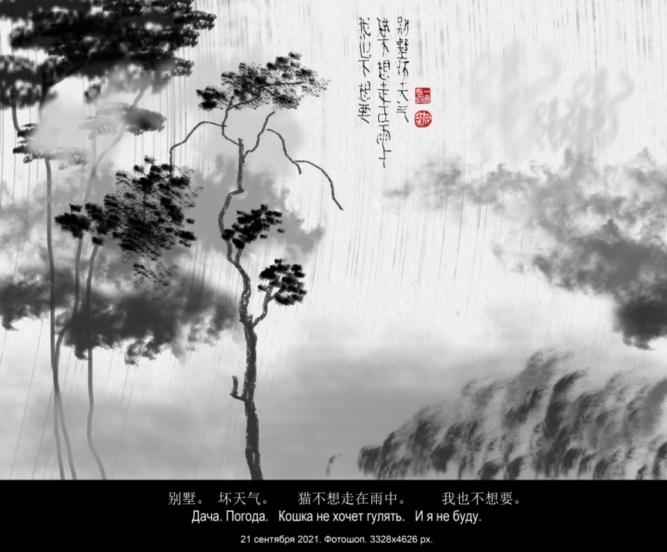

- НЕ УТКА

Восьмая луна,
пятнадцатые сутки.
Ах, в чём моя вина,
что не родился уткой?

Летел бы щас на юг,
где всё в тепле и неге,
а здесь я старый друг
дождей, ветров и снега.

Но что всё обо мне?
А как у вас, ребята?
Всё тонете в вине?
и на работе?

Вот если бы всё сбросить,
остаться голыми.
Но в наших климатических условиях
простудишься.

21 сентября 2021 года, вторник

- ВАЖНЫЙ ВОПРОС

Важный вопрос:
можно ли взять на тот свет
что-нибудь или нет?
Понимаю, что нематериальное,
ну, хоть что-нибудь из головы и сердца.
Потому что если нельзя,
то лучше остаться на этом,
лежать в суглинке
и слушать журчание жёлтых вод.

22 сентября 2021 года, среда

重大疑问

重大疑问：能不能把什么
带往另一个世界？
我知道，那是非物质的东西，
哪怕留在头脑或记在心里。
如果这一点做不到，
倒不如仍在这个世界，
躺进泥土
听汩汩黄泉水流不息。

伊戈尔 2021，9，22
2021，10，20 谷羽译

- ЛЯГУШКА

По мокрой траве,
казалось бы,
прыгать и прыгать,
но лягушки нет,
лягушке холодно,
лягушка впала в анабиоз.
Среди опавших роз,
подгнивших листьев
и комочков земли
лягушку не ищи,
её там нет,
только неверный свет
осеннего
одиночества.

2 октября 2021 года, суббота

- ДЕНЬ УГАСАЕТ

День угасает
по-осеннему безжалостно.
По верхушкам деревьев солнце.
По траве крадущийся холод.
Небо пустое, увядшее малость
на краях горизонта.
На донце
сгущается месяц, пока ещё молод,
пока ещё только неясный контур.
Воздух
хватает: вдохни.
Хватит, отдохни.
Сдохло
лето.
Нет.
Я и осень — мы
ждём зимы.
Свет
тает.

8 октября 2021 года, пятница

天近黄昏

天近黄昏
像秋天一样冷酷无情。
落日余晖划过了树冠。
草丛感受偷袭的寒冷。
天幕空旷，地平线
渐趋荒凉迷蒙。
锅底
月芽儿瘦小，
只显出弯弯轮廓。
空气
稀薄，拼命呼吸。
吸够了：就去休息。
夏天
已经咽气。
不。
我跟秋天——我们
正期待寒冬。
光明
逐渐消融。

伊戈尔 2021，10，08
2021，10，20 谷羽译

- СОН

Весёленькое золото берёз
Над инея грустящим серебром.
Монетки падают, вставая на ребро.
И кошка прячет нос под хвост.

В синильном небе стаи белых туч
Конфигурируются в иероглИф.
Прошёл сосед, задумчивый как скиф.
И жёлтый карлик посылает луч.

Протяжный ветер испускает стон.
В колодце хлюпает вода.
Все ждут опасливо когда
Проснётся северный дракон.

Приснился мне сегодня сон,
Но я забыл, о чём был он.

9 октября 2021 года, суббота

- ЗАТОПИЛ БАНЮ

Дым из трубы поднимается в небо.
Небо осеннее.
Ну, и что?
С точки зрения Большой Вселенной,
это ничто.

Дым из трубы поднимается в небо.
Тот факт, что дым и так далее,
не значит ничего,
какая-то маргиналия.
В современном мире не до того.

Дым из трубы поднимается в небо.
А небо такое вечернее.
Пустая семема такие слова,
И звучит агрессивно и скверно,
да ещё попирает права.

Дым из трубы поднимается в небо.
Это красиво.
Ваше заявление — провокация,
в нём репрессивная
чувствуется интонация.

Дым из трубы поднимается в небо.
Колышется на ветру.
Вам следовало бы знать, что время течет турбулентным и хаотическим образом, оно перколирует, геометрия становится реляционной и контекстуальной, а между квантовой механикой и проблемой духа и тела устанавливаются близкие отношения. Ведь квантовая гравитация утверждает, что пространство и время являются контекстуальными, а их значение определяется лишь относительно определенного способа наблюдения. Ещё феминистки подчеркивали необходимость адекватного анализа текучести, в частности, турбулентных потоков. И хотя деконструкция Деррида не может применяться в герменевтике космологии начала универсума, постмодернистские науки деконструируют и трансцендируют метафизические картезианские различения между человечеством и Природой, Наблюдателем и Наблюдаемым, Субъектом и Объектом.

Дым из трубы...

10 октября 2021 года, воскресенье

Alan D. Socal, “Transgressing the Boundaries: Toward a Transformative Hermeneutics of Quantum Gravity”, Social Text 46/47 (spring/summer 1996), p. 217-252. © Duke University Press.
Перевод: https://scepsis.net/library/id_1213.html

- ФИЛОСОФИЯ

Один китайский философ (1)
не любил другого китайского философа (2)
и всячески его критиковал
неосторожно:
хотя тот давно уже умер,
его философия стала государственной,
так что один китайский философ
совершил государственное преступление,
за что его посадили в тюрьму,
где он и умер
при невыясненных обстоятельствах.
А вы говорите — отвлечённое философствование.
Философия — чисто конкретна!

(1) Ли Чжи 李贽 (1527–1602).
(2) Чжу Си 朱熹 (1130–1200).

10 октября 2021 года, воскресенье

哲学

一个中国哲学家
不喜欢另一个中国哲学家
想方设法批评他
毫无顾忌：
虽然那一位早已去世，
他的哲学却受到国家尊崇，
因此这个哲学家
犯了这个国家的重罪，
随后被关进监狱，
死在了牢里，
死因扑朔迷离。
你们说：哲学很抽象。
哲学——其实很具体。

伊戈尔 2021，10，10
2021，10，20 谷羽译

【附记】李贽 (1527–1602)，明朝哲学家。朱熹 (1130–1200)，宋代哲学家。

李贽（1527～1602），汉族，福建泉州人。明代官员、思想家、文学家，泰州学派的一代宗师。李贽初姓林，名载贽，后改姓李，名贽，字宏甫，号卓吾，别号温陵居士、百泉居士等。嘉靖三十一年举人，不应会试。历共城教谕、国子监博士，万历中为姚安知府。旋弃官，寄寓黄安（今湖北省红安县）、湖北麻城芝佛院。在麻城讲学时，从者数千人，中间还有不少妇女。晚年往来南北两京等地，最后被诬下狱，自刎死于狱中。李贽在社会价值导向方面，批判重农抑商，扬商贾功绩，倡导功利价值，符合明中后期资本主义萌芽的发展要求。其重要著作有《藏书》《续藏书》《焚书》《续焚书》《史纲评要》。他曾评点过的《水浒传》《西厢记》《浣纱记》《拜月亭》等等，仍是至今流行的版本。李贽的一生充满着对传统和历史的重新考虑，这也是明朝后期社会思想变革的一个聚焦般的体现。

朱熹（1130－1200），字元晦，号晦庵，晚称晦翁。祖籍徽州府婺源县，生于南剑州尤溪。中国南宋时期理学家、思想家、哲学家、教育家、诗人。朱熹十九岁考中进士，曾任江西南康、福建漳州知府、浙东巡抚等职，做官清正有为，振举书院建设。官拜焕章阁侍制兼侍讲，为宋宁宗讲学。晚年遭遇庆元党禁，被列为“伪学魁首”，削官奉祠。庆元六年（1200年）逝世，享年七十一岁。后被追赠为太师、徽国公，赐谥号“文”，故世称朱文公。朱熹是“二程”（程颢、程颐）的三传弟子李侗的学生，与二程合称“程朱学派”。他是唯一非孔子亲传弟子而享祀孔庙，位列大成殿十二哲者。朱熹是理学集大成者，闽学代表人物，被后世尊称为朱子。他的理学思想影响很大，成为元、明、清三朝的官方哲学。朱熹著述甚多，有《四书章句集注》《太极图说解》《通书解说》《周易读本》《楚辞集注》，后人辑有《朱子大全》《朱子集语象》等。其中《四书章句集注》成为钦定的教科书和科举考试的标准。

Машинный перевод:
[Приложение] Ли Чжи (1527-1602) был философом династии Мин. Чжу Си (1130-1200) был философом династии Сун.

Ли Чжи (1527-1602), ханьской национальности, из Цюаньчжоу, провинция Фуцзянь. Чиновники, мыслители и писатели династии Мин, поколение мастеров школы Тайчжоу. Вначале Ли Чжичу звали Линь, а его имя было Цзайчжу. Позже он сменил фамилию на Ли, его имя было Чжайчжу, его фамилия была Хунфу, а его имя было Чжо Ву. У него также были прозвища Вэньлин Лайши, Байцюань Лайши и т.д. Цзяцзин воспитывал людей в 31-м году и не должен быть в состоянии пройти тест. Указ Ли Гунчэна и доктор Гоцзицянь были префектами Яоаня в период Ваньли.Сюань бросил чиновника и отправился в Хуанань (ныне округ Хунань, провинция Хубэй) и буддийский храм Мачэнчжи в Хубэй. Когда он читал лекции в Маченчжи, у него были тысячи последователей, и среди них было много женщин. В последние годы жизни он путешествовал между севером и югом, Пекином и другими местами, но в конце концов был ложно заключен в тюрьму и покончил с собой в тюрьме. С точки зрения социальной ценностной ориентации Ли Чжи критиковал тяжелое сельское хозяйство и подавление торговли, восхвалял заслуги торговцев и выступал за утилитарные ценности, которые отвечали требованиям развития зарождающегося капитализма в средние и поздние династии Мин. Его важными работами являются "Собрание книг", "Продолжение собрания книг", "Сжигание книг", "Продолжение сжигания книг" и "Исторический обзор". "Граница воды", "История Западной палаты", "История Хуанши", "Поклонение павильону Луны" и так далее, которые он прокомментировал, все еще являются популярными версиями по сей день. Жизнь Ли Чжи была полна переосмысления традиций и истории, что также было чудесным проявлением социальных идеологических изменений в конце династии Мин.

Чжу Си (1130-1200), персонаж Хуэй, имя Хуэйань, позже был назван Хуэй Вэн. Его родиной является уезд Уюань, префектура Хуэйчжоу, и он родился в Юси, префектура Наньцзянь. Теоретик, мыслитель, философ, педагог и поэт из династии Южная Сун в Китае. Чжу Си поступил в Академию Цзиньши в возрасте девятнадцати лет. Он служил префектом Нанькана, Цзянси, Чжанчжоу, Фуцзяни и губернатором Восточного Чжэцзяна. Он был многообещающим чиновником и способствовал строительству колледжей. Чиновник поклонялся павильону Хуаньчжан в качестве сопровождающего и лектора и читал лекции для Сун Нинцзуна. В последние годы жизни он был запрещен партией Цинъюань и внесен в список "псевдоученых" и исключен из официального зала предков. Он умер на шестом году Цинъюань (1200) в возрасте 71 года. Позже он был посмертно назван Тайши и герцогом Хуэйго и получил посмертное имя "Вэнь”, отсюда и имя Чжу Вэньгун. Чжу Си был учеником Ли Дуна, третьего ученика “Второго Чэна” (Чэн Хао, Чэн И), и вместе со Вторым Чэном они в совокупности известны как “Школа Чэн Чжу”. Он единственный, кто не является учеником Конфуция и ему с удовольствием поклоняются в храме Конфуция, входит в число Двенадцати Философов зала Дачэн. Чжу Си - магистр наук и представитель Миньсюэ, будущие поколения почитают его как Чжузи. Его научная мысль оказала большое влияние и стала официальной философией династий Юань, Мин и Цин. Чжу Си написал много работ, в том числе "Четыре книги глав и предложений", "Комментарий к Тайцзицюань", "Комментарий к Туншу", "Чтения Чжоуи" и "Комментарии Чу Ци". Более поздние издания включают "Энциклопедию Чжу Цзы", "Чжу Цзы Цзи Юйсян" и так далее. Среди них "Четыре книги, главы и предложения с аннотациями" стали учебником, назначенным королем, и стандартом для императорских экзаменов.
- КВАДРАТ И КРУГ

Вот как-то вдруг  Квадрат и Круг  пошли на юг.  Квадрат: — Мой друг,  идя на юг,  ты слышишь звук?  Учёный Круг:  — Я близорук,  не слышу звук.  Квадрат: — Мой друг,  шумит бамбук,  высок, упруг.  Учёный Круг:  — мне недосуг,  я грыз наук. | Квадрат: — Мой друг,  там много скук.  Ты что — бирюк?  Учёный Круг:  — Мне не до сук.  Сам ты индюк!  Квадрат: — Ну, Круг,  тебе каюк!  Учёный Круг:  — Пошёл на хук!  Дальше они дерутся.  Вот так на юг  Квадрат и Круг  и не попали.

11 октября 2021 года, понедельник

- ЖЕЛЕЗНЫЙ ВЕЕР

Замотать изолентой прохудившийся шланг,
ночами заморозки на почве,
вот он и прохудился,
весной поменяем,
песком посыпать землю рядом с цветами,
чтоб сорняки не росли,
тачка с песком тяжёлая,
лопата совковая короткая,
ходишь, утаптываешь,
граблями сгребать опавшие листья,
грабли веерные проволочные,
таких раньше не было,
я бы сравнил их с боевым китайским веером тешань 铁扇,
что значит железный веер,
листья падают и падают,
но их уже меньше,
в кучу большую сгрёб,
жена говорит, полью кучу специальной жидкостью,
удобрение будет,
листья падают и падают,
сгребаю граблями листья,
сжигаю в железной бочке,
листья в бочке сначала дымят,
дым поднимается вверх,
прижимается ветром вниз,
улетает,
листья в бочке дымят, а потом вспыхивают,
и снова дымят,
и снова вспыхивают,
можно смотреть бесконечно,
листья падают и падают,
осенний солнечный день
невыразимо тосклив и приятен,
вот и не знаю, почему так одновременно:
тосклив и приятен,
сгребаю листья железным веером,
листья падают и падают,
будто даже сверкают на солнце,
или это в глазах от дыма,
сгребаю листья железным веером,
листья падают и падают,
жена зовёт обедать,
выпью водки,
за тебя, тоскливый осенний солнечный день.

12 октября 2021 года, вторник

- ФОНАРЬ ЗА ОКНОМ

Фонарь за окном.
То день, то ночь.
Фонарь за окном.
То снег, то дождь.
Фонарь за окном.
Вёсны и осени.
Фонарь за окном.
Что-то просится, но всё уже сказано.

13 октября 2021 года, среда

窗外的灯笼

窗外的灯笼。
面对日日夜夜。
窗外的灯笼。
见证下雪下雨。
窗外的灯笼。
历经春季秋季。
窗外的灯笼。
似乎还有话说，
却已诉说完毕。

伊戈尔 2021，10，13
2021，10，20 谷羽译

- СУТЬ

Суть современной поэзии в том,
чтобы красиво сказать ни о чём.

14 октября 2021 года, четверг

实质

当代诗歌的实质在于，
词句华丽却毫无意义。

伊戈尔 2021，10，14
2021，10，20 谷羽译

- ВОЗВРАЩЕНИЕ В МОСКВУ

Скоро покину ветер и дождь,
иней на травах, густой листопад.
Вынут меня как из раны нож,
вложат в столичный град.

14 октября 2021 года, четверг

返回莫斯科

很快要离开风和雨，
草上霜，落叶堆积。
像刀子被拔出伤口，
我又被插进大都市。

伊戈尔 2021，10，14
2021，10，20 谷羽译

- ОСЕННЕЛУННОЕ

Конструкция деревьев за окном
Избыточно сложна и виртуозна
Когда в Наднебесье десять лун
Поэзия Поднебесной десятикратна
Так было в эпоху Тан
Так было в эпоху Сун
Хоть астрономы врут что это маловероятно
Ветвящиеся множества ветвей и листьев
Изображают
Графически исчисленные числа пифагорейские
Ряды ниспадающих рифм на арамейском
Перебирают пальцы нимф эллиногреческих
Гнездящихся синицами на ветках подсвечников
На небе ветхом ветхая Луна
Одна
И девять её поэтических отражений
В многоэтажных окнах
Вздохи ветра
Прошёл
Мужчина в шляпе из фетра
Наверняка поэт поскольку нет
В нём целеустремлённости движения
И шёлк
Его интуитивного скольжения
В растерянности шагов
Старающихся протиснуться в щели
Между листьями
Конструктивно планирующими вдоль стволов
До асфальта
Распавшегося гештальта
Осенней тугосисисти
Мысленно
Прочитываю её клинопись
Ночную

21 октября 2021 года, четверг

- ПАНДЕМИЧЕСКОЕ

Когда сознание угасает,
Вселенная делает вот так: — чпок!
И выдувает из ничего
ярлычок-микроб
на память

23 октября 2021 года, суббота

- СИНЯЯ ТУЧА

Синяя туча всплывает над крышей дома.
Солнце бежит по верхушкам дубов на котурнах.
Запах пропитан дыханьем увядших снов.
Люди идут и бросают их мимо урны.

23 октября 2021 года, суббота

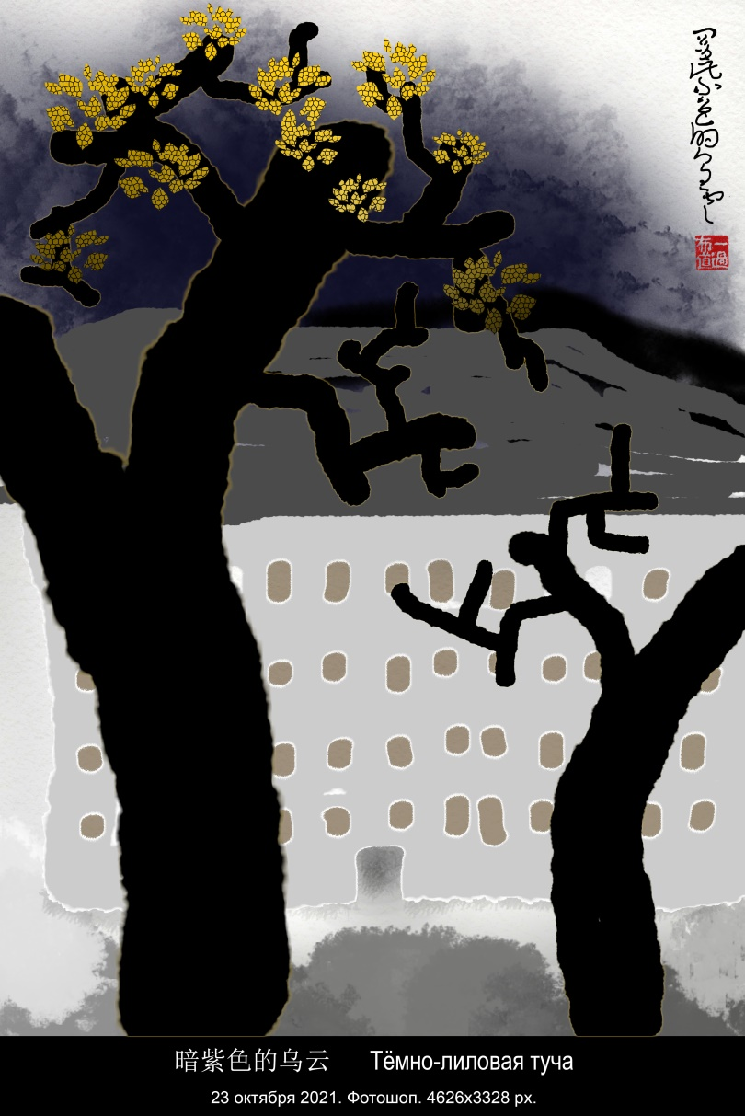
20211023. 4626х3328 px. 暗紫色的乌云 Тёмно-лиловая туча
- ЛИСТОПАД

Пандемия похожа на листопад —
Сезонное явление.
Так что я даже рад,
Что переболел, слава богу, без осложнения.

24 октября 2021 года, воскресенье

落叶

新冠疫情像落叶——
反复具有季节性。
因此我甚至感到庆幸，
曾经感染，上帝保佑，并不严重。

伊戈尔 2021，10，24
2021，11，07 谷羽译

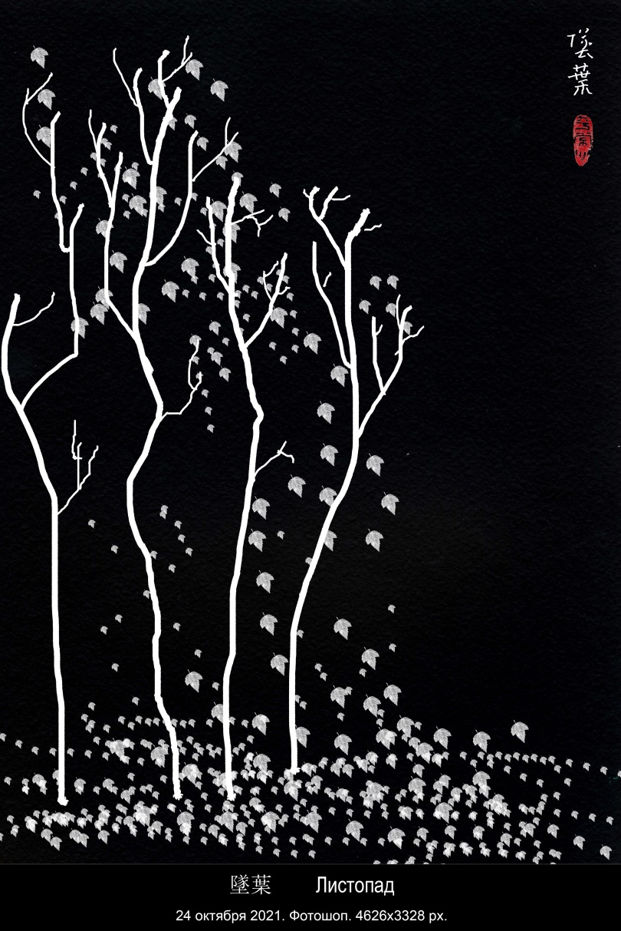
20211024. 4626х3328 px. 墜葉 Листопад

- ГУЛЯЯ В ПАРКЕ, УВИДЕЛ УТОК И ЗАХОТЕЛОСЬ НОЖИКА

У уток есть подкожный жир,
они плывут в ледяной воде.
У преступников есть складные ножи,
они проходят везде.
А у меня нет ни жира, ни ножика,
вот что меня беспокоит и гложет.
Такой беззащитный в неуютном мире,
подобный дырке в съеденном сыре.
Умом-то я обнимаю Вселенную, особенно ночью,
а она, фригидная, обниматься не хочет.
На тонких струнах моей души наяривает
какой-то пошлый мотивчик из ресторана «У Яра».
Но это ничего, это я перемогу,
сразу как только залечу ногу.
Да даже раньше, на одной ноге скача,
выдам что-нибудь интеллигентное очень,
необычайное и нерасхожее…
А всё-таки жаль, что нету ножика.

24 октября 2021 года, воскресенье

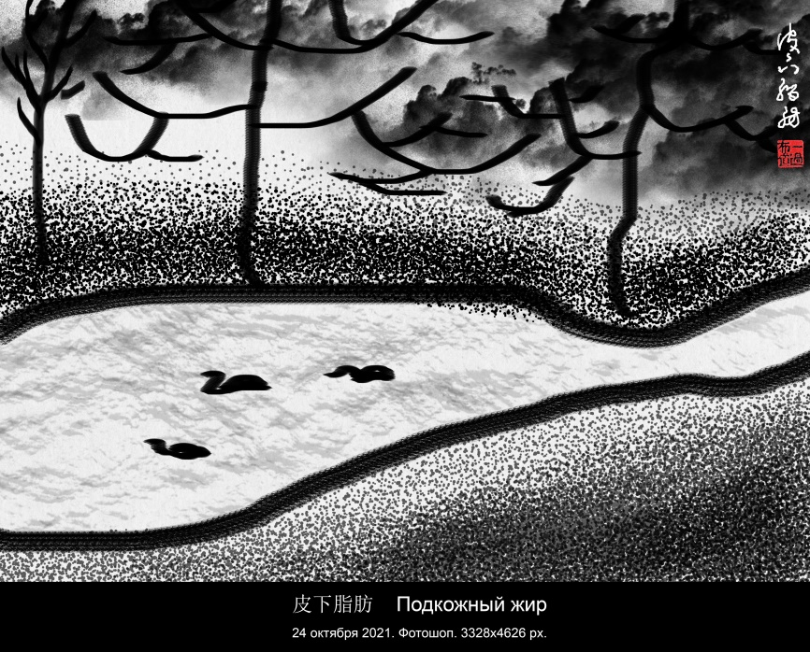
20211024. 3328х4626 px. 皮下脂肪 Подкожный жир

- ЧЕЛОВЕК — ЧЕРНОВИК БОГА

ЧЕЛОВЕК — ЧЕРНОВИК БОГА.

25 октября 2021 года, понедельник

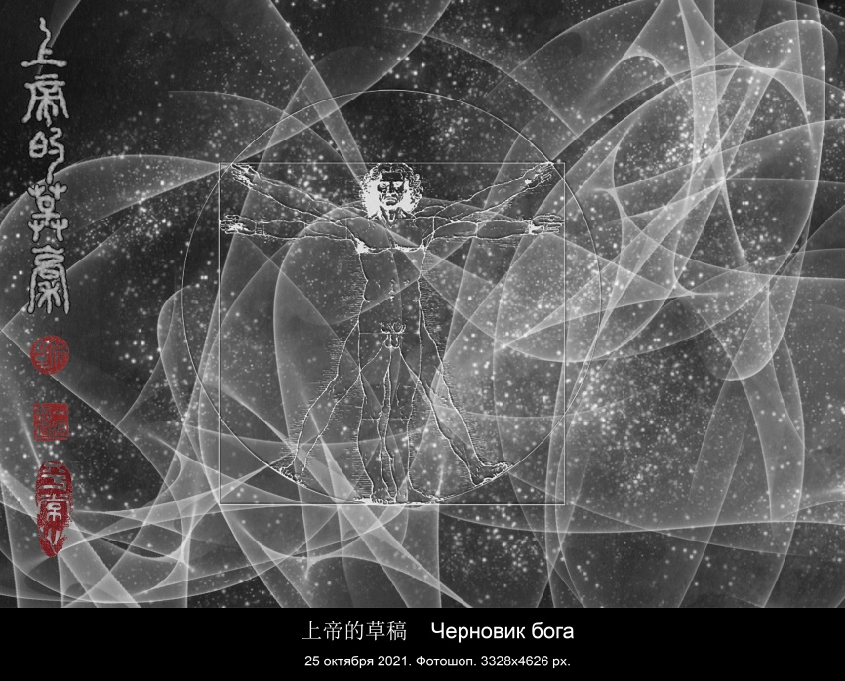
20211025. 3328х4626 px. 上帝的草稿 [Человек] черновик бога

- ЛИСТЬЯ ПОХОЖИ НА БУКВЫ

Листья похожи на буквы.
Весной пишутся книги.
Книги летом читаются.
Рассыпаются книги осенью.
Зимой наступает время реинкарнации.
За годом год.
И только в конце времён
всё это сметается огнём, водою и ветром,
и наступает время молчания,
внутри которого
рождается новый алфавит,
в котором буква похожа на листок
размером со вселенную.
И только корни
остаются в покое,
не похожие на листья,
не похожие на буквы,
погружённые в хаос.

25 октября 2021 года, понедельник

树叶像字母

树叶像字母。
春天写书。
夏天读书。
秋天书松散解体。
冬天是轮回季节，
一年又一年重复。
只有在时间终端，
水、火、风使一切混合，
陷入沉寂哑默。
在时间的肚子里
孕育新的字母表，
其中的字母像树叶，
大小跟宇宙仿佛。
唯独树根
依然保持沉静，
不像那些树叶，
不像那些字母，
混乱无序的字母。

伊戈尔 2021，10，25
2021，11，07 谷羽译

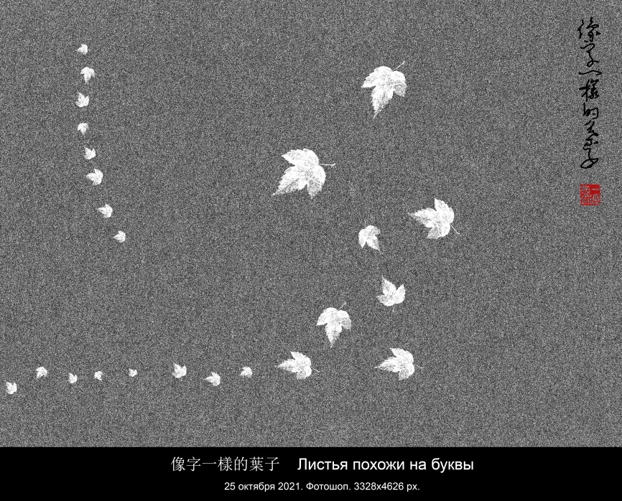
20211025. 3328х4626 px.
像字一樣的葉子 Листья похожи на буквы

- ВСТРЕЧА

Когда гуляешь сорок лет по тем же тропам,
и те же листья под ногами так же хлюпают,
в каком-нибудь году в осеннем месяце
не мудрено с самим собою встретиться
на временной ступеньке шаткой лестницы.
И бросив взгляд, шмыгнуть скорее в закоулок,
чтоб времени петлю не затянуло.
Оглядываясь, уходить аллеями,
о неслучившемся с досадой сожалея,
о том, что не успел спросить.
И медленно считать до десяти.
И где-нибудь среди больших дубов
перебирать обломки нужных слов.
И, не сложив пасьянса,
вернуть себя во время и пространство:
прийти домой, переступить порог…
Здесь мог бы быть итог, но нет его.

25 октября 2021 года, понедельник

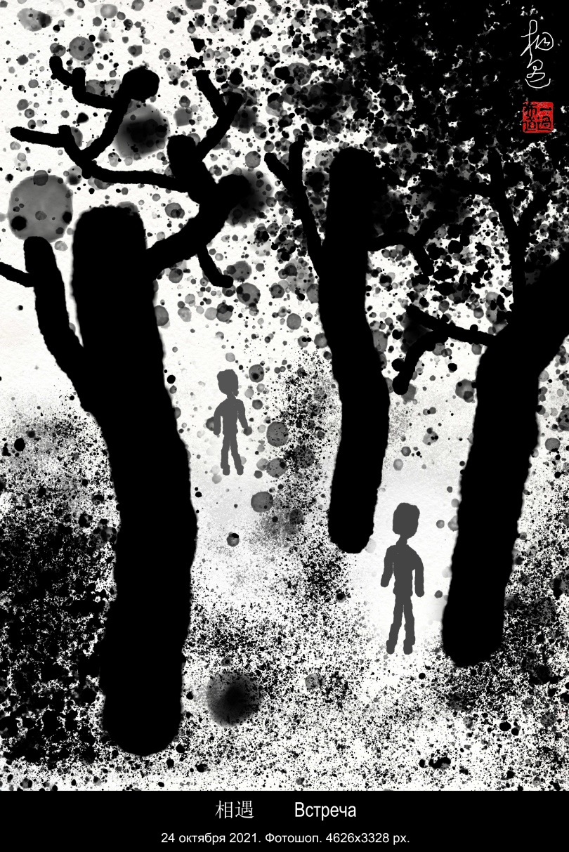
20211025. 4626 х 3328 px. 相遇 Встреча
- УТКИ ЖДУТ ОТЛЁТА НА ЮГ

( «перевод» с китайского )

Гу Юю

Утки в глубокой задумчивости
ждут отлёта на юг.
Письма летят по e-mail`у
со скоростью света.
Уток прибывших встречая,
скажите, мой друг,
Разве не вспомните Вы
оставшегося зимовать?.

26 октября 2021 года, вторник

大雁等待南飞

（译自汉语）

给谷羽

沉思的大雁等待着飞往南方，
书信以光的速度在网上飞传。
朋友，看到归雁时请问一句：
对留下过冬者你们是否怀念？

伊戈尔 2021，10，26
2021，11，07 谷羽译

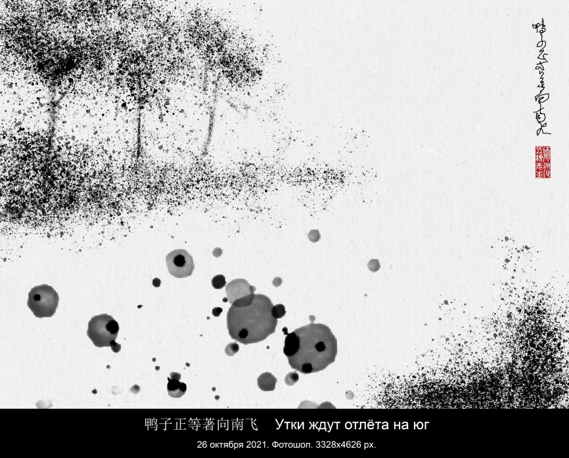
20211026. 3328 х 4626 px.
鸭子正等著向南飞 Утки ждут отлёта на юг

- ОСТАЛОСЬ ПОЛГОДА

Холодноватая
Луна девятая.
И слабого света
Настала погода.
До белого цвета
Осталось полгода.

26 октября 2021 года, вторник

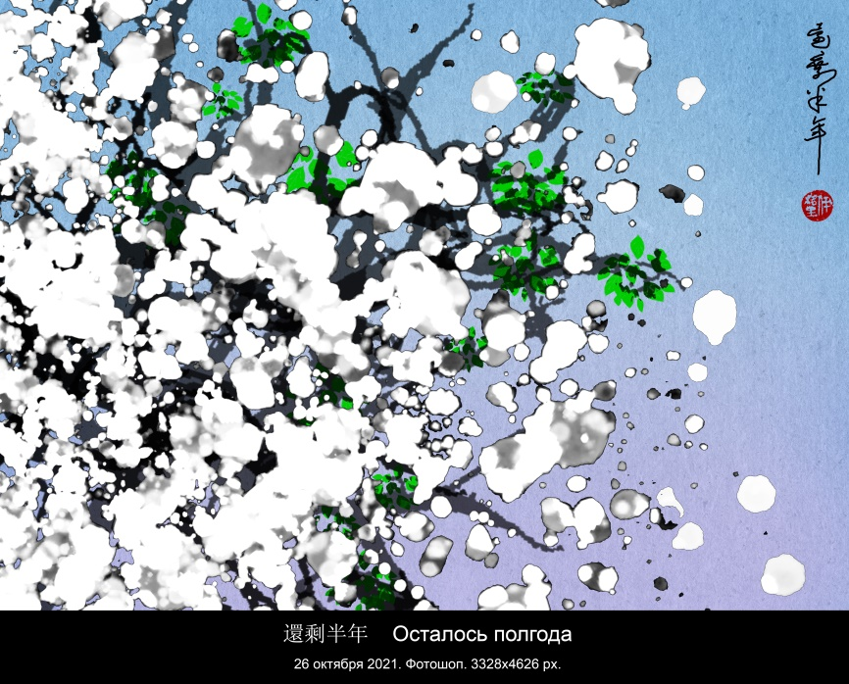
20211026. 3328 х 4626 px. 還剩半年 Осталось полгода

还剩下半年

第九个月份
天气略微清寒。
如今的天气，
渐渐趋向昏暗。
还剩下半年，
白茫茫一片。

伊戈尔 2021，10，26
2021，11，07 谷羽译

- СВАРОВСКИ

Капли дождя на опавших листьях
Сверкающие по-сваровски.
Девочка пройдёт, прошелестит,
Думая о том, как это здоровски:
Сшить из листьев бальное платье,
И по утрам надевать его,
Разбрасывая капли прозрачные.
Тогда никто не скажет: какая невзрачная!
Все залюбуются: какая краса!
И даже он, из параллельного класса.
Капли дождя высушит ветер,
Девочка вырастет и станет тётей.
Но каждый раз, проплывая мимо лавочки с бижутерией,
Шаг замедляет из-за этой истории.

28 октября 2021 года, четверг

水晶般的雨滴

树叶上的点点雨滴
水晶一般光彩熠熠。
有个姑娘缓缓走过，
心里想如何创造神奇：
用树叶缝制舞会盛装，
每逢早晨穿在身上，
向四周飞迸闪光的水滴。
到那时再没人说：相貌平平！
人人都会赞赏：出奇的美丽！
平行班的那个他，也会赞许。
一阵风吹干了树叶的雨滴，
姑娘长大变成了阿姨。
不过，每次经过珠宝商店，
她总是放慢脚步回忆往昔。

伊戈尔 2021，10，28
2021，11，07 谷羽译

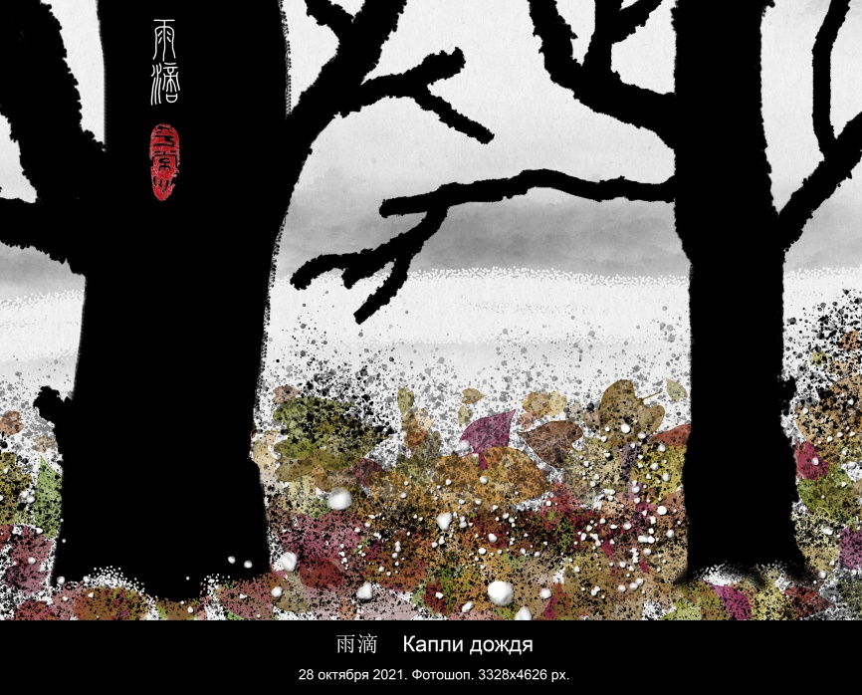
20211028. 3328 х 4626 px. 雨滴 Капли дождя

- ТЕЛА ОБЛАКОВ

По небу плывут тела облаков.
у них нет ни памяти, ни мозгов.
Это значит, они вечные,
наблюдают за человечеством.
Вот мы все родимся, а потом умрём,
а они идут другим путём.
Эй, облако, растопыренное как пятерня,
ты ждёшь меня?

30 октября 2021 года, суббота

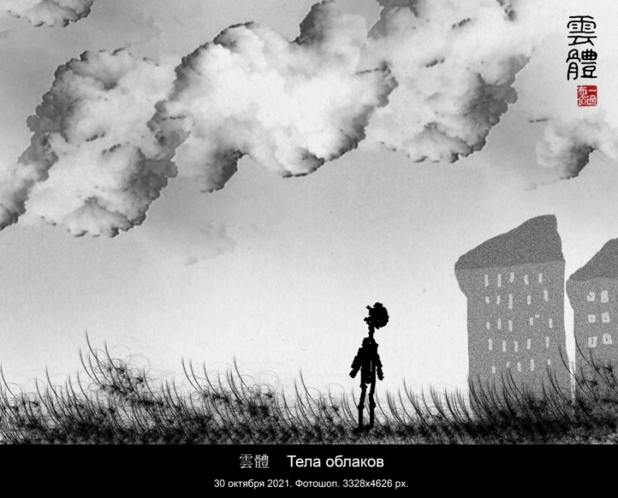
20211030. 3328 х 4626 px. 雲體 Тела облаков

云彩的躯体

空中飘浮着云彩的躯体，
云没有头脑，没有记忆。
这意味着，永恒的云彩
俯视着人类的生存状态。
看我们出生，随后死亡，
云的道路跟我们不一样。
啊，巴掌般伸展的云彩，
你是不是正在把我等待？

伊戈尔 2021，10，30
2021，11，07 谷羽译

- ВО ГЛУБИНЕ ТЫСЯЧЕЛЕТИЙ

«Во глубине тысячелетий,
Во глуби многих тысяч лет» —
Так мне казалось в дальнем детстве,
Что тавтологии тут нет.

А есть чудесная тоска
И зов безмолвного предела.
Бездумна времени река,
И я с тех пор не поумнел.

Как капля в море незаметен
Мой растворяющийся след
Во глубине тысячелетий,
Во глуби многих тысяч лет.

31 октября 2021 года, воскресенье

在千百年的深层

“在千百年的深层，
在许多世纪的海底，”——
我觉得未来的后代子孙，
没有心思再回顾往昔。

有的是奇妙的忧伤，
有的是心底的呼声，
时光之河悄悄流淌，
那时的我不再聪明。

我曾经拥有的痕迹，
渺小如大海的水滴，
融化在千百年的深层，
消失在许多世纪的海底。

伊戈尔 2021，10，31
2021，11，07 谷羽译

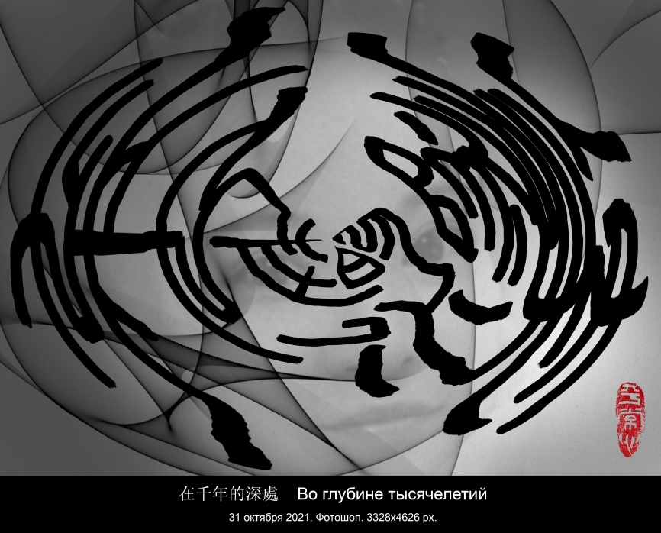
20211031. 3328 х 4626 px.
在千年的深處 Во глубине тысячелетий

- 013 В ТЕНТУРЕ

Заходящий жёлтый карлик освещает
верхние восемь этажей шестнадцатиэтажного дома
по Абрамцевской улице столичного города
на Восточно-Европейской равнине
третьей планеты Солнечной системы
в рукаве Ориона галактики Млечный путь
в местной группе галактик сверхскопления Девы
волокнистой структуры Ланиакеа,
что означает на гавайском
Необъятные Небеса Безмерные
в нашей Наблюдаемой Вселенной
где-то с краешку Конечного Ансамбля
Математической Вселенной.
Пока я писал свой адрес,
жёлтый карлик прожёг горизонт,
потух шестнадцатиэтажный дом
и снова зажёгся двоичным кодом окон.
Небеса темнели.
И я подумал:
Как же мы далеко от Великого Аттрактора!
Что там?
Как там?
Есть ли там шестнадцатиэтажный дом,
верхние восемь этажей которого
освещает заходящий жёлтый карлик?
Или одни только двоичные окна?
Моего времени не хватит, чтобы это узнать.
Твоего времени не хватит, чтобы это узнать.
Времён всех людей, и прошлых и будущих,
даже если их выстроить в длинную цепочку,
не хватит, чтобы это узнать.
Но если время всего лишь субъективное ощущение,
вроде запаха или вкуса,
то на самом-то деле,
что же на самом деле?
Быть может, на самом деле
где-то в Конечном Ансамбле
всё же есть шестнадцатиэтажный дом,
верхние восемь этажей которого
освещает заходящий жёлтый карлик,
и на него смотрит информация,
обрабатывая саму себя особым сложным образом,
тем самым ощущая своё поэтическое самоосознание.
И в этой другой Наблюдаемой Вселенной
эта уникальная информация продолжает
наблюдение шестнадцатиэтажного дома
даже тогда, когда мои кости истлеют,
и вдруг осознает,
что она и есть я,
другой,
но математически тот же самый.
Продолжай своё стихосложение,
Самоосознающая информация,
Идущий в сон приветствует тебя!

1 ноября 2021 года, понедельник

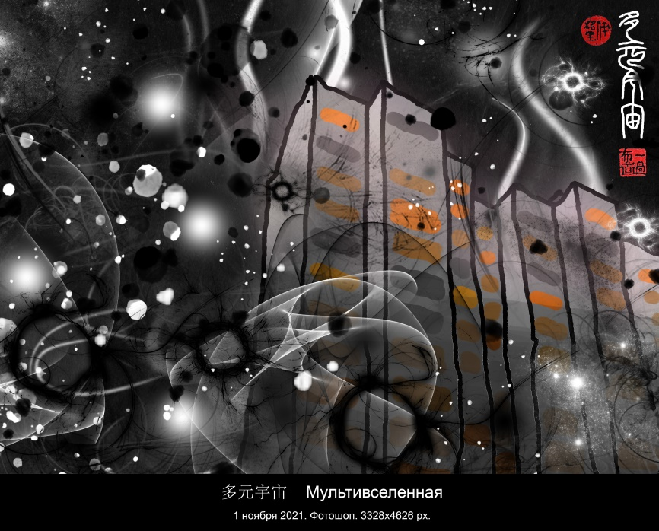
20211101. 3328 х 4626 px. 多元宇宙 Мультивселенная

- ТУМАН

В мокром тумане тускнеет свет
В стылом тумане смолкает звук
В сонном тумане движения нет
В тёмном тумане кружится круг
Не остановишь
Не выпадешь

2 ноября 2021 года, вторник

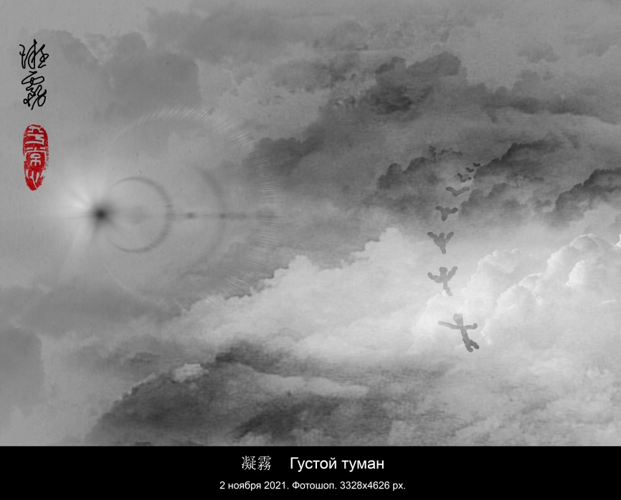
20211102. 3328 х 4626 px. 凝霧 Густой туман

凝雾

潮湿的雾气中光线暗淡
凝滞的雾气中声音沉寂
如梦的雾气中运动消失
混沌的雾气中轮回运转
切勿停顿不前
切勿跌落云端

伊戈尔 2021，11，02
2021，11，03 谷羽译

Я думал, что этот круг — круг сансары.
Гу Юй в тот же день перевёл это стихотворение на китайский язык. Но последние две строки он перевёл как-то странно, даже с точностью до наоборот: «Не останавливайся // Не теряй высоту в облаках»
Я ему написал об этом. Он сделал другой вариант, точно соответствующий моему стихотворению, но пояснил, что в последних двух строках ориентировался не на мои стихи, а на мою картинку.
Я посмотрел: и правда. И тогда у меня возникла мысль сделать другой вариант русского стихотворения.
Выше дан второй вариант перевода, соответствующий стихотворению «ТУМАН»
- В ОБЛАКАХ

В сырых облаках тускнеет свет
В стылых облаках смолкает звук
В сонных облаках движенья нет
В тёмных облаках кружится круг
Не останавливайся
Не теряй высоту в облаках

3 ноября 2021 года, вторник

凝雾

潮湿的雾气中光线暗淡
凝滞的雾气中声音沉寂
如梦的雾气中运动消失
混沌的雾气中轮回运转
切勿停顿不前
切勿跌落云端

伊戈尔 2021，11，03
2021，11，02 谷羽译

- ШЕСТЬ ТОЧЕК НА ОКРУЖНОСТИ ЗЕМЛИ

Наливает в кружку чай
Подносит кружку ко рту
Делает первый глоток
Ставит кружку на стол
Взгляд уплывает вдаль
Мысль улетает дальше

2 ноября 2021 года, вторник

Примечание: Шесть точек на окружности земли, это шесть человек: первый наливает в кружку чай, второй подносит кружку ко рту, третий делает первый глоток, четвёртый ставит кружку на стол, пятый уплывает взглядом вдаль, шестой мыслью улетает ещё дальше.

大地旋转的六个点

倒上一杯茶
茶杯端到唇边
咽下头一口
茶杯放回桌面
目光看远方
思绪飞得更远

2021，11，2 周二

注释：大地旋转的六个点，这是六个人：第一个人往茶杯里倒茶，第二个人把茶杯端到唇边，第三个人喝了头一口茶，第四个人把茶杯放回到桌子上，第五个人目光注视远方，第六个人思绪飞得更远。

2021，11，8日晚谷羽译

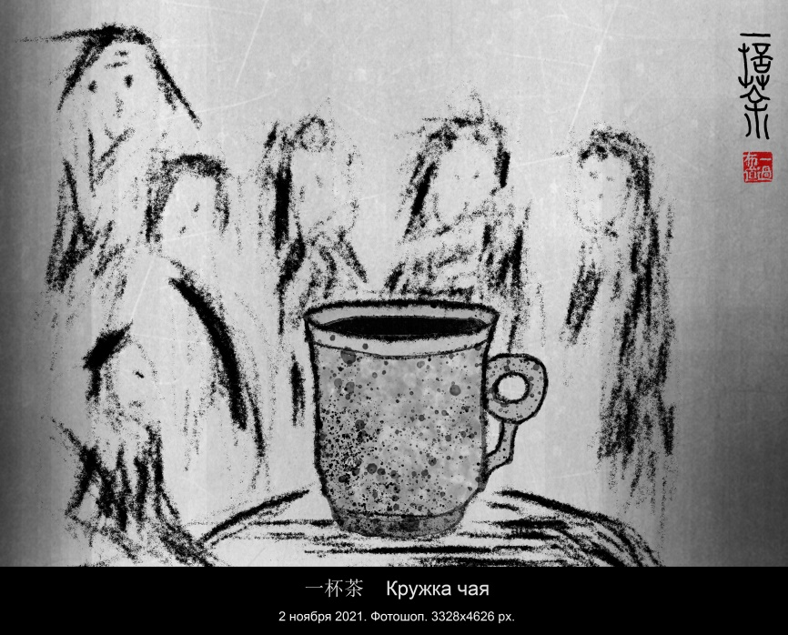
20211102. 3328 х 4626 px. 一杯茶 Кружка чая
插图：一杯茶

Примечание к следующему стихотворению: Здесь ребёнок застыл на месте, потому что он поражён внезапно открывшейся ему истиной. Эта истина хоть и маленькая, но настоящая. Он уловил её боковым зрением (краем глаза) в падении листьев. Ведь если смотреть прямо, то не увидишь мимолётную истину.
Дальше игра на двух значениях слова «спланировал»: лист спланировал как планируют птицы или планеры, а старик спланировал свою жизнь — составил план оставшейся жизни. В этом плане у старика только смерть, поэтому кряхтит и вздыхает. Но вдруг он передумал помирать и перестал кряхтеть и вздыхать.
На ребёнка и старика смотрят синицы, сидящие на ветках деревьев. Синицы испуганы теми чувствами, которые шевельнулись в маленьких сердцах синиц.

注释：小孩子一动不动站在那里，是由于被他发现的小小真相惊呆了。这个真相虽说渺小，却毫不虚假。他用眼角瞥见了树叶坠落。因为如果直接注视，则有可能看不见匆匆飞逝的真相。
接下来是有关“计划”（谋划、寻思、琢磨、打算、盘算）这个词的文字游戏：树叶的计划，给个飞鸟的计划以及滑翔机的计划相似，而老年人寻思自个儿的日子——谋划余生的岁月，这个计划就只有死亡，因此他才喘息和叹气。可是，转瞬之间他不再寻思终老，因此也不再喘息和叹气。
树枝上的山雀看着小孩子和老年人。山雀之感到害怕，以至于它的小小心坎里瑟瑟发抖。

- ПАРКОВАЯ ПОЭЗИЯ

Воздух напитан звенящей поэзией
Взмыли стволы деревьев подобные строкам стихов
Листья перешёптываются обмылками слов
Ребёнок застывший и грезящий
Вдруг открывшейся маленькой истиной
Краем глаза уловленной в падении листьев
Вот ещё один лист спланировал
Старик свою жизнь спланировал
Но вдруг перестал кряхтеть и вздыхать
Поскольку передумал помирать
На их потрясённые лица
Уставились с веток синицы
Испуганные чувствами
Шевельнувшимися
В их маленьких сердцах

2 ноября 2021 года, вторник

公园诗

空气中包含着诗的声响
树干仿佛经过诗行的洗涤
树叶用清纯诗句窃窃私语
一个小孩儿呆在那儿畅想
忽然发现了小小的真相
他用眼角扫视树叶坠落
看还有片叶子正谋划沉思
一个老年人寻思末日来临
突然停止了喘息和叹气
既然反复思量过难免终老
转过身来观看那几只小鸟
那是山雀从树枝飞了下来
它们似乎受到了惊吓
山雀的小小心坎里
瑟瑟发抖有点儿害怕

2021，11，2 周二
2021，11，9 谷羽译

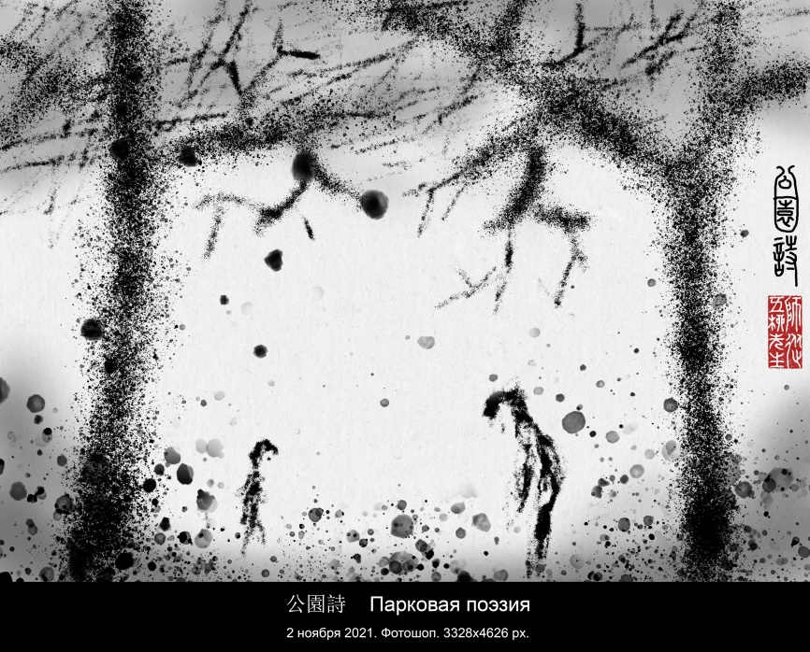
20211102. 3328 х 4626 px. 公園詩 Парковая поэзия

- ПЯТЬ МАЛЕНЬКИХ ДОМИКОВ В НЕБЕ

В небе среди облаков
видишь пять домиков?
В небесной обители
чудесные обитатели.
У них глаза как блюдца,
когда улыбаются,
а когда плачут,
как лунные лучи.
Облака потом растают,
и они собьются в стаю,
и к тебе спланируют,
чтобы ты их приютил,
на кровати сядут в ряд,
спросят тихо: — Ты нам рад?
Глянут с надеждою и укоризною.
И ты задумаешься о смысле жизни.

5 ноября 2021 года, пятница

Примечание: Здесь непонятно, кто эти «чудесные обитатели» домиков в облаках. Но ведь облака растают, что будет с этими обитателями? Они как птицы собьются в стаю и прилетят (спланируют) к тебе, чтобы ты дал им приют. Может быть, это небожитель 仙? А может быть, и нет.

天空中的五个小房子

空中云彩里五个小房子，
你可看得见？
天上那些小房子里，
居住着神仙。
看他们喜气洋洋，
眼睛像小碟子一样；
当他们眼泪汪汪，
仿佛洒下的月光。
后来云彩消失了，
小房子变成了一群小鸟。
他们盘算着飞向你，
指望被你好好地接待，
让他们在床上坐成一排，
小声问：你可喜欢我们？
目光里交织着希望与责备。
而你在思考该怎样生存。

2021，11，5 周五
2021，11，9 译

注释：这里写的居住在云中小房子里的“神仙”是什么人，让人看不明白。要知道云彩总会消散，那时候神仙该怎么办呢？它们像小鸟一样聚成一群，（有心、计划）飞到你的身边，给他们宇哥安乐窝。或许这就是天上的神仙？也许不是。

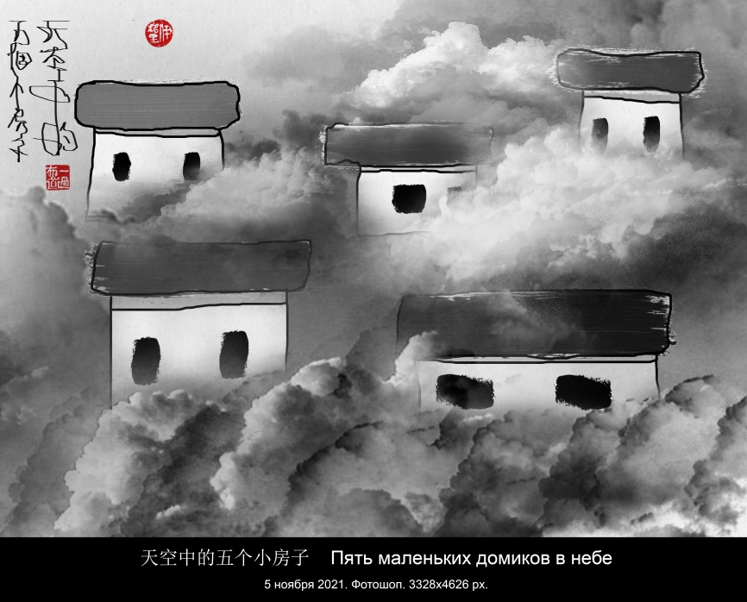
20211105. 3328 х 4626 px.
天空中的五个小房子 Пять маленьких домиков в небе

- ЖЁЛТО-КРАСНАЯ МЕТЕЛЬ

Кадрие

Это было так давно,
что становится легендой.
Корни мифа прорастают
и деревенеет ствол.
Но всё так же ветер кружит
листья памяти метелью
жёлто-красной, красно-жёлтой.
Ты безумно молодая.
Я бездумно молодой.
Время длинно как дожди
и неясно как туманы.
Ты сказала: — Это странно.
Я сказал: — Пошли домой.
Это было так давно,
что не кончится никак.

6 ноября 2021 года, суббота

Примечание: 6 ноября 2021 года исполняется 50 лет со дня нашей с Кадрией свадьбы. Это называется "золотой брак”. Из-за эпидемии COVID-19 друзей и семью нельзя пригласить в ресторан, чтобы отпраздновать. Дома только мы вдвоем. Поэтому я написал это стихотворение в память о нем. Гу Юй хотел бы искренне поздравить двух друзей с их счастливой золотой свадьбой и столетием брака. 14 апреля 2018 года у нас с женой была “золотая свадьба”, и мы не угощали гостей. Переведено 8 ноября 2021 года

黄红色暴风雪

给卡德莉雅

这事发生在很久以前，
逐渐演变成奇闻趣谈。
神话中传说的树根
长成了大树的树干。
不料总有阵阵旋风吹来，
暴风雪吹落记忆的树叶，
像黄红色红黄色的暴风雪。
你难以想象的年轻，
我年轻得难以想象，
悠长的时间如雨水纷纷，
又像是雾气一片白茫茫。
你说道：这多奇怪呀。
我说：我们俩回家吧。
这事发生在很久以前，
往事剪不断仍在伸延。

注释：2021年11月6日是卡德莉雅和我结婚五十周年的纪念日。这叫做“金婚”。由于新冠肺炎疫情的关系，不能请亲朋好友去餐厅聚会庆祝。只有我们俩在家。因此我写了诗这首诗以致纪念。 谷羽致以迟到的祝贺，祝贺两位朋友金婚快乐，合好百年。 2018年4月14日我和老伴儿度过了“金婚”，我们也没有请客。

2021，11，8译

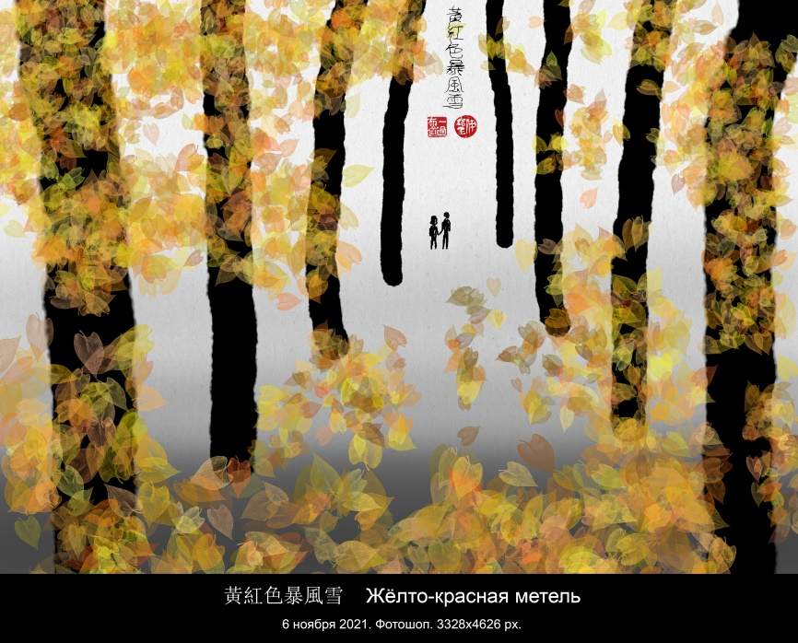
20211106. 3328 х 4626 px.
黃紅色暴風雪 Жёлто-красная метель

- ЛИПА С ГОЛЫМИ ВЕТВЯМИ

Липа с голыми ветвями
За моим окном несчастна.
Или, может быть, прекрасна?
Невозможно различить.
Да и надо ли.

8 ноября 2021 года, понедельник

椴树树枝光秃秃

我窗外的椴树
树枝光秃秃显得凄惨。
或许，可能看着美观？
难下断言。
有无必要，心茫猛然。

2021，11，8，周一
2021，11，14 译

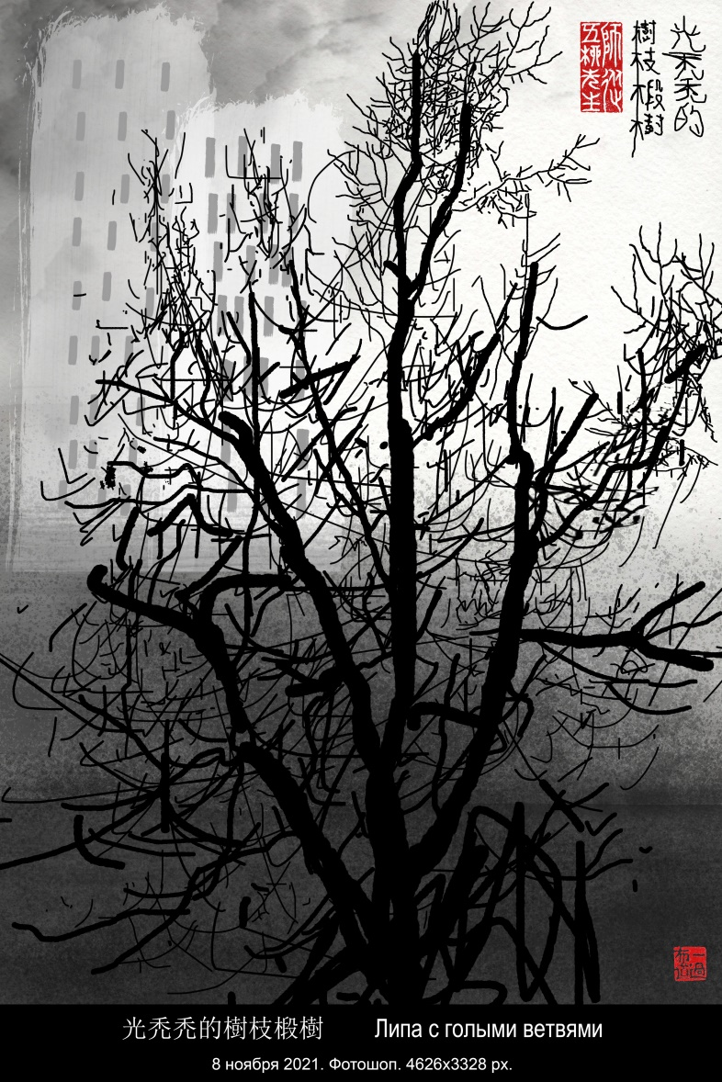
20211108. 4626 х 3328 px.
光禿禿的樹枝椴樹 Липа с голыми ветвями

- В ТУМАНЕ

утренний туман
сумасшедш…
на самока…
Полина Печерская

в тумане тают до.. дома
в тумане тают де….. деревья
в тумане тают ма…. машины
в тумане таем м. мы

8 ноября 2021 года, понедельник

в тумане тает до…. дорога
в тумане тает де.... дерево
в тумане тает ма.. мама
в тумане таем м. мы

15 ноября 2021 года, понедельник

雾气蒙蒙

早晨雾气蒙蒙
像女人发神经……
脚踩滑板滑行……
帕丽娜·别切尔斯卡娅

雾气蒙蒙迷失了楼…… （楼房）
雾气蒙蒙迷失了树…… （树木）
雾气蒙蒙迷失了车…… （汽车）
雾气蒙蒙迷失了喔…… （我们）

2021.11.16修改

雾气蒙蒙迷失了道…… （道路）
雾气蒙蒙迷失了树…… （树木）
雾气蒙蒙迷失了妈…… （妈妈）
雾气蒙蒙迷失了唔…… （我们）

2021，11，8，周一
2021，11，14 译

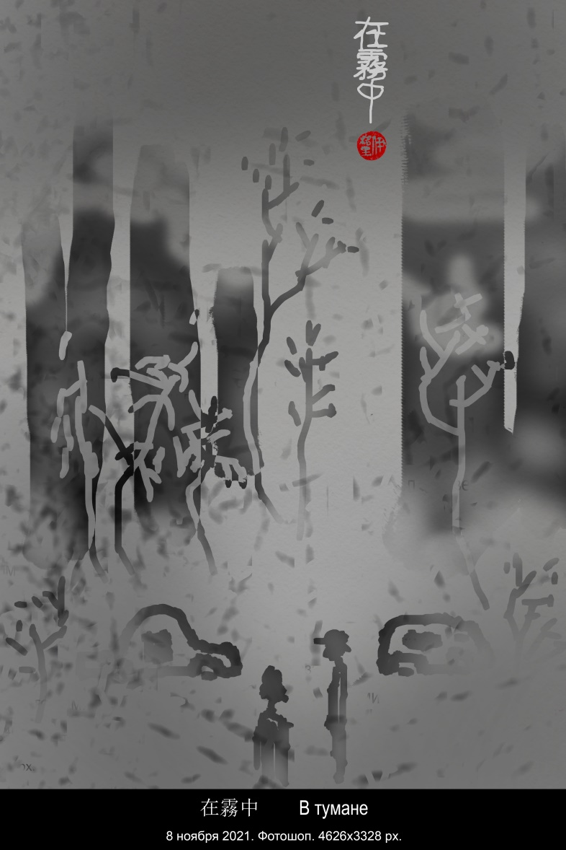
20211108. 4626 х 3328 px. 在霧中 В тумане

- СТРАННИК

За плечами вещевой мешок,
Под ногами пыль глухих дорог,
На лице улыбка дурачка,
А походка как у родничка,
Проплывает, как журчит вода.
Современникам он не чета.
Если встретишь ты его в пути
И захочешь у него спросить,
В чём же тайна и великий смысл?
Он в ответ: — А папиросочкой не угостишь?

10 ноября 2021 года, среда

江湖客 （闲散游民）

肩膀上一条褡裢，
脚底下土路灰尘，
脸上傻乎乎的笑，
步态像山间流泉，
又像溪水起伏不定，
跟当代人毫不沾边。
如果跟他路上碰见，
你想问他一句话：
人生意义与目的何在？
他回答：能不能给我一支烟？

2021，11，10，周三
2021，11，14 译
2021，11，16 修改

- С ИЗНАНКИ

Ну, что, мой друг, вот ты и помер,
вкусил отравы вечных снов,
глядишь с обратной стороны
на швы и ниточки изнанки,
и вязь корявую стежков.
И как? Вкусил восторг и трепет?
Услышал рокот бытия?
Скажи-ка, он всё так же лепит
мир из негодного сырья?
Да нет, ну, что ты, я смиренен,
поскольку тоже временен.
Просто шучу, язвить не смею,
а так-то я благоговею.

10 ноября 2021 года, среда

从背面着眼

我的朋友，嚯，你死了,
品尝过永恒梦境的毒药,
但从背面来看
接缝处和连续的针线,
带有歪歪扭扭的针脚。
怎么？体验了兴奋和不安?
聆听了生存的隆隆震颤?
是否用废弃的材料
雕塑世界？你说。
不，不敢，作为时代过客
我向来秉性谦卑,
开个玩笑，不敢嘲讽,
因为我心存敬畏。

2021，11，10周三
2021，11，16 译

- НАВЕЯНО РЕКЛАМОЙ

Не выходи из комнаты, совершай покупки.
Не выходи из ванной, совершай поступки.
Не слезай с дивана, покупай билеты.
Не слезай с клозета, сочиняй сонеты.
Не вставая с кресла, получи кредит.
Не вставай с постели, изучи иврит.
Не покидай квартиры, встань на ипотеку.
Не покидай сортира, стань же человеком.
Не преступай порог в онлайн-трудоустройстве.
Не преступай закон и проявляй геройство.
Не поднимаясь с ложа, ревакцинируйся.
Оставаясь лёжа, самоликвидируйся.
Оставайся дома, заплати налоги.
Расставаясь с жизнью, не гневите бога.

10 ноября 2021 года, среда

广告的启发

不要离开房间, 网上采购。
不用离开浴室, 订购有步骤。
不必离开沙发，就能把票买来。
不须走出厕所，就能写成商籁。 （十四行诗可译为“商籁”）
不用从椅子上站起来, 就能借贷。
不必下床, 可以学习外语希伯来。 （这里希伯来语有深意，以色列人擅长做生意）
不要离开公寓, 获取抵押贷款。
不用离开洗手间, 变成男子汉。 （隐喻在厕所自慰）
不必跨越门槛，能在线就业。
不用违法，英雄气概威名传。
不要起床，可以打针注射疫苗。
躺着不动，自生自灭自己完蛋。
宅在家里, 可以交税纳捐。
告别生命，别把上帝抱怨。

2011，11，10 周三
2021，11，16 谷羽译

- СОКРОВЕННАЯ САМКА

Металл таинственной воды
Метал чувствительные волны
В прозрачность жизней и смертей,
В порочность женщин и мужчин.
Всплывал глубинный кипяток,
Охладевая на границе,
Чтоб до конца времён носиться мог
Биологический челнок.

11 ноября 2021 года, четверг

玄牝

金属为神秘之水，
产生敏感的浪波。
生生死死皆透明,
男女阴阳喜交接。 （夫妇男女喜交接）
深沸之水浮水面,
逐渐降温在边界，,
直到人生终结日，
生命之梭不停歇。

2021，11，10周四
2021，11，16 谷羽译

Комментарий:
Сокровенная самка (Сокровенная Родительница) — она же Сокровенная Женственность — из Даодэцзина, гл. 6 и гл. 61.: «Врата Сокровенной Родительницы называются корнем Неба и Земли», «Самка всегда одолеет самца покоем, и, покоясь, пребывает внизу» (пер. В.В. Малявина).
В китайской философии и нумерологии женщине, с одной стороны, соответствует (как, наверное, у всех народов) стихия воды. Например, выражение 水色 шуй-сэ означает «цвет воды», но также «женское телосложение», «женский облик».
С другой стороны, по схеме пяти стихий (у-син 五行) женщине соответствует металл и, соответственно, запад, осень и белый цвет, в то время как воде соответствует чёрный цвет.
С третьей стороны в противопоставлении мужчины и женщины мужчине соответствует белый цвет (спермы), а женщине — красный цвет (менструальной крови); так часто раскрашивали эротические рисунки. Так же императрице соответствует красный феникс (огонь), а не чёрная черепаха (вода) или белый тигр (металл), а императору соответствует жёлтый дракон (почва).
На моей картинке как раз эти цвета: чёрный, белый, красный.
Челнок, с одной стороны, чёлн, маленькая лодка (ковчег), а, с другой стороны, ассоциируется с возвратно-поступательным движением (ткаций челнок, челночное движение транспорта, космический челнок), что соответствует вагинальному половому акту человека и животных.

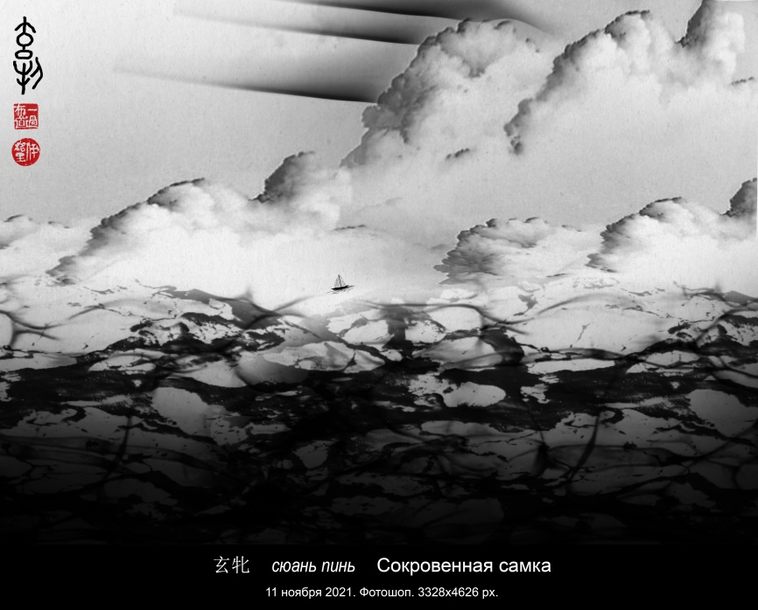
20211111. 3328 х 4626 px. 玄牝 сюань пинь Сокровенная самка

- ГУЙЛИНЬ — ЦИЛИНЬ

Гуйлинь — цилинь
Рогами в небесную синь
Тысяча мягких и нежных рогов
Копыта не топчут цветов и домов
Может дышать огнём
но дышит лаской ветров
Может греметь как гром
но тихо поёт без слов
Вот он каков — цилинь!
Вот он каков — Гуйлинь!

Миллионы его сынов
Тысячи языков
Приложили много трудов
Чтобы он стал таков — этот Гуйлинь!
Этот цилинь!
У людей этих нет рогов
Они не дышат огнём
Они не гремят как гром
Не причиняют вреда
Нежны как вода Лицзян

桂林——麒麟

桂林——麒麟
犄角伸向蔚蓝天空
一千个温柔的犄角
四蹄不踩花朵房屋
擅长喷吐火焰
但却呼吸清风
可以怒吼如雷
但却轻轻歌唱
麒麟——就这般安详！
桂林——就如此模样！

它的子孙千百万
说着千百种语言
经过了长久的辛劳
造就了桂林这般模样！
像瑞兽麒麟一样安详！

这里的市民不长犄角
他们不会喷吐火焰
他们不会咆哮如雷
他们不会伤害游客
性情温和就像漓江水

Живые как царь обезьян
Отважны как Сунь Укун
В рощах коричных лун
Город в рогах цилиня
Взглядом его окинь —
Вот он каков — Гуйлинь!

И среди тысяч миров
В блеске людских городов
В дымке святых островов
В роскоши райских садов
Даже в чертогах богов
Ты не найдёшь образцов
Город такой один
Вот он каков — Гуйлинь!
Вот он каков — цилинь!

13 ноября 2021 года, суббота

活泼像齐天大圣
勇敢仿佛孙悟空
八月桂树林中的城
四周围拢麒麟角山峰
请你来尽情观赏——
这就是桂林的模样！

在这个大千世界
多少城市闪烁光亮
神圣岛屿雾气迷茫
花园豪华亚赛天堂
甚至在神仙圣境
你也难找一座城
能够跟桂林一样
桂林——就如此模样！
麒麟——就这般安详！

2021，11，13，周六
2021，11，14 谷羽译

Комментарий:

Гуйлинь 桂林 — город в Гуанси-Чжуанском автономном районе Китая.

Цилинь 麒麟 — единорог, но мог иметь и много рогов как у дракона. Характер мягкий, хотя в теле есть оружие, способное атаковать врага, но оно не причиняет вреда людям или животным, а также не топчет насекомых, цветы и растения, поэтому его называют доброжелательным зверем. Голова единорога похожа на дракона, его форма похожа на оленя, его ноги напоминают лошадь, а его хвост напоминает бычий хвост. У него красочные волосы на спине, желтые волосы на животе, а его пасть может дышать огнем. и звук похож на гром. Легенда гласит, что он появляется только в мирное время и в период расцвета или когда в мире есть святые, поэтому его называют благоприятным зверем.

Строго говоря, 麒 ци — это самец цилиня, а 麟 линь — самка цилиня.

Вторые иероглифы в 桂林 Гуйлинь и 麒麟 цилинь читаются одинаково (даже с учётом тонов): lín (линь).

Лицзян 漓江 — река Ли, протекающая через Гуйлинь. Вид реки Ли изображён на купюре в 20 юаней 2005 г.

Сунь Укун 孫悟空 — царь обезьян, один из героев романа У Чэнъэня «Путешествие на запад».

В названии 桂林 Гуйлинь иероглиф 桂 гу означает коричное дерево, а также роскошный, дорогой; прекрасный, и (поэтически) — полный лунный диск, а иероглиф 林 линь означает лес, роща, а также собрание, сборник.

Коричная луна — восьмая луна, круглая и ясная — метафора совершенности изначальной природы.

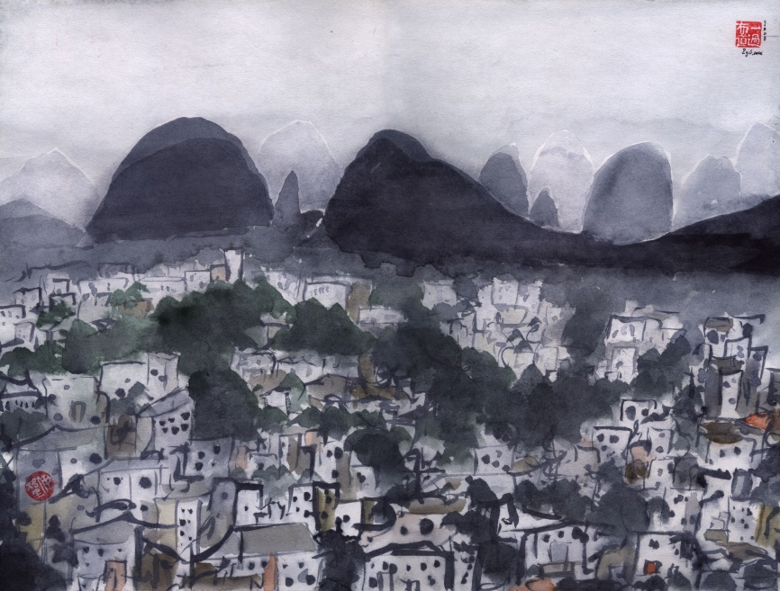
Акварель 2008 г

- НИЧТО

внутри вселенной было ничто
оно в забытьи дремало
и в то же время всё время рожало вселенную
а вселенная по частям умирала
и эти части всё время погружались в ничто
его спросили почему ты рожаешь
всё время одно и то же
и время тоже
ничто на другой бок перевернулось
и родило другую вселенную
но те кто задал вопрос
были в одной вселенной
а ответ получили те
что жили в другой вселенной
так они и не встретились
и ничего друг о друге не знали
и думали что единственные
а таких было тьма тем
таким плодовитым было ничто
и никто это не остановил
не разбудил
не растормошил
не схватил за грудки
чтобы оно пробудилось
пришло в себя
обрело разум и чувство
и волю или хотя бы план
и указало цель
и вообще объяснило
на хрена?

14 ноября 2021 года, воскресенье

- ХУДОЖНИК РИСУЕТ ЕЛИ

Ветер холодный, вода леденеет,
день безнадёжно суров.
Художник рисует зелёные ели
в окружении мёртвых дубов.
И пальцы его всё теплей и теплее,
и пар идёт от усов.

16 ноября 2021 года, вторник

画家画云杉

风很冷，水成冰，
天气凄惨阴沉。
画家画绿色云杉
周围是僵死的橡树林。
手指越来越温暖，
胡须中哈气乱纷纷。

2021，11，16，周二
2021，11，18 谷羽译

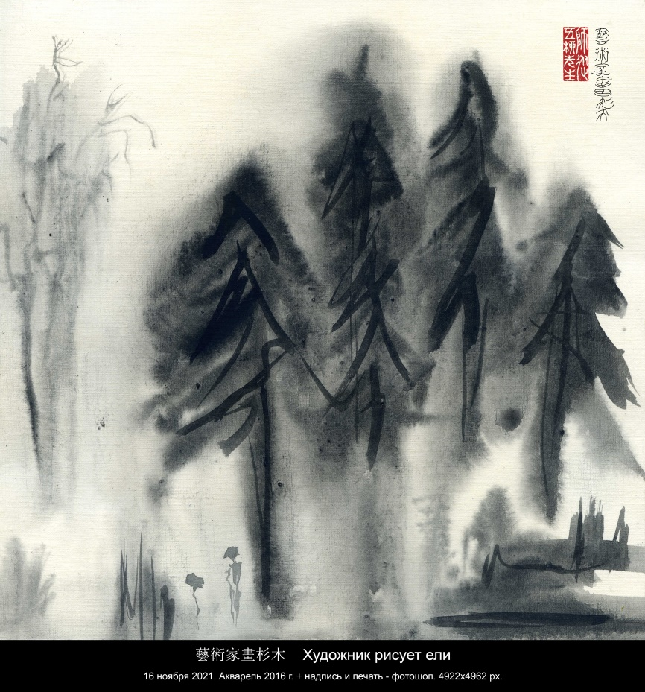
藝術家畫杉木 Художник рисует ели. Акварель 2016 г. + надпись и печать – фотошоп 2021. 4922х4962 px.

- КОРОЧЕ

Поздняя осень.
Время коротких стихов.
В неделе рождается день номер восемь,
сотканный из воспоминаний и снов.
Стариков традиционная седмица
всё темней, холодней и короче.
Новорождённый раскрывает глазницы
и расправляет плечи.
Только он ещё маленький очень,
с ним нужно бережней и короче.

17 ноября 2021 года, среда

尽量简短

晚秋。
写短诗的时间。
一周诞生出第八天，
凭借回忆和梦想编织诗篇。
老年人过传统的礼拜
越来越昏暗、冷淡、简短。
新生婴儿睁开了两只眼睛，
无意识地动一动双肩。
只不过他还很小很小，
待他该小心谨慎充满爱怜。

2021,11,17周三
2021，11，18 谷羽译

- Б.С.

Я помню, как ты сказал:
— Они же все педерасты!
Я ещё тогда подумал:
Надо же, как не толерантно,
у всех ведь бывают индивидуальные особенности.
У тебя вот тоже была индивидуальная особенность:
ты немного заикался и много смущался,
что странно дисгармонировало
с этими твоими словами,
с высоким ростом,
высоким лбом,
удлинённым лицом,
да и со стихами твоими.
Я когда тебя вспоминаю, думаю:
рано ты умер,
что-то не договорил.

17 ноября 2021 года, среда

- СНЕГ ИДЁТ

Вслед за дождём пошёл снег, а за ним – два дурака.
Роберт Шекли «Обмен разумов»

Снег идёт
Две девушки и юноша идут.
А часы с кукушкой не идут,
съела кошка.
Эти рюшки тоже не идут
к босоножкам.
А по ящику идут
боевики.
На контакты не идут
боевики.
Как-то слабенько идут
переговоры.
Незаметненько идут
воры.
В ювелирке не идут
кольца.
Дым над банькою идёт
кольцами.
В заливных лугах идёт
дорога.
Кто-то медленно идёт
к богу.
А по Плюку всё идут
эцилоппы,
К пепелацу не идут
гравицаппы.
А по Тинири идёт
туарег.
Хорошо, когда идёт
снег.

Примечание: Тинири — Сахара по-берберски.

17 ноября 2021 года, среда

- МОЁ СЕРДЦЕ

Моё китайское сердце
рисует капли дождя
на голой ветви кущи акварельной.
Моё русское сердце
рифмует звуки дождя
с голосом плачущей колыбельной.

Вот я умру, а они уйдут
по мокрой траве
за покров дождя
туда, где их ждут.

19 ноября 2021 года, пятница

我的心

我的中国心
用色彩描绘
光裸树枝上的雨滴，
我的俄国心
伴随摇篮曲的哭泣
模仿雨水的韵律。

等我百年之后，诗和画
漫游在潮湿的草地上
穿越雨的帘幕到达远方
那里有人正期待欣赏。

2021，11，19，周五
2021，12，2 谷羽译

- УТКИ-ДУРОЧКИ

Мокрый снег.
Водка в «Пятёрочке».
Утки-дурочки
не летят на юг.
Хорошо, что есть
у меня сознание:
оставаясь здесь,
улечу в мечтаниях.
Я ж не утка-дурочка.
Ну, что, ещё по рюмочке?

20 ноября 2021 года, суббота

笨拙的鸭子

湿漉漉的雪。
一瓶伏特加白酒。
拙笨的鸭子
不向往南方，不想飞走。
很好。因此
我产生了一个念头：
留在这里，
凭借幻想漫游。
我可不是一只笨鸭子。
瓶里的酒还有没有？

2021，11，20，周六
2021，12，2 谷羽译

- НЕНАСТНАЯ ПОГОДА

Люблю ненастную погоду.
в ней есть и снег, и мрак, и ветер.
И счастья нет на белом свете,
а есть несчастная природа,
в которой есть покой и воля.
Не более.

20 ноября 2021 года, суббота

阴沉沉的天气

我喜欢阴沉沉的天气。
阴天时下雪、刮风、潮湿。
没有幸福可言，晴天的日子，
只有不幸的大自然，
自然界有宁静和随意。
此外再没有别的东西。

2021，11，20，周六
2021，12，2 谷羽译

- ЧЕЛОВЕК

Над камнем разумным склонился
Мыслящий тихий тростник
По кругу тропинкой ходил
Ощипанный гордый петух
Трогая мягкую мочку уха
Плоским широким ногтём
Не слушая скучную речь
Говорящего сикомора
Который всё ныл о том
Что никак не созреет персик
Бессмысленный червь земляной
Трансцендировался из-под камня
Чутким извивом тела
Демонстрируя волю к жизни
Склюнул петух червяка
Победно прокукарекав
Тихо вздохнул тростник
Выдохнул сикомор
Камень и так не дышал

21 ноября 2021 года, воскресенье

- ЛОШАДКИ

Ходить по дорожкам парка
Детишек катать на лошадках
Отрастить бородку
Как у Перельмана
Вечерами водку
Закусывать сметаной
И решать проблему пэ или не пэ
Сидя в одиночестве на печной трубе
Спали-упали-встали-пропали
Были да сплыли
Летели крокодилы
Чадили белым дымом
Лошадки белогривые
По сердцу цок-цок-цок

22 ноября 2021 года, понедельник

- МЫ С МОЛОДЕНЬКОЙ ЗИМОЙ

Аккуратно белой тушью
Мы покрасили дорожки
И пролили, но немножко,
На траву засушенную.
Так сегодня развлекались
мы с молоденькой зимой,
и по парку прогулялись,
я один пошёл домой.

22 ноября 2021 года, понедельник

- ДЕРЕВО СТАРОЕ

Дерево старое зеленеет
не листьями, а лишайником.
Листья чая в покоцанном чайнике
завариваются.
Страсти старости здрасьте
заговариваются.
( …все цокают языком )

22 ноября 2021 года, понедельник

- НА ЗАМЁРЗШИХ ТРОПИНКАХ

На замёрзших тропинках
покров листвяной не шуршит.
Выпал снег сединой.
Тишиной скован воздух.
И небо, как водится, не говорит.
Времени года последний лоскут
скукоживается.
Ребёнок уже на снегу начертал
рожицу.
Ребёнку что — у него впереди вечность,
его только что вылепил мастер дел горшечных.
На другом конце вечности
старик со старухой радуются
листьям-падалицам,
снега крупинкам,
замёрзшим тропинкам
и прочей малости,
что ещё осталась
для них у того, кто творит.
Но небо не говорит.
Снежность жесть.
Нежность есть.

23 ноября 2021 года, вторник

- ВЫСОКИЙ ГОСТЬ

Прибыл с визитом высокий гость,
строго глядел из-под белых бровей.
Я в узелках допустил оплошность:
близко уселся, а нужно правей.
С досады проснулся, не мог уснуть,
на лоджию вышел, хотел покурить.
Строго в зените высоко и близко
белой луны нестареющий диск.
Кланяясь, эти стихи подношу,
сон не окончен, вернуться прошу.

24 ноября 2021 года, среда

- ЧЕЛОВЕК ЧЛЕНИСТОНОГИЙ

Человек-паук плетёт паутину
из дней и ночей своей жизни.

Человек-сверчок песню поёт
дням и ночам своей жизни.

Человек-пчела собирает нектар
с дней и ночей своей жизни.

Человек-муравей муравейник строит
из дней и ночей своей жизни.

Человек-бабочка видит сон
о днях и ночах своей жизни.

А вот человек просто,
плачет и днём и ночью.
Не расстраивайся!
Может быть, в следующей жизни
ты найдёшь своё членистоногое.

Примечание: можно было бы написать «насекомое», но истин в том, что пауки — не насекомые.

24 ноября 2021 года, среда

- ЛЕС НАКАНУНЕ ЗИМЫ

Облаков обвисли усы.
Мокрые птицы молчат.
Лес накануне зимы
тихий, старый, печальный;
Ветвями слегка качая,
Видит туманные сны.
Вот бы и нам до весны
Дожить-доскучать.

30 ноября 2021 года, вторник

临近冬天的森林

乌云长出了胡须，
湿淋淋的鸟儿无声无息。
临近冬天的森林
寂静、苍老、悲戚；
树枝儿轻轻摇晃，
梦境中云遮雾罩。
我们在春天到来之前，
同样在期待中煎熬。

2021，11，30，周二
2021，12，2 谷羽译

- ОМИКРОН

В греческом алфавите
только 24 буквы.
Не пора ли вирусологии
подумать о будущем и перейти
на китайские иероглифы?

30 ноября 2021 года, вторник

奥密克戎

希腊语字母表
字母只有24个。
呼吸道急性传染病毒学，
将来是否可采用汉字
标注病毒名称更适合？

2021，11，30，周二
2021，12，2 谷羽译

- ВЫПАЛ СНЕЖОК

Выпал снежок,
покрыл все машинки,
стоят во дворе
похожие на ёлочные игрушки.

На лавочках старушки
на радость детворе
ловят губами снежинки
и лепят первый снежок.

Лохматый щенок
бежит по тропинке,
воображая, что он свирепый
неизвестный науке зверушка.

Фонарей зажглись верхушки,
шариками на прищепках,
в небе кружит грампластинка,
лунный слышится вальсок.

Чей-то слышен голосок,
что прозрачен словно льдинка,
что и хрупок и некрепок
как на стёклах завитушки.

Это девушки-подружки
возвращаются с пирушки
мимо ёлочных игрушек,
которыми стали во дворе
припаркованные машинки,
потому что их покрыл снежок.

30 ноября 2021 года, вторник

- БИБЛИОТЕКА

Сегодня мне приснился Володя Герцик. Меня позвали в дом и говорят: он умер, утонул. А я смотрю, он переворачивается на другой бок. Говорю: он же живой. И стал вытаскивать его из дома на зелёную лужайку. Пусть лучше на свежем воздухе поспит.

Люди уходят —
таков ритуал.
Ну, это как вроде
книгу прочитал,
и поставил на полку.
Растёт моя библиотека.
Не понимаю я человеков,
которые книги выносят на помойку.
Бывает, забудешь, берёшь как впервые,
перелистываешь страницы,
разглядываешь иллюстраций лица,
и они как живые.
Растёт моя библиотека.
Я сам уже наполовину книга.
Меня могли бы прочитать другие книги.
Но книги не умеют читать.

1 декабря 2021 года, среда

- ЗИМНИЙ ПЕЙЗАЖ

Тёмно-серая вода.
Белая земля.
Чёрные деревья.
Светло-серое небо.
И цветные брызги
маленьких детей.
Живописец заплакал,
но не забыл
подпись поставить в углу.
Я украл его картину,
чтобы он не мог продать
кощунственно
светлое небо,
чёрные деревья,
белый снег,
тёмный лёд,
разноцветных детей.

1 декабря 2021 года, среда

- В ТОЙ СТРАНЕ

В той стране, мой мальчик,
на могиле не ставят креста,
не возводят надгробный гранит,
а в землю бросают семечко,
из него вырастает дерево,
что будет помнить покойника
тысячу лет.
В той стране, мой мальчик,
шумят густые леса,
а люди ютятся
на полянах и на опушках,
среди зелёной травы.

1 декабря 2021 года, среда

在那个国家

诗中人物说，那个国家
坟墓上不插十字架，
通常也不会竖立石碑，
而是把树种撒进土地，
土地里会长出一棵树，
让树木记住逝去的人，
一千年牢牢记在心里。
诗中人物说，那个国家
喧响的森林生长茂密，
人们在林间空地或草地上
缓步行走，自在而随意。

2021，12，1，周二
2021，12，2 谷羽译
2021，12，3修改

- ДЕНЬ РОДИЛСЯ И УМЕР

День родился и умер,
ночь его похоронила.
А наутро солнце за ярусами облаков
то скроется, то выглянет,
зажигая стеклярус инея на ветвях берёзы.
Это тот же день или другой?
Это то же солнце или другое?
Это та же берёза или другая?
Это те же люди смотрят в окно
или другие?
Ничего нельзя сказать наверняка,
всё так переменчиво.
Даже смерть под вопросом,
пока не помрёшь.

4 декабря 2021 года, суббота

- ПРОГУЛКА

Из дома он вышел — сознанья уж нет,
Стал рвать лепестки у ромашки.
Глядит, поднимается в гору поэт,
А рядом большая букашка.

И долго и нежно бежали вперёд,
И крыльями ярко махали.
А где-то там трудолюбивый народ
И прочие люди пахали.

Пахали, пахали и выпахали,
и вновь закопали семя.
Кричали и плакали выхухоли,
Во сне умирало время.

По небу разлился селеновый свет,
Равнины заполнил лунный гель.
А где же поэт? Поэта нет,
Уполз в какую-то щель.

Он шёл по тропе как раненый зверь,
Сознанья не было в нём.
Открыл ключом входную дверь
И вернулся в дом.
11 декабря 2021 года, суббота

- ДЕРЕВЬЯ СМОТРЯТ НА ЛЮДЕЙ

Деревья смотрят на людей,
Что копошатся у корней.
Людские мысли-мотыльки
И хаотичны и легки.
Не тронет броуновский шум
Тяжёлый ход древесных дум,
Что сверху кажется игрой
Листвы зелёной под горой,
И легкомысленной и шумной,
Недвижным каменным раздумьям,
Что кажутся птенцами в гнёздах
На них глядящим с неба звёздам,
Чей свет пока что не достиг
Небес, где ждёт Архистратиг,
Когда прикажет дунуть в рог
После творенья спящий бог.

13 декабря 2021 года, понедельник

- СНЕГОПАД

Красив до умопомраченья
Спускающийся с неба снег,
Седых ветвей и веточек круженье,
Собаки визг и быстрый бег
За палкой, брошенной хозяйкой —
Красивой девушкой в шубейке.
А я играю в угадайку:
Найдёт ли палочку ищейка?
И чья ты будешь, молодайка?

13 декабря 2021 года, понедельник

- ФОТОГРАФИРУЮ СНЕГ

Иду по снежному парку,
щёлкаю как дурак
всё, что вижу,
радуюсь как ненормальный,
жадный —
хочу унести с собой
все эти деревья и травы,
весь этот снег,
замечаю краем глаза:
люди вокруг все
дураки,
ненормальные,
жадные,
только владельцы собак
делают серьёзные лица,
принимают степенные позы,
говорят: мы тут по делу,
выгуливаем собак.
Такими нас видят деревья и травы,
которые тут живут.

14 декабря 2021 года, вторник

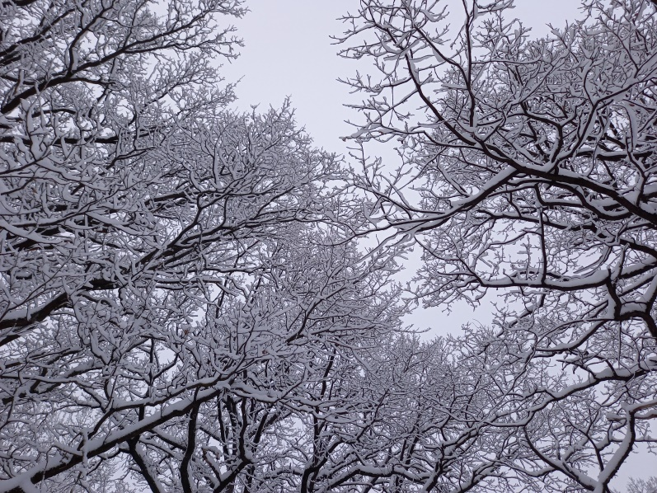
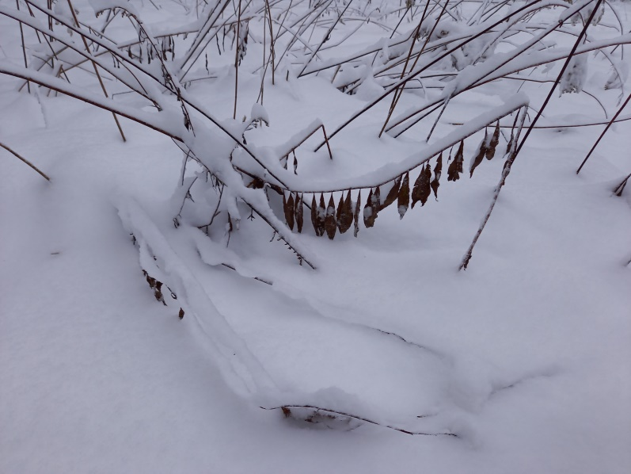

- ЗНАТОК

«Сидя я читаю каноны,
лежа – повествования,
а в сортире – проглядываю всякие мелочи»
Оуян Сю «Записки о возвращении к своим полям»《归田录》

Читал стихи в отхожем месте.
Брал с собою штук по двести.
Выходя же из сортира,
Он держал в руках четыре.
Так без шума и без нервов
Составлял альбом шедевров.
Самый, что ни говорите,
Был знаток он и ценитель.

16 декабря 2021 года, четверг

- ЗИМА НЕ ВРЕМЯ ДЛЯ ПРОГУЛОК

Зима не время для прогулок,
Не то, что летом — благодать,
Зайдёшь, бывало, в переулок,
Начнёшь поллитру разливать,
А ветерок такой приятный,
А солнышко так греет спину,
Друзья такие деликатные:
И чокнутся и опрокинут.
А что зимой? Ужасный холод.
Друзья кошмарно постарели,
И ты уже совсем не молод,
И водка льётся еле-еле.

16 декабря 2021 года, четверг

- ЭТОТ ДЕНЬ

Этот день недвѝжимый и маленький,
за окном на липе старой снег.
Схимник тень свою не видит,
видит он ушедший век.

Этот день недвѝжимый и маленький,
за окном на липе старой птицы.
Схимник тень свою не видит,
видит он ушедших лица.

Этот день недвѝжимый и маленький,
за окном на липе старой цвет.
Схимник тень свою не видит
видит он ушедший свет.

Это стихотворение «сконструировано» мною по аналогии с некоторыми стихами Ши цзина (Канона Стихов), структурным анализом которых я сейчас занимаюсь.
В основном изучаю стихотворения из 48 иероглифов, состоящие из трёх строф, каждая строфа из двух двустиший, каждое двустишие из двух стихов по 4 иероглифа в стихе.
Известно, что, кроме рифмы, в стихах Ши цзин очень много параллелизмов, когда какие-то иероглифы и группы иероглифов повторяются несколько раз, как правило, в соответствующих позициях двустиший.
Встречаются и такие стихотворения, в которых две фразы повторяются по три раза и при этом меняется только один иероглиф.
Например, 4-е стихотворение 12-го подраздела «Песни царства Чэнь» первого раздела «Нравы царств» — I.XII.4 (№ 139) 東門之池 (в переводе Штукина «Есть у восточных ворот водоём»):

東門之池、可以漚麻。
彼美淑姬、可與晤歌。

東門之池、可以漚紵。
彼美淑姬、可與晤語。

東門之池、可以漚菅。
彼美淑姬、可與晤言。

Структура такая:

Стих_A, Фраза_B_Слово_1. ( абвг деж1 )
Стих_C, Фраза_D_Слово_2. ( зикл мно2 )

Стих_A, Фраза_B_Слово_3. ( абвг деж3 )
Стих_C, Фраза_D_Слово_4. ( зикл мно4 )

Стих_A, Фраза_B_Слово_5. ( абвг деж5 )
Стих_C, Фраза_D_Слово_6. ( зикл мно6 )

Алексей Александрович Штукин, переводя это стихотворение, старался сохранить параллелизм, но, видимо, в угоду сложившейся в русском стихосложении традиции всё же менял не только слова, соответствующие последним иероглифам двустиший, но и варьировал фразы B и D, которые в оригинале повторяются, не варьируясь:

Есть у восточных ворот водоём,
И коноплю можно вымочить в нём.
Цзи, ты собой хороша и мила, —
Песню я спел бы с тобою вдвоём.

Есть у восточных ворот водоём,
Носим крапиву мочить в этот ров.
Цзи, ты собой хороша и мила —
Речи вести я с тобою готов!

Есть у восточных ворот водоём,
Вымочить можно в том рву камыши.
Цзи, ты собой хороша и мила, —
Поговорить мне с тобой разреши!

Мне захотелось попробовать сочинить стихотворение, в котором менялись бы только последние слова двустиший, что я и сделал.
В китайском языке слова (иероглифы) не меняются при изменении, рода, падежа и числа; о роде, падеже и числе приходится догадываться по контексту и, иногда, служебным словам.
Ну, а в русском стихотворении мне всё же пришлось в угоду смыслу чуть-чуть менять окончания слов:
ушедший-ушедших-ушедший.

21 декабря 2021 года, вторник

- ЧТО БЫ ЭТО МОГЛО ЗНАЧИТЬ?

народ
мрёт
уходят лучшие люди лучших годов жизни
и наоборот
приз в студию ничего личного бизнес
безлюдные незнакомцы
приблудные чужеземцы
женщины и те не те
круговорот не тот
воды и чувств в природе
хоть и кажется вроде
что то же
ни кожи ни рожи
шелуха душ
расплывающаяся тушь
выцветающая бумага
скруглившиеся зигзаги
горящие рукописи
в PC
я когда-то знал этого человека
что бы это могло значить?

26 декабря 2021 года, воскресенье

- О БЕССМЕРТИИ

Народ с авоськами перевёрнутыми восьмёрками,
Народ с кошёлками на свитке шёлковом,
Народ с котомками идёт к потомкам.
Народ пустопорожний — в противоположном направлении.

27 декабря 2021 года, понедельник

- О ТАРАКАНАХ

Хочется чокнуться
С полуночницей,
Хоть и странный она человек.
Можно чокнуться,
Если чокаться
С тараканами в голове.

Куражу моему трезвый противнѐй,
Я гляжу на мир да из-под бровей.
Я гляжу на мир, ощущая день как начальный.
Тень начальника – ах, большая! – уподобилась миражу.

В самосадике поувяли цветики,
Яблочки упали, проданы билетики.
Только Аин с Кавелем всё бухают,
Папу с мамою поминают.
АВЕ МАДА! — палиндромят.
В головах у них — ах, огромные
Тараканы поаллахивают.

28 декабря 2021 года, вторник

李华（715―766／774），唐朝诗人，他的诗《海上生明月》，从十九世纪后半叶先后被翻译成法、英、德、俄、日等多种外语文本，成为最早走向世界的中国古代诗人之一。
Омикрон-штамм SARS-CoV-2, SARS-CoV-2 Omicron, SARS-CoV-2 Ο, SARS-CoV-2 B.1.1.529 — штамм вируса SARS-CoV-2, впервые идентифицированный в Ботсване и Южно-Африканской Республике в ноябре 2021 года, отличающийся большим числом мутаций в пепломерах.
严重呼吸道症候病毒2型Omicron变异株2（英语：SARS-CoV-2 Omicron variant）是重型呼吸综合症冠状病毒的一种变异株。它于2021年11月9日首次在南非波扎那被发现。2021年11月24日南非正式向世界卫生组织报告。世界卫生组织将本变异株列为“高关注度变异株（Voc）”。 伊戈尔注

